COMISIÓN GÉNERO

VIII JORNADAS PATAGONICAS DE TRABAJO Y DESARROLLO COMISÓN GÉNERO SITUACIÓN: Estado de avance Páginas: 58
Tipo de  Actividad | TÍTULO | EXPOSITOR | MODERADOR | IMAGENES | OBSERVACIONES | %desgrabado | %Dificultad
 | Presentación de la mesa y la comisión | Vanesa Mazú - Cecilia Fretes | No hay | No hay | Buscar la presentación de la comisión | 0% | 100%
Mesa de Ensayos académicos Eje 1 y 2 | Situación de las adolescentes mujeres incluidas en el programa libertad asistida, semi libertad y tareas comunitarias de la ciudad de Trelew-Chubut | Natalia Gómez | Karina Franciscovich | 6 | Falta presentación,  el video empieza cortado, parte de la descripción del grupo | 100% | 0%
Mesa de Ensayos académicos Eje 1 y 2 | Renovación viral en temporalidades pos pandémicas. El caso de la cuidad máquina, Comodoro Rivadavia. Chubut | Giselle La Palma | Karina Franciscovich | No utiliza | No se consideran | 100% | 0%
Panel | Trabajo agrario, estado y políticas públicas. inta y agricultura familiar. | Rut Guerrero Merino  Gia Lipka | Vanesa Mazú | No utiliza | La presentación de la moderadora empieza cortada | 85% | 15%
Conferencia | Mujeres en la industria. Red MIA | Irini Wentnick | Cecilia Freites | No se comparten en la pantalla | Solicitar PPT | 60% | 40%
Mesa de ensayos académicos ejes 3 y 4 | Perspectiva de géneros en adultos/as/es mayores y Políticas Sociales: Unión Vecinal barrio Ceferino Namuncurá- | Andrea Noemi Aquino | Cecilia Freites | No se comparten en la pantalla | solicitar PPT  La prestación empieza cortada y con eco | 70% | 30%
Mesa de ensayos académicos ejes 3 y 4 | Un aporte sobre las mujeres de la tercera edad y sus actividades realizadas en la institución del “Club de abueles caminito” de Trelew, Chubut | Albanita Mardones. | Giselle  La Palma | 1 | utiliza PPT, pero sólo se proyectó una... solicitar PPT  El video tiene mucho ruido | 50% | 50%
Conferencia | Red de mujeres y organizaciones que trabajan con mujeres indígenas y campesinas de Zapala, Neuquén – | Elisa Ávila. | Vanesa Mazú | Sólo muestra a partir de la plantilla 2-9 | el video está cortado, falta la presentación de la disertante  pedir PPT | 90% | 10%
Conferencia | “Reconociendo nuestra realidad” | Mujeres y empresas. Confederación Argentina de la Mediana Empresa (CAME) Sra. Claudia Fernández. | Miriam Giorgia | No utiliza imágenes | No se consideran | 100% | 0%
Conferencia | La representación argentina en ONU Mujeres | Mag.Verónica Baracat | Cecilia Freites  Vanesa Mazú | Infografía | Empieza tarde el video | 90% | 10%
Mesa de experiencias | Mujeres del Carbón, productoras rurales. Voces trabajadoras, orgánicas, independientes y diversas. Las luchas entre el derecho y la legislación cultural | Voces de trabajadoras: Orgánicas, independientes y diversas. Las luchas entre el derecho, la legislación y la cultura | Vanesa Mazú | No utiliza imágenes | Empieza tarde el video. Falta el inicio de la presentación de moderadora, | 90% | 10%
Panel | Mujeres Y Sindicato | Militantes de base e integrantes de comisiones directivas de Sindicatos Regionales | Cecilia Fretes | No utilizan imágenes | No se consideran | 100% | 0%
TOTAL: 84% 16%

MESA DE ENSAYOS ACADÉMICOS EJE 1 Y 2 2
SITUACIÓN DE LAS ADOLESCENTES MUJERES INCLUIDAS EN EL PROGRAMA LIBERTAD ASISTIDA, SEMI LIBERTAD Y TAREAS COMUNITARIAS DE LA CIUDAD DE TRELEW-CHUBUT 2
EXPOSITORA: NATALIA GÓMEZ 2
RENOVACIÓN VIRAL EN TEMPORALIDADES POSPANDÉMICAS. EL CASO DE LA CUIDAD MÁQUINA, COMODORO RIVADAVIA. CHUBUT 5
EXPOSITORA: GISELLE LA PALMA 5
PANEL DE GÉNERO 7
MODERADORA: VANESA MAZÚ 7
TRABAJO AGRARIO, ESTADO Y POLÍTICAS PÚBLICAS. INTA Y AGRICULTURA FAMILIAR. 8
EXPONENTE: RUT GUERRERO MERINO 8
GIA LIPKA 9
MUJERES EN LA INDUSTRIA- RED MIA 10
IRINI WENTNICK 10
MESA DE ENSAYOS ACADÉMICOS EJES 3 Y 4 12
PERSPECTIVA DE GÉNEROS EN ADULTOS/AS/ES MAYORES Y POLÍTICAS SOCIALES: UNIÓN VECINAL BARRIO CEFERINO NAMUNCURÁ 13
EXPOSITOR: ANDREA NOEMI AQUINO. 13
UN APORTE SOBRE LAS MUJERES DE LA TERCERA EDAD. ACTIVIDADES REALIZADAS EN LA INSTITUCIÓN DEL “CLUB DE ABUELOS CAMINITO” DE TRELEW, CHUBUT. 14
EXPONENTE: ALBANITA MARDONES 15
TRAMA- RED DE MUJERES Y ORGANIZACIONES QUE TRABAJN CON MUJERES INDÍGENAS Y CAMPESINAS- ZAPALA, NEUQUÉN 16
EXPOSITORA: ÁVILA ELISA 16
RECONOCIENDO NUESTRA REALIDAD. 28
EXPOSITORA: SR. CLAUDIA FERNANDEZ. MUJERES Y EMPRESS. CONFEDERACION ARGENTINA DE LA MEDIANA EMPRESA (CAME) 28
LA REPRESENTACIÓN ARGENTINA EN ONU MUJERES 30
EXPOSITOR: MAG. VERÓNICA BARACAT 30
MUJERES DEL CARBÓN, PRODUCTORAS RURALES. VOCES TRABAJADORAS, ORGÁNICAS, INDEPENDIENTES Y DIVERSAS. LAS LUCHAS ENTRE EL DERECHO Y LA LEGISLACIÓN CULTURAL 37
EXPOSITORAS: MESA DE EXPERIENCIAS 37
TEMA: MUJERES Y SINDICATOS. MILITANTES DE BASE E INTEGRANTES DE COMISIONES DIRECTIVAS DE SINDICATOS REGIONALES. 43
EXPOSITORAS: VARIAS. MESA DE DEBATE: MUJERES SINDICALISTAS 44

MESA DE ENSAYOS ACADÉMICOS EJE 1 Y 2

SITUACIÓN DE LAS ADOLESCENTES MUJERES INCLUIDAS EN EL PROGRAMA LIBERTAD ASISTIDA, SEMI LIBERTAD Y TAREAS COMUNITARIAS DE LA CIUDAD DE TRELEW-CHUBUT

EXPOSITORA: NATALIA GÓMEZ
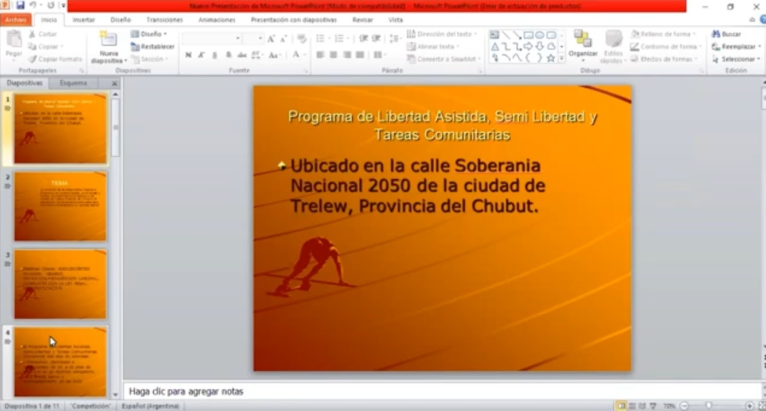

…. estos adolescentes entonces sí participan del programa. Ellos sí tienen que cumplir una medida, reciben acompañamiento por parte del programa y apoyo escolar y participan de los diferentes talleres ocupacionales que hay en el programa; por ahora solo cuenta con un taller de herrería, porque están a la espera de fondos para que se implementen otros talleres más como ser de costura y de peluquería, pero sólo ahora está el taller de herrería en donde también se insertan las adolescentes mujeres, no es de su agrado pero bueno por el momento participan cuando pueden. Esas serían más o menos las características que tiene el programa.
En cuanto a la perspectiva del género, porque yo puse también algo de perspectiva de género; donde básicamente me basé en una página que habla de género, teniendo en cuenta la perspectiva de género permite analizar cómo operan las representaciones sociales, los prejuicios, estereotipos en cada contexto social. Podemos decir que el concepto de género abre y cuestiona verdades absolutas que muchas veces naturalizan las desigualdades entre mujeres y varones. Otra cosa que por ahí también está bueno aclarar es que el programa no hace distinción en cuanto a la perspectiva de género se trabaja de la misma forma con adolescentes varones y con adolescentes mujeres, eso es algo que también estaría bueno aclarar.
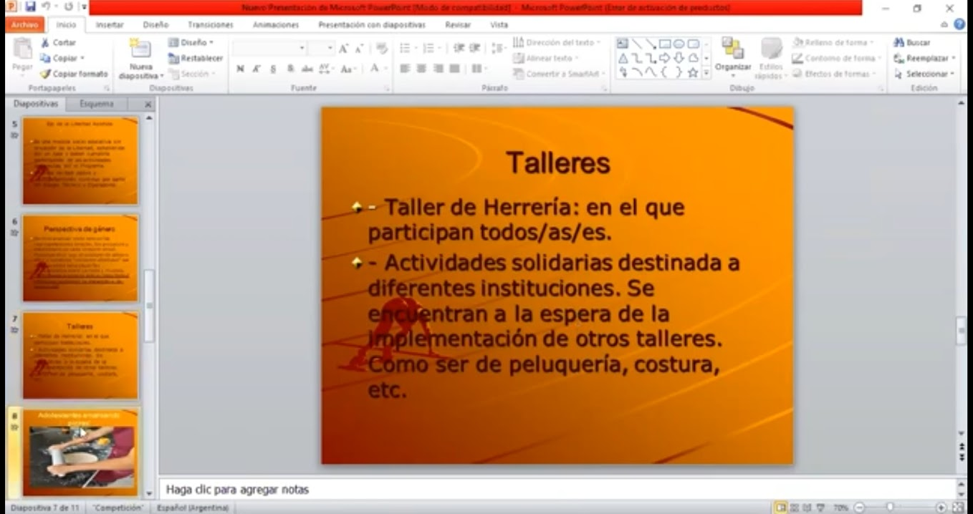
Bueno y ahí voy a mostrar algunas fotos de los talleres que se están realizando por el momento.
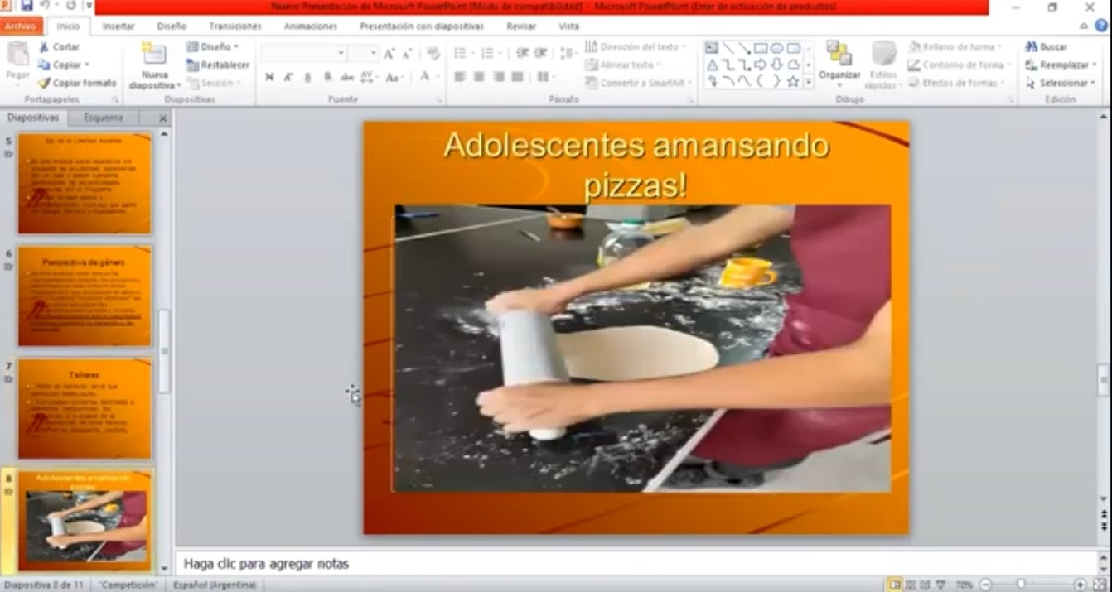
También están haciendo actividades solidarias y destinan por ahí lo que hacen a las instituciones. Ahí están amasando pizzas
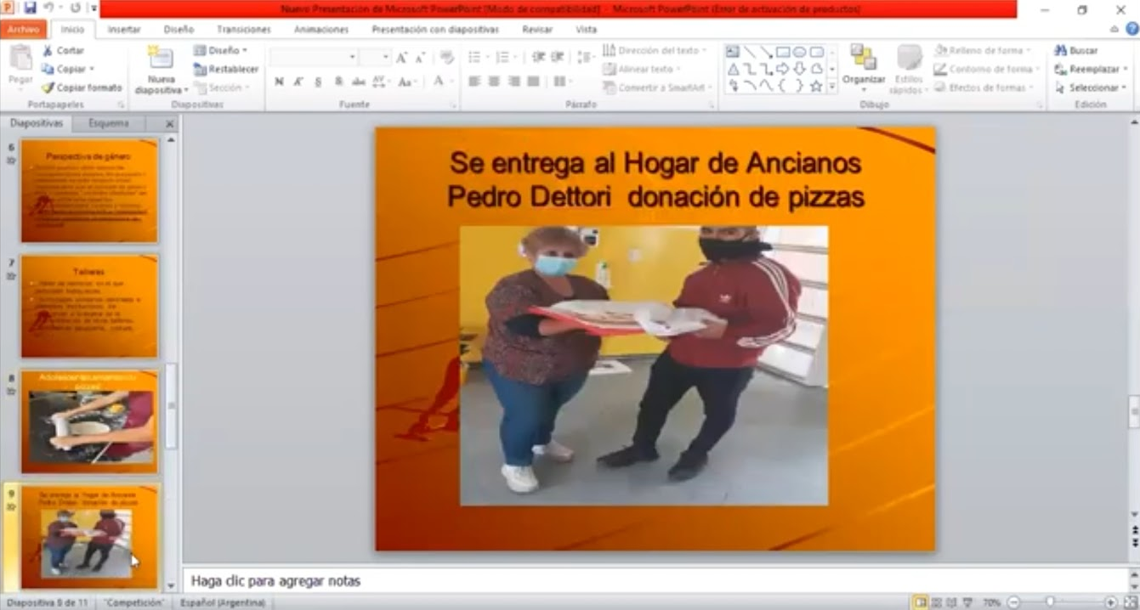
Donaron pizzas caseras al hogar de ancianos Pedro Déttori.
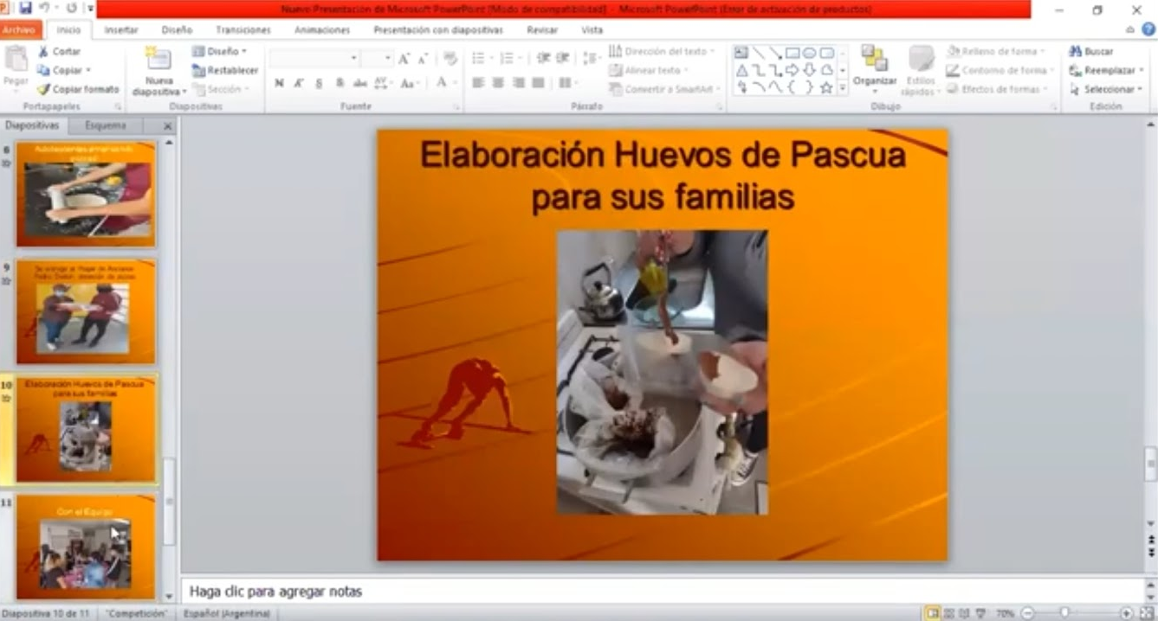
Elaboración de huevos de pascua para su grupo familiar.
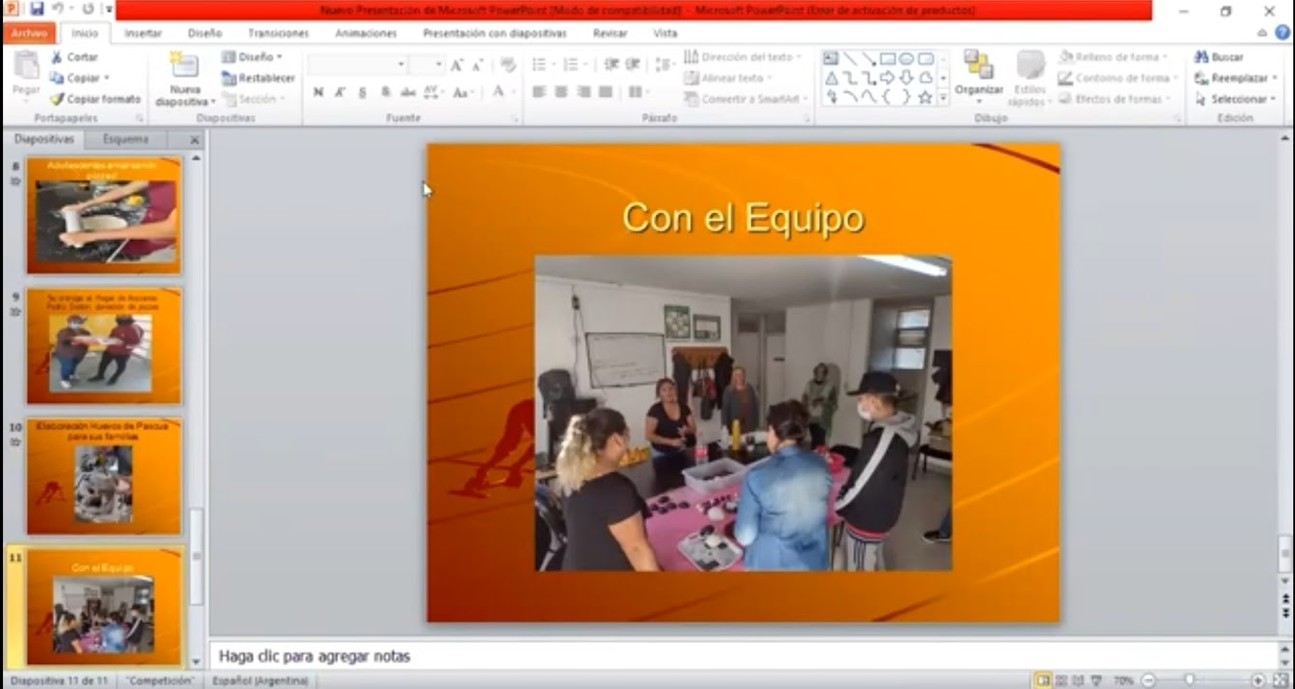
Reunión de equipo.
- Bueno, eso es todo.
MODERADORA Karina Franciscovich: Bueno, la verdad que muy interesante Natalia, justo estaba pensando que hace algunos años trabajé en servicio penitenciario y me permitía pensar el trabajo que venís desarrollando.

RENOVACIÓN VIRAL EN TEMPORALIDADES POSPANDÉMICAS. EL CASO DE LA CUIDAD MÁQUINA, COMODORO RIVADAVIA. CHUBUT

EXPOSITORA: GISELLE LA PALMA

Buenos días a todos, bueno el trabajo que presento y que se realizó como parte de mi tesis doctoral que está situada en Comodoro Rivadavia. Actualmente yo vivo en Trelew por lo cual poder trabajarlo como un objeto de estudio, a la ciudad me ha permitido de alguna forma crear un distanciamiento; a pesar de que no soy nacida y crecida en Chubut, pero hace muchos años resido aquí. Tomará la ciudad de Comodoro Rivadavia como este gran objeto de estudio en las investigaciones que he ido realizando y considero a Comodoro Rivadavia como la ciudad máquina; dado por ejemplo cuando comienza su fundación que es precisamente principios del siglo XX para poder entenderla como una ciudad que nació exclusivamente para lo que es la explotación hidrocarburífera, más precisamente la que todos y todas conocemos como la explotación petrolera. Desde su mismo origen comienza con esta cuestión de la explotación petrolera, podemos entender a la misma como una ciudad, valga la redundancia, que nace para este tipo de explotación desde este lugar también podemos ver que Comodoro Rivadavia es una ciudad que posee una gran costa atlántica, pero así y todo no está siendo lo que es explotado la cuestión turística. Por lo cual hasta el día de hoy prácticamente tiene una mono producción que es lo que le da sustento a la ciudad.
Bueno yo me posiciono desde una arista estética en el doctorado que realizó, que es en historia y teoría de las artes, por lo cual he intentado pensar en estos tiempos, he llevado mis investigaciones hacia una analogía entre lo que es la explotación petrolera y la renovación de la virilidad masculina tal como lo entiende Rita Segato. En este sentido podemos comprender que esta renovación de la virilidad siempre se posiciona desde el lugar masculino sobre el lugar el femenino. Como en tantas ciudades los índices de violencia de género y de femicidios son bastante altos, pero hay una cuestión que por ahí a mí me interesa destacar brevemente que es los tiempos de las máquinas de los cigüeñales. Los cuales una vez que comienzan la perforación del pozo petrolero, digamos que no finaliza en ningún momento por ende la temporalidad se pasa desde una temporalidad humana a lo que es una temporalidad maquinal. Desde que comienza la perforación hasta que luego se sigue explotando el pozo en diferentes etapas nunca deja de trabajar, entonces la mano humana es la que comienza a asistir al pozo petrolero en un tiempo maquinal; porque como ustedes saben las personas humanas digamos tenemos nuestros tiempos de dormir, de alimentarnos y de demás cuestiones. En cambio, aquí lo que manda si es el pozo y este tiempo y las manos asistidas que siempre lo que está asistiendo al pozo petrolero es precisamente la mano humana que es siempre masculina sino estamos hablando de personas femeninas.
Entonces lo que considero, digamos los tiempos marginales muy como hablamos diferentes a los humanos crea una ansiedad sí; porque la renovación de la habilidad se hace en un tiempo humano no en un tiempo máquina. Es desde ese lugar, que entiendo entonces que las formas de ultra violencia se vuelven muchísimo, digamos más violentas porque planteamos por el hecho de que estamos en una ciudad que es precisamente para la explotación petrolera. Entonces entiendo a la renovación de la habilidad como algo más extendido.
Para que se comprenda a lo que me refiero con la renovación de la virilidad en el régimen patriarcal post capitalista constantemente tal como la plantea la autora Rita Segato estamos ante un sistema patriarcal que como ustedes saben, precisamente lo que es la dominación del sector masculino hacia el femenino; pero esto no es algo que se realiza de forma homogénea sino que constantemente se precisa de esa renovación de ese rapiña sobre el sector femenino cultural que ella, por ejemplo lo plantea en sus inicios en alguna de las tribus con un famoso robo rapiña de una flauta mágica en el caso de las sociedades contemporáneas. Actualmente que siguen precisamente constantemente en el sistema capitalista desde los comienzos de la humanidad hasta la actualidad. El sistema patriarcal siempre prosigue aun cuando hubo muchos sistemas económicos diferentes, actualmente su sistema capitalista, post capitalista, depende como quisiéramos pensar en los tiempos, que por ejemplo en la ciudad máquina se exponen como Comodoro Rivadavia que son tiempos acelerados para que lo intentamos desde lo humano. Estamos hablando ya desde un lugar por su mano precisamente en esta aceleración es que la renovación de la habilidad y que se vuelve ultraviolenta; lo que intento por ahí especificar tal como lo plantea por ejemplo el autor de generar con la conducta restaurada esta renovación de la habilidad. También se podría entender como una conducta restaurada, porque precisamente lo que intentamos comprender es la renovación de la virilidad en sus tiempos en esta forma de ritual, no porque constantemente también las personas masculinas aprenden cómo renovar su virilidad. Uno de los casos que tomo como uno de los femicidios que si bien no fue concretado o sea los femicidas no son personas que trabajan en el petróleo por eso intento explicar esto de la ciudad máquina y la renovación de la habilidad en toda la ciudad cuál es la víctima propiciatoria o la víctima sacrificial sí que esto lo planteó desde René Girard que precisamente es un autor que habla que siempre en las sociedades hay víctimas propiciatorias y sacrificiales. Él lo trabaja mayormente desde la religión y donde va trabajando más que nada la religión católica como siempre se está hablando de estos sacrificios obviamente luego de lo que es el cristianismo si, anteriormente también el viejo testamento lo que es lo sacrificial deja de tener un lugar específico en las religiones. Más que nada en las religiones cristianas verdad o anteriormente del antiguo testamento, pero entonces si no están las víctimas sacrificiales en lo que es la sociedad o sea está legitimado sí por lo que es las religiones dónde y en qué lugar ocupan estas víctimas propiciatorias como las llamas Rene Girar o yo las llamo también víctimas sacrificiales, quizás sería preguntarnos si no están en el lugar de lo que están los femicidios en este sistema capitalista patriarcal.
Esa es una de las preguntas que me hago porque siempre estamos hablando de mujeres mayormente que son víctimas de femicidios; jóvenes o sea mujeres jóvenes casi niñas como anteriormente en todo lo que es las configuraciones anteriores de la humanidad ocupaban el lugar de las vírgenes y que ustedes por ahí saben en diferentes culturas en la cual precisamente este lugar siempre era que sustentaba el normal desarrollo de las sociedades. Hay entre comillas que estamos diciendo que esto debe ser así sino lo que ha sucedido en diferentes etapas de la humanidad donde se sacrificaban víctimas que en ese momento nada consideras víctima, sino que tienen un lugar virtual mujeres vírgenes muy jóvenes.
Hay un caso que ocurrió en el año 2013 en Comodoro Rivadavia que es el femicidio de la niña chamichaco que se pudo ver en todos los medios de comunicación, incluso en el diario el Patagónico. Tenía varias pestañas que decía por ejemplo política internacional, economía y otra pestaña que era precisamente el caso del femicidio de la niña chamichaco. Ahí podemos ver una ilustración de cómo ese caso emblemático estaba equiparado a nacionales, economías, deportes y como lo trabajaron los medios de comunicación. Digamos que no estamos diciendo que hay una complicidad ni nada por el estilo pero que la misma forma de tratar de visibilizar lo que es un feminicidio para poder encontrar las personas culpables también se están entre comillas para que se comprenda de algunas formas publicitando las formas ultraviolentas, de matarnos. Tal como por ejemplo podemos ver el caso del femicidio de Wanda Taddei en el cual lamentablemente fue víctima del femicidio prendiéndola fuego y luego se reiteraron diferentes formas de femicidio de cómo matarnos, así qué es lógicamente entendible porque cuando la familia, las amistades, la sociedad en general ven femicidios de esta clase todos y todas nos indignamos e intentamos encontrar culpables o que la persona pueda tener su pena, no su castigo. Pero es bastante contradictorio para poder comprender la idea.
También otra autora que me baso mucho es Silvia Federici habla de esta cuestión de cómo el patriarcado y el capitalismo se fueron coagulando desde los albores de los comienzos. Estamos hablando del traspaso de la mediana edad moderna con todo este recorrido, entonces la pregunta que me hago es ¿cuáles son las víctimas propiciatorias, las víctimas sacrificiales en esta renovación de la virilidad? precisamente en estos tiempos ultraviolentos.

PANEL DE GÉNERO

MODERADORA: VANESA MAZÚ

Doy la bienvenida a esta comisión, a este panel en el que contamos con la presencia de tres compañeras. Dos que vienen con trayectorias en el ámbito rural. Alba, con su experiencia hecha en el marco de la empresa minera YCF inicialmente YCRT con posterioridad y docentes de UNPA UARG.
La idea de este panel es que sea básicamente una charla, un intercambio de experiencias y un conocer las miradas y las trayectorias de mujeres que han trabajado en ámbitos particularmente, atravesados por algunas diferencias estructurales o culturales marcadas en cada uno de los espacios.
Bueno está con nosotras Ruth Guerrero Merino, una compañera con quien, por suerte, nos conocemos primero de la vida y ahora en esto de tratar de seguir aprendiendo a pensar del mundo que nos toca. Ruth reside en la localidad de Gaiman en la provincia de Chubut y es integrante de la RED TRAMA, una red sobre la que vamos a conocer un poquito más.
Estamos también con Alba Caballero que nos está acompañando hoy desde San Julián. Es ingeniera química, hizo su carrera mayoritariamente en lo que es la empresa minera en rio turbio hoy, también durante muchos años trabajó como docente en la universidad en la unidad académica de Rio Turbio. Tiene una mirada que me parece muy valiosa conocer en relación al esquema de un pueblo como Rio turbio, pero también en otras localidades mineras que es como una especie de pelota caliente que nadie quiere discutir que es acerca de la relación de las mujeres y la minería. Ha hecho también un trabajo muy interesante que tiene mucho que ver con comparar sociedades muy distintas cómo es la sociedad argentina con la sociedad española, otra experiencia distinta, pero con alguna matriz cultural que nos hermana en algunos procesos.
La tercera disertante de esta experiencia que nos acompaña Gia Lipka, es una licenciada en trabajo social también es docente de la UNPA y hoy nos está acompañando más que nada desde su experiencia de trabajo muy fuerte dentro de lo que es INTA en la localidad de Puerto Deseado en el acompañamiento a productoras rurales.
Un poco la propuesta de esta mesa es conocer estas trayectorias y estas experiencias que visibilizan el trabajo de la mujer en estos contextos o el lugar de la mujer en estos contextos, en estos ámbitos y un poco de la mano de la discusión acerca de lo que son las políticas públicas la intervención del Estado y los entramados culturales sobre los que se trabaja.

TRABAJO AGRARIO, ESTADO Y POLÍTICAS PÚBLICAS. INTA Y AGRICULTURA FAMILIAR.

EXPONENTE: RUT GUERRERO MERINO

Buenos días a todos. Me parece valioso plantear la realidad de las mujeres en el sector rural, campesino e indígena, y a su vez, la situación de las trabajadoras. Son importantes estos dos niveles de lectura porque la importancia que se le da a un sector tiene que ver con el lugar que tiene dentro del Estado para la tarea y nos permite analizar estas variables.
En mi caso tengo 59 años, soy de la provincia de Chubut, comencé mi contacto con el sector agropecuario, formalmente, en el Programa Social Agropecuario en el año 1995. Lo que puedo decir a través de los años de trabajo, es que siempre la inequidad existente entre varones y mujeres, en el ámbito laboral, se repite en el sector rural. A partir de este trabajo tuve las primeras experiencias de acompañar mujeres en situaciones de violencia y sentir también mis limitaciones, mi desconocimiento y es a partir de esta realidad es que empecé a buscar y encontré esta red Trama de la que soy parte (es una red que trabaja con perspectiva de género) en la cual nos encontramos mujeres de todo el país, viendo de qué forma, estratégicamente, podemos intervenir, para facilitar herramientas a la mujeres campesinas e indígenas.
Mi visión de la realidad de las mujeres en el sector rural hoy es mucho más esperanzadora en el sentido de que existen actualmente programas que apuntan a fortalecer su participación en el acceso al crédito, a la capacitación. Desde el programa social agropecuario se ve el tema de la mujer como muy importante, pero más porque creo yo que era una imposición de los financiamientos internacionales que recibía la secretaría de agricultura.
Actualmente en la política del estado nacional hay programas como “Nuestras Manos” que tienden a privilegiar el acceso a las mujeres a la capacitación, a la asistencia técnica. Está lectura la hago en un escenario en el cual la inestabilidad de las personas que llevan a cabo estas tareas, que son los técnicos de terreno integrando de tipo son territoriales así están los equipos pueden estar integrados por trabajadores sociales o trabajadoras sociales, veterinarias o veterinarios, agrónomos; cuatro personas de distinto perfil, en algunos casos técnicos y tienen que ver más con la formación para el contacto con culturas originarias y estos equipos interdisciplinarios.
En concreto, lo que quiero compartir, es una realidad del sector, pero también una mirada del sector de trabajadoras y trabajadores del Estado, que trabajamos con este perfil de la población, con agricultura familiar, campesina e indígena, porque sin estabilidad y sin visibilidad de los trabajadores, mal se puede dar estabilidad y visibilidad a la política pública para el sector.
El Estado nacional, debería avanzar en la consolidación de estos espacios, la visibilización de los trabajadores en la integración al ámbito de Estado como formal. La ley Marco, es una ley que se utiliza para contratar circunstancialmente un trabajador, para un trabajo extraordinario que el Ministerio no tiene. Es importante debatir esto para las personas que tienen la responsabilidad de llevar a cabo tareas como las que realizamos nosotras, representando al Estado nacional en las provincias.
Nuestro desafío es diversificar la información, porque realmente somos un puente entre el Estado y los productores. Esa es mi tarea hoy. Buscar que se visibilice el sector, que haya políticas y que se siga fortaleciendo las políticas que actualmente se impulsan para la agricultura familiar y para el fortalecimiento de la participación de las mujeres en ese espacio. No solo en la producción, sino como dirigentes, referentes, de distintas prácticas.

EXPOSTORA: GIA LIPKA

Inicio mis primeros pasos en el INTA, Rio gallegos, vinculada al programa prohuerta. Muchos técnicos que iniciamos lo hacemos de forma precarizada. Estos programas han ido marcando un cambio, de paradigma, de los procesos de acción del Estado con respecto al sector agropecuario a nivel nacional. En su momento PSA, Prohuerta, Cambio Rural, entre otros, son los primeros programas que en realidad comienzan a incorporar la intervención de las áreas del Estado vinculas al desarrollo agropecuario, incorporando un sujeto de política pública, empieza a trabajar con sectores familiares, con jóvenes, etc. De alguna manera estos programas empiezan a consolidarse en el territorio, empiezan a generar procesos de organización, dinamizan ciertos sectores de la comunidad, y comienza a entenderse que el territorio no es una cuestión plana o estática.
Podemos encontrar dos formas de entender la política pública: pensada desde una visión más acotada, ligada más a una cuestión de procesos de problematización, diseño, implementación, ejecución de una política y su evaluación; y podemos pensar en términos más amplios como por ejemplo lo que propone Nora Godoy que tiene que ver con esta idea de pensar la política en términos de una construcción conjunta, colectiva, atravesada y caracterizada por tensiones y contradicciones, puja de intereses.
Una visión más acotada que no está mal, para hacer la evaluación de una política, como en el caso de los programas mencionados, sirve para pensar en términos de la acción del Estado, como un curso de acción en cuanto a cómo interviene frente a la problematización de ciertas situaciones que considera que deben ser abordadas por el Estado.
Aquella visión más amplia, es la que entiende, que hay cursos de acción del Estado, pero que también hay, por omisión, procesos que no se desarrollan, o que estratégicamente no se quieren abordar, porque hay que responder, el Estado, en su lucha por la hegemonía, requiere y necesita responder a ciertos intereses de ciertos sectores. Entonces, también es cierto, que hay problemáticas, procesos, que se decide no abordar estratégicamente.
Por un lado, están aquellos que ejecutan la política pública, y por otro están aquellos que son objetivos, destinatarios, de esa política pública. Quiénes militan una política pública, en cómo se va construyendo esa política pública, cómo se va transformando. Es un poco la confluencia de múltiples actores; estamos hablando de actores políticos, técnicos, los propios sujetos sociales, productores/as, etc., entonces empezamos a entender que la política pública es una connotación de acciones de distintos actores, que implica, en tanto atiende problemas sociales, un proceso de formulación y transformación permanente. Muchos de estos programas mencionados, siguen en agenda, pero han ido desencadenando en otros procesos internos.
Desde mi trabajo, (en Pto. Deseado) me vengo vinculando desde 2014 con un sector de productores, que son aquellos que pueden ser englobados dentro de esta gran categoría de agricultura familiar. Esta categoría como tal, cobra relevancia a partir de la reglamentación de una ley nacional, (porque cuando hablamos de políticas públicas, hablamos también de normativas, con reglamentación, que muchas veces no responde necesariamente a las necesidades del sector).
La pandemia nos dio una posibilidad, de comenzar a interactuar a través de las mujeres, que eran las primeras que tenían vínculo con la agencia de extensión rural. El programa Prohuerta (que entrega semillas para desarrollar huerta) facilitó el vínculo en pandemia porque eran ellas, las mujeres, las que llegaban y retiraban semillas para la huerta, etc., entonces nos consultaban por asesoría, cómo plantar y demás. Entonces se empezó a trabajar en la reconformación de la asociación vecinal de la comisión directiva, que siempre había sido conducida por varones, hoy se encuentra presidida por tres mujeres: la presidenta de la asociación vecinal, la tesorera y secretaria (además descendientes y representantes de los pueblos originarios). Esto permite, lamentablemente, volvemos a hablar de políticas públicas y pensar a las mismas a veces lleva a pensar como uno de sus componentes a los programas, proyectos, que el Estado genera, para poder implementar, y tuvimos la posibilidad, con una nueva gestión presidencial, tres líneas nuevas de financiamiento para el sector de la agricultura familiar. Lo que hacemos es, teniendo la posibilidad, con la asociación vecinal, presentar tres proyectos que se orientaban a fomentar la horticultura en zona de chacras de Pto. Deseado, incorporando tecnologías que pudieran generar protección y eficiencia de riego y que al día de hoy siguen en vigencia, generaron un movimiento dentro de lo que es zona de chacras, que, a nosotros como equipo técnico, nos da la pauta de que fuimos por un buen camino.

MUJERES EN LA INDUSTRIA- RED MIA

EXPOSITORA: IRINI WENTNICK

Presido la comisión de Género y Diversidad de la Industria Argentina. Iniciamos hace tiempo, una investigación que nació en un programa que se llamó “Ganar- Ganar la igualdad de género es un negocio”, que se terminó instalando dentro de lo que es el sector productivo y empresarial, que la igualdad de género impacta positivamente en el resultado económico de las empresas, y también en el resultado económico de los sectores y de la sociedad. Las que venimos haciendo este movimiento en cuanto a la igualdad de género, lo presentábamos, como una necesidad, como una injusticia la desigualdad, sobre todo cuando empezamos a darnos cuenta, porque la realidad es que es como un despertar. Las mujeres muchas veces tenemos que pagar un costo que no es percibido.
Con respecto a red MIA, surge cuando un grupo de mujeres que estábamos en la Unión Industrial de la Pcia de Buenos Aires, comenzamos a nuclearnos. El primer fenómeno que para los procesos de transformación es nuclearnos entre personas que vivimos situaciones similares y que tenemos conflictos parecidos, dificultades, entonces si somos más personas, empezamos a pensar diferentes alternativas y poco a poco empezamos a incluirnos y a ingresar y evolucionar, no solamente nosotras, sino también nuestras empresas. En este sentido creo que los espacios colectivos, son fundamentales para estas transformaciones y ese fue un gran descubrimiento. En ese momento no lo sabíamos, éramos simplemente un grupo de mujeres que llevábamos adelante industrias y que sabíamos que había espacios a los que era muy difícil acceder, donde se establecían las condiciones para la creación de nuevas empresas, espacios en donde se establecían condiciones de contratación, determinadas cargas impositivas, etc.
El cambio que hoy estamos llevando adelante como humanidad y que ojalá nos permita construir sociedades mucho más humanas y mucho más conectadas con las necesidades de mayor cantidad de personas posibles, tiene que ver con distribuir estas tareas, y que tanto mujeres como varones podamos producir, cuidar, de manera colaborativa.
Nos involucramos en esta investigación, que lo que buscaba era comprender cuales eran las barreras que teníamos las mujeres para crear nuestras propias empresas o hacerlas crecer; y transitar ese camino, nos permitió empezar a descubrir nuestro propio sesgo, empezar a descubrir que estas barreras que teníamos y tenemos las mujeres, no era solamente una barrera para la mujer empresaria, sino que son barreras que tenemos las mujeres para incluirnos, integrarnos, al sector productivo. Entonces, transitando este camino, nos dimos cuenta, fue que cuando esto sucedía, en otros países, identificamos que la mayor barrera era la de acceso a la información.
Para crear hoy en Argentina una empresa y hacerla crecer, se necesita acceder a información relevante porque no es tan sencillo, es un proceso complejo, entonces el acceso a la información es relevante. Lo que sucede es que los hombres disponen de más tiempo, mientras que las mujeres destinamos muchas horas del día para tareas de cuidado de nuestros hijos, de nuestros adultos mayores, de la casa, todo lo que tiene que ver con funciones de cuidado. Trabajamos en ese trabajo visible siendo empleadoras o en relación de dependencia, pero también en ese trabajo invisible que tiene que ver con las tareas nombradas. Entonces nos propusieron qué sugiramos, desde el marco teórico, cuando este tipo de situaciones pasan. Las redes colaborativas de mujeres, y es así que surge la Red de Mujeres de la Industria Argentina, que hoy es un proyecto que está impulsado también por la Unión Industrial Argentina, y ya tiene una estructura federal, que la referente es Juana Ferrecín, ella lleva adelante segunda generación de astilleros.
MODERADOR: - ¿Cómo es ese camino para una mujer en el campo de la industria?
Disertante: - creo que no hay un solo camino, cada una de nosotras vamos siguiendo caminos que hasta nos sorprenden a nosotras mismas. Creo que uno de los modelos que estamos viendo y que es muy recurrente, somos las mujeres que venimos de las carreras humanísticas y que de a poco nos hemos involucrado en las empresas familiares, que somos segunda, tercera generación, que no estábamos destinadas a continuar con la empresa familiar, pero por alguna razón nos fuimos involucrando. Entonces ese es un modelo bastante recurrente, sobre todo tiene que ver con generaciones que van de los ’30, ’45, ’50. Estamos empezando a ver algunos modelos que son distintos, que ya son mujeres que han elegido carreras vinculadas como ciencias, matemáticas, pero vemos que en general no hay más de un 30% de las mujeres que elegimos esas carreras en relación al mundo industrial. Ya arrancamos en una base de un 70/30. Mujeres dentro de la industria son un 20%, y después en posiciones de liderazgo no hay más de un 10%. Lo que si observamos es que a las mujeres nos resulta más fácil de alguna manera ingresar en las pequeñas y medianas industrias, porque es en entorno familiar. Si bien, muchas veces hay cuestiones de estereotipos, roles y demás, que no podemos de una estar en las posiciones de decisión, y somos “las mujeres de” “las hijas de”, empezamos a ocupar roles distintos dentro de las organizaciones, porque empezamos a visibilizar que podemos agregar un tipo de valor que antes no lo estábamos viendo. Entonces no solamente es que en el sector nos empiecen a dar oportunidad, sino que nosotras empecemos a querer tomar esos desafíos, creernos que realmente estamos en condiciones de hacerlo. Más allá de la instancia de lucha por los espacios, también hay una instancia de “ahora hay que avanzar” y sostenerlo, y es un gran descubrimiento, que es muchísimo más fácil sostenernos cuando estamos varios en situaciones similares.
Presentación de Power Point (no se ve en el video)
Lo que se quería poner en contexto es la realidad del mundo del trabajo, que se está transformando a pasos agigantados, sobre todo por la irrupción de mega tendencias, como puede ser el desarrollo tecnológico, que hoy de alguna manera está cambiando y estamos viviendo un proceso de aceleración que nunca antes lo habíamos vivido. El tema es que estamos cambiando la manera de consumir, producir, vincularnos, esto está sucediendo hasta que llegó la pandemia. Además de esta mega tendencia de como irrumpe la tecnología en el mundo del trabajo, también tiene que ver con el cambio en cuanto al rol de la mujer, que es otra mega tendencia. Esto nos coloca en un momento de la historia en donde el mundo del trabajo empieza a transformarse de una manera nunca vista. Esa mega transformación que estamos viviendo, tenemos que ser conscientes que esto nos atraviesa y a la mujer nos coloca y da la oportunidad de acceder a esos nuevos trabajos de una manera completamente diferente. Las mujeres vamos a poder tener una entrada al mundo productivo, como nunca antes hemos tenido, el problema que tenemos es que tendemos a elegir carreras o capacitaciones mucho más vinculadas con el mundo del cuidado y no tanto de los sectores de la industria, minería, petróleo, etc.
Diapositiva de PRE-PANDEMIA – POST-PANDEMIA, TAZA DE DESOCUPACION.
La pandemia nos impactó de una manera mucho más marcada a las mujeres. Cuando empezamos a ver las razones de por qué se da esto, justamente tiene que ver con la feminización de los puestos de trabajo más vinculados con los sectores de trabajos de cuidado, las empleadas domésticas, el sector de educación, de salud, y porque nos impactó de esta manera, porque las mujeres que pudimos ingresar al mundo productivo nos hemos alojado de alguna manera, en los sectores menos alejados de la economía y además los sectores que fueron más golpeados vinculados con hotelería, también el comercio, y luego los sectores que más rápido se recuperaron fueron los más dinámicos.
MODERADOR: - ¿en el campo de la industria y producción cuáles son los niveles de registro de blanqueo?
DISERTANTE: - lo que sí sabemos es que el sector de la industria es uno de los sectores más formalizados de la economía, entonces, cuando decimos que es uno de los sectores más dinámicos y también de los que generan empleo formal. Justamente en la pandemia lo que se puso de manifiesto fueron los niveles de informalidad que tenemos en general, y los sectores que más rápido se fueron de alguna manera reactivando, son aquellos también a los cuales les podía llegar por ejemplo alguna ayuda del Estado que además estaban nucleados en cámaras empresariales que rápidamente podían llevar la voz y explicarles una situación de crisis como la que estábamos viviendo al gobierno provincial, municipal, nacional, al sector productivo cuales eran las necesidades que tenían y como podían favorecer la producción. La reactivación vino por un tema económico general y porque el dialogo era mucho más frecuente. En ese sentido obviamente que los datos en cuanto a la participación de la mujer, en el sector industrial, es baja.
(SE CONTINUA CON LA LECTURA DE LAS DIAPOSITIVAS)
MODERADOR: - Carolina Herrera, expresa a través del chat: “Soy técnica en mantenimiento de redes eléctricas, recibida en la UTN, nunca pude ejercer mi profesión, por ese mismo tema, la mujer en los lugares que supuestamente son del hombre.”
DISERTANTE: - Voy a pasar a otra diapositiva, para contarles y responderle a Carolina. Lo que ella está planteando desde la UIA lo sabemos, porque sabemos que estamos enfrentando una transformación cultural. Para poder hacer crecer la industria, necesitamos inclusión, vuelvo al mismo concepto, necesitamos diversidad, porque es con ella que vamos a acceder a innovación, y la innovación es lo que le permite a las empresas mejorar la productividad y ser altamente competitivas. Hay un fenómeno que no lo dije hasta ahora, y es que sabemos, más del 60% de las personas que hoy egresan de las universidades son mujeres. Esto lo que nos está marcando es que la tendencia, el talento para las empresas para lograr competitividad, productividad, viene en formato femenino, además de masculino. El enorme desafío que tienen los sectores de desarrollo de capital humano, de las empresas, es justamente, empezar a impulsar esta trasformación cultural, transversalizando la perspectiva de género, esto quiere decir, que cada una de las personas que formamos parte de las organizaciones, empezando por las personas que lideran, necesitamos darnos cuenta de los sesgos y los estereotipos con los cuales estamos conviviendo a nivel organizacional.

MESA DE ENSAYOS ACADÉMICOS EJES 3 Y 4

PERSPECTIVA DE GÉNEROS EN ADULTOS/AS/ES MAYORES Y POLÍTICAS SOCIALES: UNIÓN VECINAL BARRIO CEFERINO NAMUNCURÁ

EXPOSITORA: ANDREA NOEMI AQUINO.

MODERADORA: Bueno Andrea Aquino nos va a brindar una ponencia, cuyo título es “Perspectiva de géneros en adultos/as/es mayores y Políticas Sociales. Asociación Barrio Ceferino Namuncurá, Comodoro Rivadavia.
Bueno en este caso Andrea Aquino va a dar una ponencia que se denomina “Perspectiva de géneros en adultas, adultez, adultos mayores y políticas sociales. Asociación Barrio Ceferino Namuncurá Comodoro Rivadavia
proyecta Powers que no se vé
AQUINO ANDREA: Bueno como acaba de presentar la profe, mi tema es con adultos mayores de la asociación vecinal del barrio Ceferino desde la perspectiva de género. Para comenzar quería comentar que estoy en el inicio de mi proceso de tesis, estoy recién haciendo los primeros trabajos de campo.
Voy a comenzar con un breve recorrido histórico de la unión vecinal. La vecinal está ubicada en el oeste del macrocentro de la cabecera de Escalante. La vecinal limita con los siguientes barrios: Pueyrredón, 13 de diciembre, San Isidro Labrador, Quirno Costa, Jorge Newbery. Las avenidas principales son Rivadavia, Estados Unidos, Kennedy, Juan XXIII. La dirección de la unión vecinal es Kennedy 1036.
A raíz de la pandemia, algunos talleres tuvieron que dejar de funcionar, por qué no se podían juntar. Recién ahora se pudieron volver a juntar de nuevo y comenzar algunos talleres, como los que tienen vigencia hasta el momento son zumba, yoga, fútbol, comerciales y folklore.
Para el desarrollo de esta ponencia, tomé como palabras claves como: PERSPECTIVA DE GÉNERO VEJEZ- ADULTOS MAYORES.
Presenta fotografías que son importantes para el desarrollo, sin embargo, se dejara escrito lo mencionado
adultos mayores en etapas diferentes, por lo general cuando se es más joven se tienen otras preocupaciones y por ahí no se permiten disfrutar más de la vida. Cuando se llega a esta etapa de la vejez nos da el tiempo como para disfrutar, ya hicimos las tareas que teníamos que hacer, entonces nos dedicamos a salir, a disfrutar.
Utiliza una fotografía que explica a continuación
De esta manera intentó explicar que es la vejez, que sería escalar una montaña, mientras que las fuerzas disminuyen. Es decir, a medida que van pasando los años las fuerzas van disminuyendo, no son las mismas fuerzas que teníamos cuando éramos jóvenes, nuestras tareas por ahí no van a ser las mismas, lo que no significa que no las podemos hacer.
Una imagen de mujer arriba y hombre abajo
Una visión de género que se tiene de la mujer, donde antes era muy estigmatizada, donde se tenía que quedar en el hogar, hacer las tareas y no se les permitía hacer otras cosas. Con el paso del tiempo esa visión se fue modificando y ahora las mujeres tienen otras tareas, que son igual a las del hombre, porque sale a trabajar, estudia. Antes no se veía bien que una mujer por ejemplo trabajara en una obra de construcción, en un taller mecánico, porque se estigmatiza eso y se decía que sólo eso era para los hombres.
Esa visión también se fue modificando.
imagen
Rol que cumple la mujer con la aspiradora y el bebé en los brazos y el hombre en el sillón, aparentemente con el celular. Donde la mujer tenía que hacer todo y el hombre nada, sólo se dedicaba a trabajar.
Mostró una foto donde la mujer trabaja
La mujer ya cumple un rol laboral con el hijo también, que se lo lleva al trabajo.
imagen
Talleres inclusivos de pinturas, que pueden hacer tanto los adultos mayores como las mujeres mayores.
A medida que van pasando los años, a uno le van a apareciendo problemáticas que son ocasionadas por la edad. Viene la pérdida de audición, los dolores musculares, también vienen los problemas de salud mental.
Después los adultos mayores sufren tipos de violencia, maltratos que no siempre tienen que ver con el maltrato físico sino también el maltrato psicológico. Con el tiempo he visto y por lo cual elijo este tema es que los adultos mayores, no tiene un lugar en la sociedad, como se los excluye, no hay empatía hacia las personas mayores. Tanto en el ámbito familiar como en el ámbito cotidiano, como por ejemplo cuando van en colectivo, al médico. Yo en las prácticas que hice en la asociación vecinal, tuve la oportunidad de charlar de estas cosas con los adultos mayores y justamente me contaban de estas situaciones, que por ahí se sentían excluidos porque iban al médico y no los atendían y los hacían volver al otro día.
Para concluir quiero intentar delinear cuáles serían las principales tareas del trabajador social, que eso lo voy a hacer a medida que vaya avanzando con mi tesis, de cuál es el futuro rol de nosotros como trabajadores sociales.
En diálogo con la directora de la asociación me puse a dialogar sobre esta idea, de cuál sería nuestro rol y me comentó que sería brindar las herramientas y ser un nexo para ellos, para que puedan solucionar la problemática por la cual están pasando y puedan mejorar su calidad de vida.
imagen de sus prácticas
Nuestras prácticas, fue un encuentro que hicimos donde los hicimos compartir, se les llevó una actividad donde se les entregó una lámina y tuvieron que poner su marca, poner su firma, dibujo. Ahí se empezaron a sentir de distinta forma, ya no estaban como habían entrado, se sentían contentos, incluidos.
Entonces el rol como futuros trabajadores sociales será analizar, planificar, gestionar la construcción íntegra de estas herramientas para posibilitar esta mirada de los sujetos activos y poder intervenir en los derechos que son vulnerados, no son respetados.
Esto sería hasta donde he avanzado con mi tesis.
GISELLE LA PALMA: Muchas gracias, Andrea.

UN APORTE SOBRE LAS MUJERES DE LA TERCERA EDAD. ACTIVIDADES REALIZADAS EN LA INSTITUCIÓN DEL “CLUB DE ABUELOS CAMINITO” DE TRELEW, CHUBUT.

EXPOSOTORA: ALBANITA MARDONES

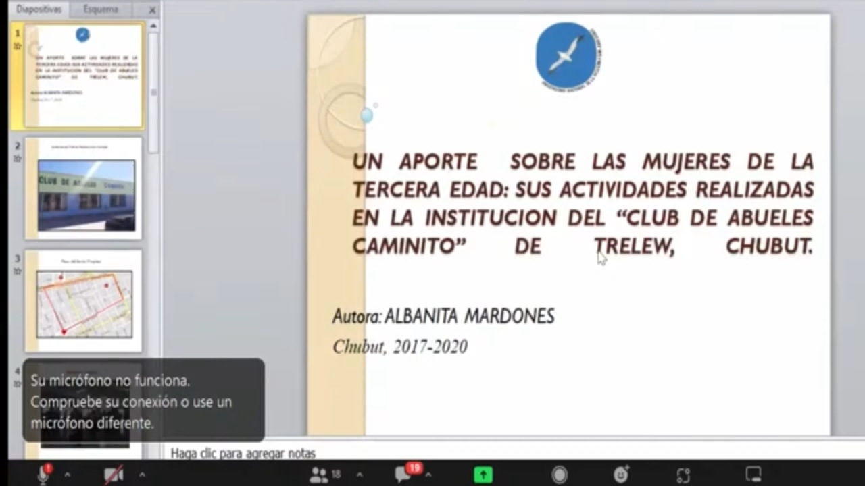
Vamos a continuar con la exposición de Albanita Mardones, va a exponer una ponencia que se titula " Un aporte sobre las mujeres de la tercera edad. Actividades realizadas en la institución del “Club de abuelos caminito” de Trelew, Chubut.".
Bueno Albanita te escuchamos, muchas gracias.
Albanita Mardones: Hola buenos días, ¿cómo están? Bueno como bien decía Gisele, es una ponencia del aporte sobre mujeres de la tercera edad. Las actividades fueron realizadas en la institución del caminito de la ciudad de Trelew.
Bueno como les decía mi ponencia está fuertemente arraigada con mi tesis de trabajo social, que ya está al final y pasó a ser defendida como corresponde. Mi ponencia se refiere a la institución "El caminito", que está ubicada en el barrio Corradi de la ciudad de Trelew.
Esta ponencia está basada en adultez mayores, y el interés está basado en las actividades que realizan estas mujeres mayores y la significación de lo cultural que hay en ellas. “El Caminito” es un lugar de día donde los adultos pueden compartir, aproximadamente van 68 abuelos, es una institución abierta donde comparten desde las 8 de la mañana hasta las 18Hs. de la tarde.
En la institución les preparan el desayuno, almuerzo, merienda y les preparan una vianda para después. Además de compartir, los abuelos tienen otras actividades durante el día, donde hacen folcklore, manualidades, juegan al truco, tejo, sapo; también les enseñan a leer y escribir. Es por eso que para mí el ser parte de esta institución fue interesante ver lo que hacían, el compartir con ellos, fue conocer los trabajos que realizan como por ejemplo en goma eva, crochet y que luego tienen la posibilidad de vender sus trabajos en ferias que organiza la municipalidad de Trelew, para poder tener otros ingresos además de su jubilación. Ya que, a ellos, como a todos los abuelos, siempre les gusta tener ayuda para ayudar a sus hijos. Porque muchas veces, y me incluyo, ayudamos a nuestros hijos con lo que podemos, para que puedan continuar con sus vidas, dándoles un aporte.
Muchas veces la sociedad estigmatiza a los adultos mayores, diciéndoles que se tienen que quedar en sus casas, que ya son viejos y por ahí eso muchas veces los retrae un poco de hacer todo eso, para seguir adelante.
Fue muy interesante, realice entrevistas donde las abuelas, ellas me decían el poder compartir con las abuelas, donde ellas me compartían estas anécdotas donde realizaban estos trabajos, para ayudar a sus hijos, ya que vivían en sus casas y como no tenían un trabajo fijo ellos por lo menos ayudaban con estos ingresos, o muchas veces la abuela decía “me voy al club un rato” y después se quedaban con sus nietos en las tardes para que sus hijos puedan trabajar y de paso ayudaban con las cosas de las casa.
Estos eran trabajos que no siempre son reconocidos por los adultos mayores, es como si ellos sólo cobran su jubilación y esto no se toma en cuenta

CONFERENCIA

TRAMA- RED DE MUJERES Y ORGANIZACIONES QUE TRABAJN CON MUJERES INDÍGENAS Y CAMPESINAS- ZAPALA, NEUQUÉN

EXPOSITORA: ÁVILA ELISA

ELISA ÁVILA: ... he trabajado todo este desarrollo desde el campo profesional y de militancia, porque para mí ha sido mucho la militancia en la cuestión del trabajo con las mujeres. Principalmente en la zona de Rio Negro y Neuquén; ahí desarrollé casi toda mi experiencia. Hoy ya estoy jubilada, pero en actividad sigo trabajando en otros ámbitos. No me he desvinculado del trabajo.
Bueno hoy vamos a compartir un poquito, gracias, Vanessa por el contexto que pusiste esta presentación me encantó porque forma parte de muchos desafíos y de también las jornadas que sean de trabajo y producción. Eso me suena, como decir “qué bueno que el género esté como una mirada de priorización”. Entonces digo, tenemos espacios para poner nuestras palabras y gracias nuevamente.
Les voy a compartir un poquito el tema de La Red trama.
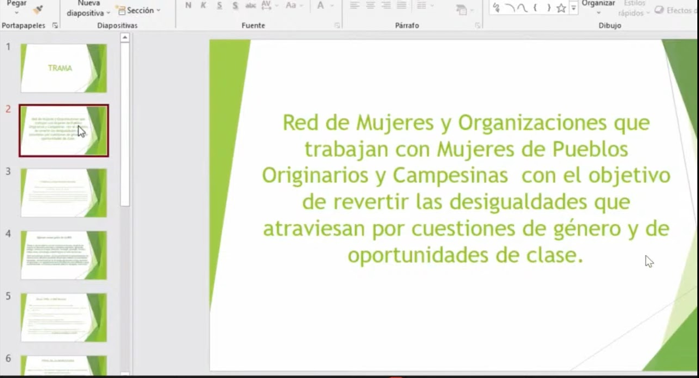
Red de Mujeres y Organizaciones que trabajan con Mujeres de pueblos originarios y campesinas con el objetivo de revertir algunas de las desigualdades que atraviesan por cuestiones de género y también por la cuestión de las oportunidades de clase, que son los dos grandes conceptos o paradigmas que nos atraviesan y que nos planteamos en todo el trabajo, que venimos desarrollando.
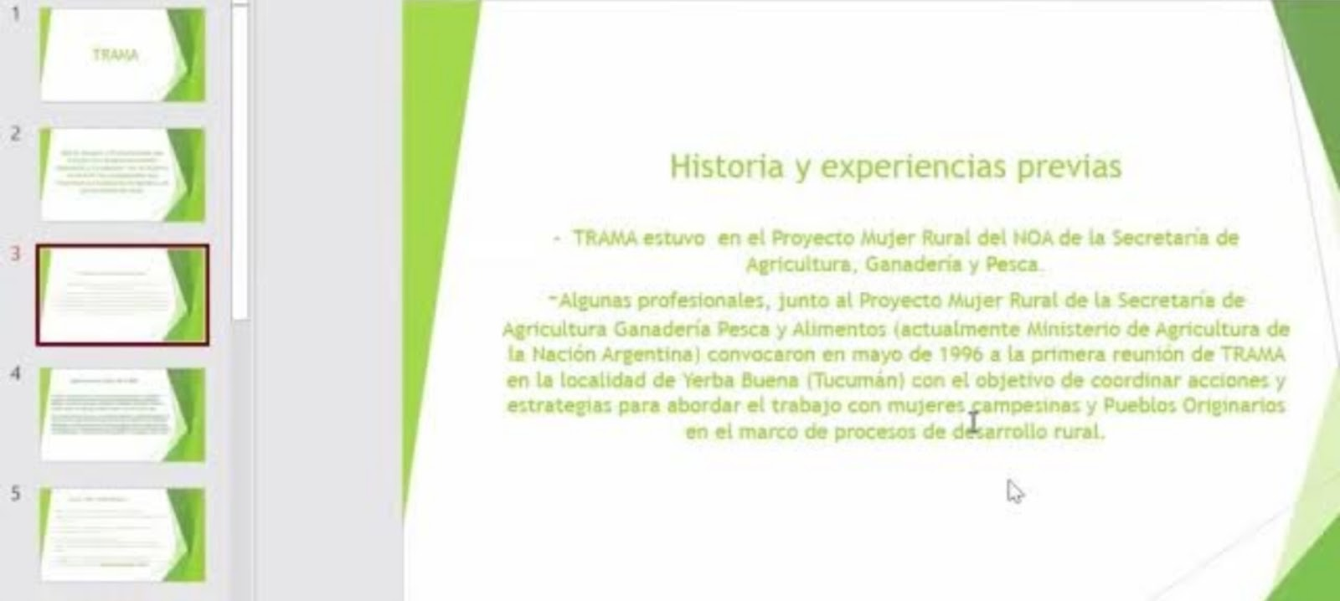
Les voy a contar un poquito la historia, de donde nacemos. Para que nos conozcan un poquito más.
TRAMA nace desde el proyecto rural del NOA, como gran parte de la historia de nuestro país. Muchas de las cuestiones son generadas o impulsadas desde el norte argentino.
El NOA es una región de nuestro país, que tiene mucha experiencia con el sector campesino. En los movimientos campesinos, el MOCASE, todos esos surgen allí por la historia de los trabajadores. Entonces ahí también empiezan a generarse propuestas de desarrollo
Se generó un proyecto, de mujer rural que dependía de la secretaría agricultura, ganadería y pesca. Cuando todavía no era ministerio y esto fue en el año 95, 94 ese proyecto y después junto, a algunas profesionales que trabajaban en ese proyecto y que junto a la referente dentro de la secretaría deciden convocar a una reunión de trama que se hace en el año 96. Empiezan a identificar a otras posibles mujeres que trabajaban en el ámbito del INTA, principalmente en la propia secretaría y algunas trabajaban en algunos organismos provinciales.
Eran más o menos diez, quince mujeres. Todas profesionales con el objetivo de abordar el trabajo con las mujeres campesinas y de pueblos originarios. Que en ese momento no se llamaban pueblos originarios si no eran identificados como pueblos originarios sino como aborigen. Hoy en otro nuevo paradigma, que estamos en poder abordar los pueblos originarios como pueblos para reconocer su propia identidad, para poder mirarlos como sujetos con la totalidad de los derechos.
Las chicas realizaron la primera reunión en Tucumán en Yerba Buena, porque ahí hay una sede del INTA y que estaban todas ahí cerquita. Santiago, pinta y algunas de la parte de Catamarca. Ellas eran las integrantes del programa “mujer rural'.
Yo me integré a la red en el año ‘90, ellas en el ´96; yo en el 97 empecé con ellas. Esa primera experiencia que ellas hacen, en el año 96, lo hacen con una persona. Un capacitador que era sociólogo y viene a Patagonia a dar una capacitación. Yo ya estaba con el trabajo de mujeres y él me vincula a la red así fue como yo me incorporé a la red, fui la primera de Patagonia que llegó a la red en el año ‘97.
Bueno la red es una red horizontal, abierta y que la mayoría somos profesionales. Todos profesionales de las diferentes formaciones agronomía, biología, ciencias de la salud, educación, socióloga también había muchas licenciadas de trabajo social, abogadas y también dentro, en la red han participado muchas capacitadoras que son las que trabajan con las mujeres campesinas. Por ejemplo, en todo lo que es agroalimentación, elaboración de envasados y todo eso. Esas no eran profesionales, pero sí formaban un rol de capacitación en todo el proceso de trabajo con las mujeres.
Bueno más o menos, somos 50 personas que en forma permanente nos juntamos y que hay algunas que trabajan en la universidad, otra en el INTA, en el ministerio de agricultura y también hay algunas gentes que son de organizaciones. Por ejemplo, la Red Puna de Jujuy, sin White que es de Formosa y la fundación de Atávico, que es de acá, de las lajas, que es otra compañera que trabajamos mucho nosotros en toda esta zona.
Bueno cómo nos organizamos y qué espacio de frecuencia tenemos. Nosotros antes de la pandemia hacíamos 1 o 2 encuentros nacionales en diferentes partes del país y cada una de cada zona. Nosotros siempre nos llevamos la responsabilidad de organizar una jornada de encuentro, de las técnicas para poder seguir fomentando un poco el encuentro y la revisión permanente de nuestra acción; porque el enriquecimiento entre nosotras mismas, a partir de diferentes experiencias y de diferentes ámbitos académicos, alguien que es docente tiene una mirada diferente de alguien que trabaja en el campo de la extensión rural, tiene otra mirada y así permanentemente entonces nos enriquece.
Por eso en la red hacemos, entre nuestro ser diario, todas las articulaciones con el estado. Nosotros nos presentamos en un lugar, nos presentamos como trabajadoras ya sea en actividad o jubilada y somos parte integrante de la red trama. Nuestra red la llevamos como parte diaria y por eso yo dije, que también soy una militante del tema, por este tema porque el pertenecer y el trabajar con mujeres nos lleva un compromiso de militancia. Uno nunca se sale de ese lugar sino siempre está ahí como enriqueciéndolo, volviéndolo a redefinir, volviendo a rearmar propuestas.
Buenos acá otra de las cosas que hemos hecho en la red y que realiza la red fue muchas capacitaciones a los funcionarios y a los empleados públicos en los ámbitos en cualquiera de ellos en el INTA, en el ministerio de agricultura por ejemplo en la subsecretaría de agricultura familiar y muchos talleres con los compañeros para trabajar después en el territorio por ejemplo y a los funcionarios también.
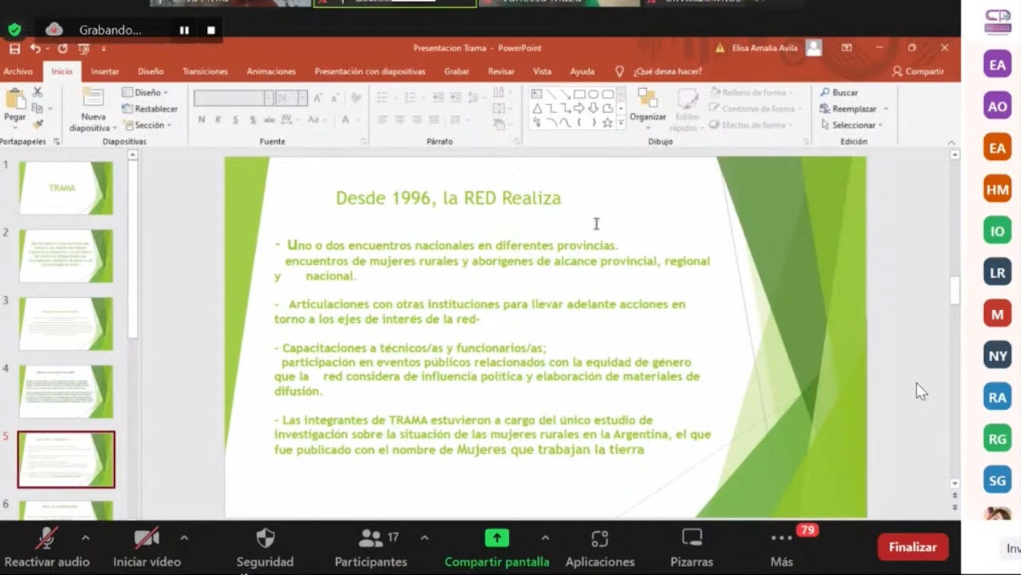
Desde el año 96 hasta que pudimos llegar a concretar esta acción de poder brindar a los funcionarios y a los compañeros la capacitación nos llevó mucho camino. Fue muy difícil, porque no teníamos un escenario favorable para instalar el tema de lo que era trabajar desde una perspectiva de género y poder entender que esto era una temática que había que abordarla reconociéndola y también formándose. Esas eran dos instancias una de reconocimiento de la situación de las desigualdades que vivían las mujeres en el campo, porque no se olviden que nosotros el sujeto con el que trabajamos son campesinas mujeres y campesinas de pueblo originario; entonces eso da toda una realidad de un sujeto con mucha vulnerabilidad social. Nosotros siempre veíamos que para poder avanzar debíamos generar un tema de capacitación hacia los varones a nuestros compañeros.
Bueno acá también hay un libro que fue publicado, donde participamos nosotras con relevamiento en todo el país. Un libro sobre mujeres que trabajan la tierra y ahí hay reflejada historias de mujeres de todo el país; es un libro muy interesante.
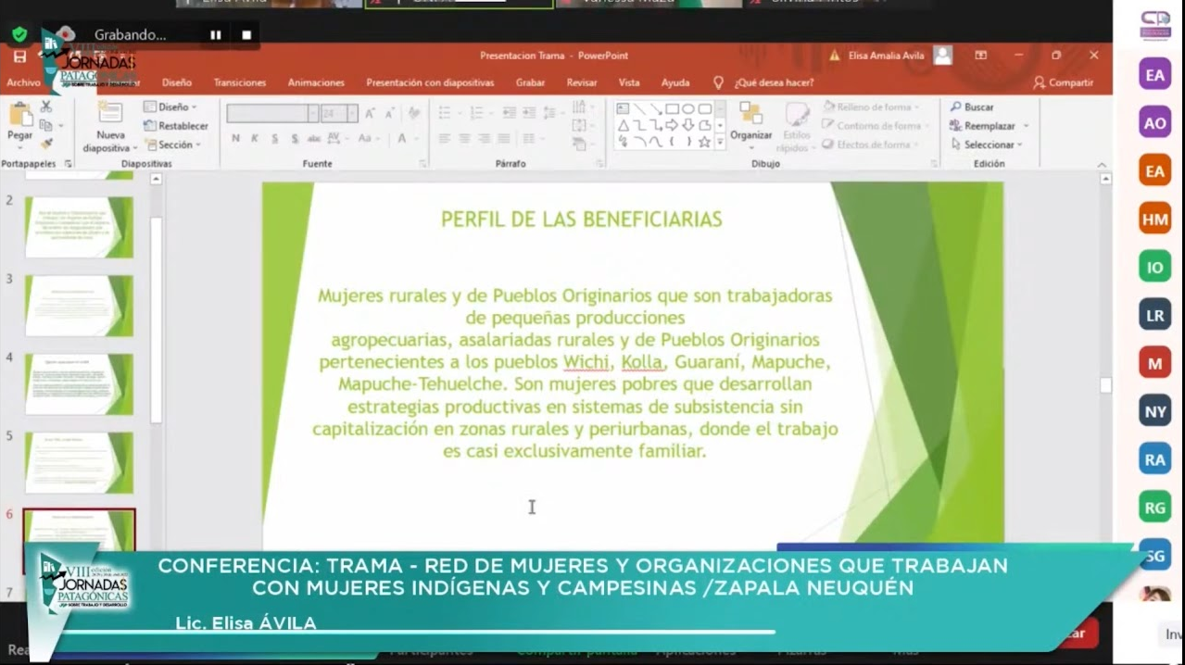
El perfil de las mujeres rurales con las que nosotras trabajamos, que son de pueblos, son trabajadoras de pequeñas producciones agropecuarias, asalariadas, rurales y de pueblos originales pertenecientes a Wichi, Kolla, guaraní, Mapuche y Mapuche Tehuelche. Esas eran todas mujeres pobres que desarrollan estrategias productivas en sistemas de subsistencia y que pueden estar en las zonas rurales y también en las periurbanas, donde el trabajo es casi exclusivamente familiar. La historia de quiénes son los sujetos con los que nosotros trabajamos.
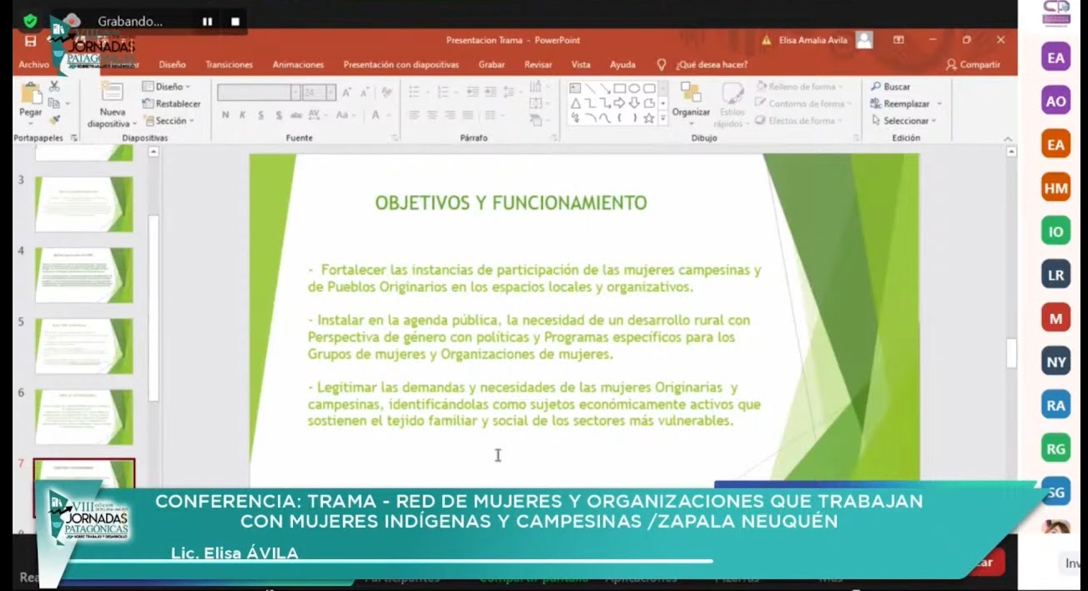
Bueno el objetivo de la red es fortalecer las instancias de participación de las mujeres campesinas y de pueblos originarios en los espacios locales y organizativos. Siempre en el trabajo que hacemos cada una de nosotras priorizamos mucho la organización de las mujeres si no hay, lo tratamos de impulsar y de fomentar, porque desde ahí nos fuimos dando cuenta que ese era el gran crecimiento que nos permitía poder trabajar después la perspectiva de género, desde la organización porque también el trabajo con las mujeres campesinas en el campo es difícil, es a veces resistido pero también es un tema que uno abre y lograr que las mujeres se empoderen en un espacio de organización patriarcal, donde la mayoría son los varones era un desafío muy grande, en nosotros antes del año 2000-2001. Fue muy difícil poder concretar, hoy ya estamos en otra y después otro de los temas que tenemos como desafío siempre es instalar en la agenda pública la necesidad del desarrollo rural con una perspectiva de género y donde haya política con programas específicos para los grupos de mujeres y organizaciones de mujeres porque siempre el desarrollo rural está visto para los varones, donde el poder lo manejan los varones no las mujeres y las mujeres no están contempladas en un desarrollo. Por ejemplo, hay una cuestión muy básica que nosotros nos dimos cuenta, la mayoría de las titularizaciones de la tierra de quienes son, de los varones. Las mujeres no tienen acceso al crédito, las mujeres no son propietarias de las tierras, son las que hacen un trabajo invisible y entonces eso era lo que nosotros teníamos como fuerte diagnóstico para poder trabajar y acompañar los procesos de crecimiento.
Bueno otra de las cosas siempre es legitimar las demandas y necesidades que vemos en las mujeres originarias y campesinas y también en esta cuestión identificado siempre como sujetos económicamente activa que sostienen el tejido familiar y social de los sectores más vulnerables, por ejemplo todo el tema del acceso a la salud, el derecho a la salud, el derecho a la educación y que son derechos más vulnerados en las mujeres campesinas, en el sector campesino y en el sector de los pueblos originarios. Hoy es otra la realidad, se ha avanzado y bastante, pero esto también forma parte de un escenario de lucha que han dado las propias mujeres; las mujeres han logrado que a partir de su propio empoderamiento poder lograr conquistas de derechos, eso también es bueno señalarlo. Esto es parte de la historia nuestra, desde donde partimos. No se olviden que somos del año 1.096, así que llevamos un tiempo.
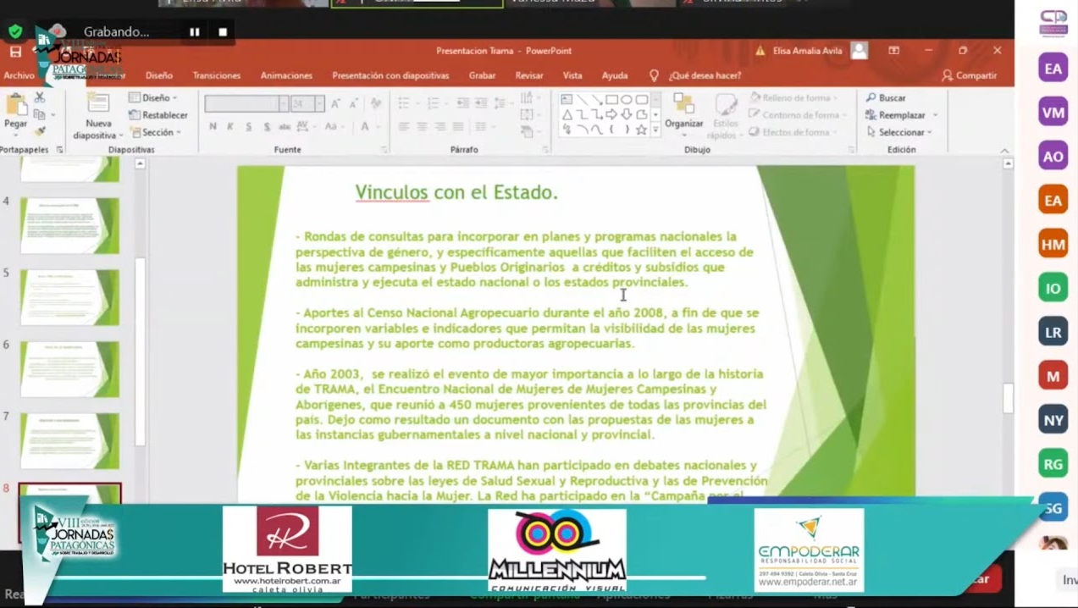
Bueno algunas de las cosas que hacemos de vínculo con el estado y que hemos hecho principalmente, han sido todos los programas nacionales. El haber permitido estar en organismos como el INTA y como el ministerio de agricultura (cuando era secretaria) nos permitía poder estar en un lugar donde siempre podíamos poner una voz en cuestiones de lo que era la visibilización de las mujeres, que hubiese políticas, que hubiese programa, que hubiera acceso a los créditos, en la asistencia que las mujeres iban necesitando con subsidio y ya sea a nivel nacional y también en las provincias. Eso siempre fue un desafío por ejemplo en la provincia de Neuquén fue un desafío que nos costó mucho a nivel provincial. Fue muy difícil, recién hará cinco años en el sector campesino, en el sector de los pueblos originarios las mujeres pueden tener programas y proyectos que tengan visibilización. Esa es la realidad y por eso está este proceso que hacemos en la red y que hemos hecho. Es un proceso de no abandonarlo y por eso yo dije que yo era una militante de esto, porque todo el tiempo estamos sobre este tema, visibilizándolo y poniéndolo en la agenda pública.
Bueno después participamos mucho en el censo agropecuario del año 2008, donde hubo muchas compañeras que fueron parte de la construcción de las herramientas y fueron también censistas, para identificar los lugares donde estaban las mujeres, los grupos y en eso aportamos mucho también. Bueno el otro evento que tengo para señalar es que en el año 2003 nosotros hicimos un encuentro nacional de mujeres y de pueblos originarios en Buenos Aires organizado por la red, donde fueron 450 mujeres, después de eso se produjo un documento que se pudo usar para la generación de políticas públicas. Ese documento era la voz de las mujeres que nosotros fuimos relevando en los diferentes talleres, porque fueron tres días de encuentro en Buenos Aires. Bueno y algo más actual, muchas de las integrantes también hemos participado en las leyes provinciales de salud sexual y reproductiva y la prevención de las violencias hacia la mujer. La red también ha participado en la campaña por el derecho al aborto legal seguro y gratuito eso también fue parte de nuestro compromiso y de acompañamiento a montones de organizaciones, porque en esto también tenemos espacios donde intervenimos en organizaciones periurbanas y ahí estas estas temáticas, son temáticas que están puestas muy fuertes en la agenda como reclamo de las propias mujeres.
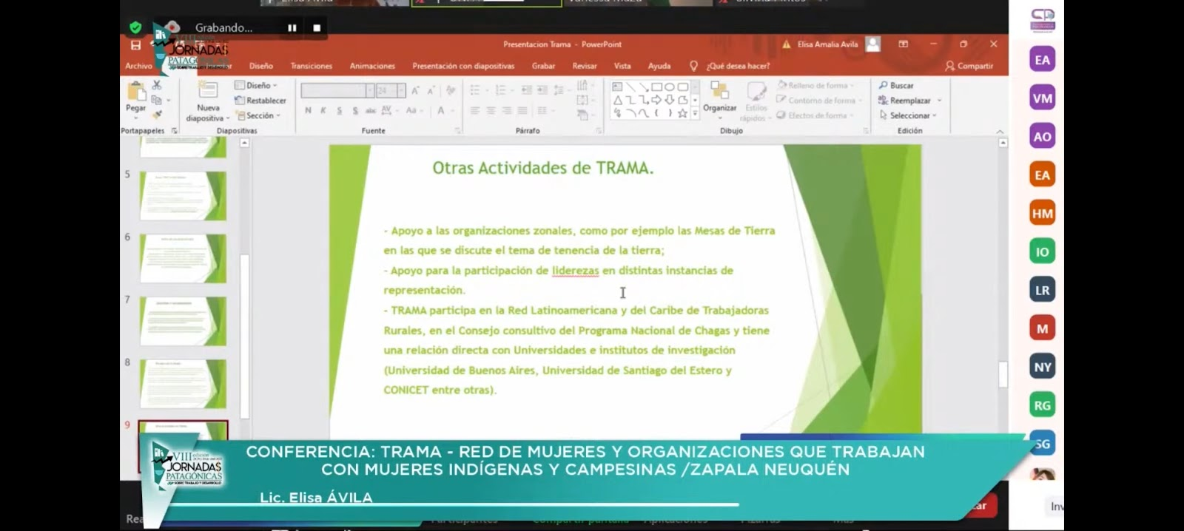
Bueno otra de las actividades que, como dije al inicio, apoyamos a las organizaciones zonales. Por ejemplo, todas las mesas que existen en algún lugar, mesas de tierra en las que se discute la tendencia de la tierra; una temática sin resolver en nuestro país, la cual es una deuda que hay para todo el sector campesino y de pueblos originarios. Así que estamos pendientes con la ley 26.160 que es el relevamiento territorial, que es el gran reclamo que tienen los pueblos originarios y bueno siempre apoyando la participación para que las mujeres tengan la “lideresa” de ellas mismas, para que puedan ser líderes en los espacios de organización. Ese fue el gran objetivo que nos planteamos en relación al empoderamiento de las mujeres, para poder tener voz y voto frente a las problemáticas que a ellas las aquejan y que reclaman. Bueno después también con la red, nosotros participamos en la red Latinoamericana y del Caribe de trabajadoras rurales y donde también somos parte del consejo consultivo del programa nacional de Chagas, que eso tiene directa vinculación con las universidades y los institutos de la universidad Buenos Aires, la universidad de Santiago del Estero y también en vinculación con el CONICET, donde hay muchas de nuestras compañeras integrantes de la red que son investigadoras.
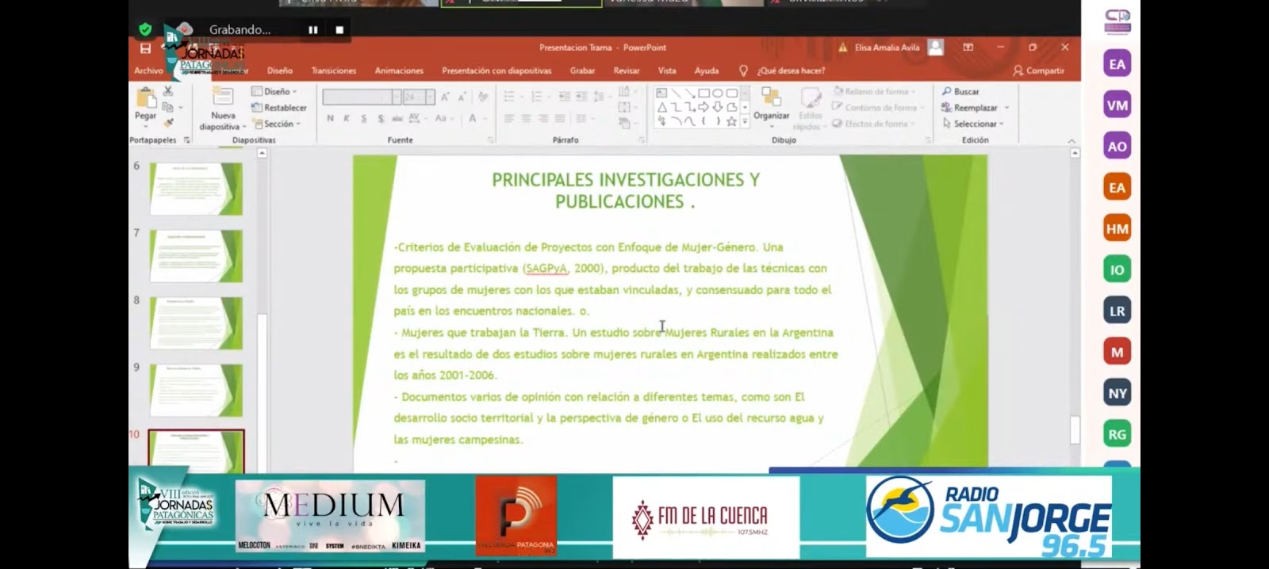
Bueno acá tenemos algunas de las publicaciones, investigaciones hechas, están los criterios de evaluación de los proyectos con enfoque de mujer y género que fue una propuesta que hicimos en el año 2000, cuando era secretaria todavía. Por qué fue un producto que trabajamos nosotras las que estábamos en el territorio, lo que estábamos abajo en el barro y ahí relevamos todas. Esta red lo que tiene de particular es que hay muchas de nosotras que éramos extensionistas y trabajamos en el campo diariamente y eso es lo rico de la red y después otras que estaban en los poderes decisores, lo que nos hacía facilitar todo el tiempo el encuentro. Todo el tiempo el estar en la agenda para poder lograr los objetivos que nosotros pretendíamos y que era el objetivo de las mujeres, para con quien nosotros trabajamos.
Bueno esa publicación de los criterios de evaluación, de los proyectos con enfoque de mujer-género para formular proyectos fue para después, evaluar tus propios proyectos, tus propios programas entonces, ahí hay un criterio de indicadores. Eso está muy bueno de esa publicación, porque te discrimina bien como es, en el campo construir para la evaluación y poder definir tus propias políticas y armar tus estrategias, sus directrices de trabajo y todo eso. Después hay otro trabajo que es el de “Mujeres que trabajan la tierra”, que ya lo había mencionado anteriormente, que fueron dos estudios que se hicieron entre el año 2001 y el año 2006.
Después hay muchos otros documentos sobre el desarrollo socio territorial, la perspectiva de género y el otro el uso del recurso agua y las mujeres campesinas; después tenemos unas publicaciones que son un conjunto de cartillas para trabajar la violencia de género en el espacio del campesinado; eso lo diseñamos nosotras donde mucho participó acá la red en esa experiencia y lo editamos como parte de la red. Es un cuento que está muy bueno.
En esas publicaciones tenes mucho para trabajar en la violencia en el sector campesino y sobre todo porque sale de la voz de las mujeres, cuál es la realidad de lo que a ellas les pasa y a partir de eso abrir los espacios de reflexión y del trabajo, para hacer diferentes abordajes del tema.
Fue fundamental el ir armándonos también de un buen repositorio, de buen material que genere y replique tanto trabajo.
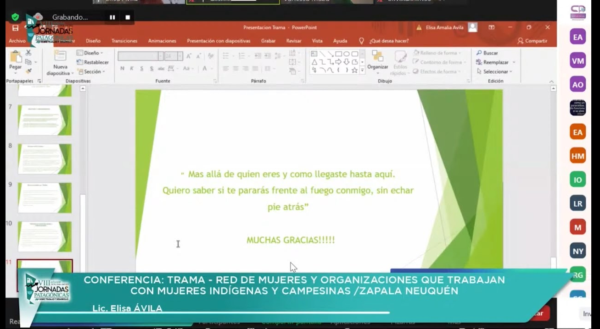
Bueno les quiero dejar una frase que me compartió una mujer, que fue para el festejo de la mujer rural “más allá de quién eres y cómo llegaste hasta aquí, quiero saber si te pararás frente al fuego conmigo, sin echar pies de atrás”.
VANESSA MAZÚ: Bueno muchas gracias. Personalmente me quedo con varias cosas, pensando a modo de preguntas sino por el pensamiento, es un poquito en voz alta. Pensando en las puertas que se abren cuando conocemos y descubrimos tanto trabajo. Hay varios conceptos que nos trajiste y pienso en esta red, que de alguna manera naciendo de manos del estado, en un contexto particular, pero encontrando determinadas acciones de política pública que se destinan a determinados sujetos que parecieran ser pasivos y cuando nos queremos acordar, habilitaron y abrieron una posibilidad de encuentro y de resignificación de tanta fuerza y de tan capacidad de organización y de lucha, que trasciende ese espacio en el que fue generado.
Cuando decías esto, de cómo es que surge de alguna manera de la mano del proyecto “mujer rural” y hablaste del MOCASE, del Movimiento Campesino de Santiago del Estero; yo vengo del campo de la historia y de la educación, no tengo nada que ver con el trabajo agrario pero tuve la maravillosa oportunidad de estudiar en paralelo con muchos amigos que hacían la carrera de agronomía en los años ‘90 y me acuerdo que fue como parte de la lucha de los años ‘90 la revitalización de experiencias de organización, como por ejemplo había sido el MAN el Movimiento Agrario misionero; lo que había sido también la experiencia de empezar a mirar al MST en Brasil. Una de las cosas que aparecía como muy fuerte era esto, que en Argentina no hay campesinos. La categoría social de campesinado como fuerza de trabajo, aparecía como una cuestión ajena vinculada a otra estructura productiva de otros países. Siempre ese mito de una Argentina muy urbana, con marginalidad, pero socialmente urbana y entonces la categoría de “campesinado”, parecía una cosa como que estábamos leyendo un cuento de otro lugar.
Pienso que también es una pelea, en esto del nombrar, de disciplinar; el poder reconocer lo dinámico de los silencios y lo dinámico de los movimientos, o sea, pensar en mujeres campesinas, implica reconocer una identidad. Eso me parte la cabeza y mucho más en Patagonia, donde hay una asociación muy fuerte, dentro del clasismo, dentro de la mirada de clase, de la lectura de nuestra sociedad con perspectiva de clase, pero especialmente desde el punto de vista de las identidades culturales. Estamos siguiendo por la tele un juicio que debería haberse resuelto hace cien años o estamos por ahí pensando en esta idea que vos también nombraste del origen en el extensionismo, dentro de una pata muy particular en el movimiento universitario porque no todas las carreras serán extensionistas, no todo el tiempo habilitó el trabajo de extensión en las universidades pública. Fue una de las patas de resistencia y de militancia en la formación universitaria, claro entonces encontrarnos ahora en el año 2022 con lo revitalizado de esto, es fantástico. Son líneas de reflexión para poder pensar ¿qué pasa con lo que se nos oculta?, en términos del discurso social en unas regiones, donde tenemos que estar discutiendo pautas de desarrollo que incorporen todos estos silencios y estos autores silenciados y estas actrices silenciadas.
ELISA ÁVILA: Totalmente y me encanta eso de las actrices Vanesa, porque creo que es parte del significado que tiene esa palabra. Por lo menos yo lo interpretó como un desafío, así como un decir “bueno la actriz es algo que también construye y representa”.
Vanessa Mazú: Totalmente como entidad, el de asumir la identidad de los colectivos de mujeres no desde la lucha, sino por ejemplo la pienso desde esta cuestión. Las campesinas, las mujeres rurales como se auto perciben, cómo se dio la lucha en esa batalla de la identificación.
ELISA ÁVILA: Hay distintas realidades, por ejemplo, yo lo que veo, una cosa nosotros Patagonia y otra cosa es el NOA. En el cual hay otras particularidades, porque el contexto territorial de las zonificaciones también hace. Aquí la mayoría se identifican como parte del pueblo originario y aparte hay otra diferenciación de categorías que tienen que ver por ejemplo los mapuches y los criollos. Los criollos son aquellos que también son algunos descendientes de mapuche, pero que no tienen posesión dentro de una propia comunidad. Están en un territorio que no les pertenece, que no tienen acceso a la tierra ni tienen legalidad frente a la tierra, pero hay una diferenciación de clase en eso.
Cuando pensamos el tema campesinado en la red y donde lo habíamos conversado en unos cuantos encuentros, hemos pasado por diferentes procesos de nombrarnos, de quién incluíamos; ha sido mucha discusión. Hoy tenemos esta síntesis armada, que nos ha costado mucho, pero lo pudimos lograr, para poder ir en un proceso de visibilizarían. El campesinado en el NOA tiene la misma realidad que tienen los mapuches acá, que la condición frente a la tierra o sea yo creo que eso, es una cosa que aglutina, identifica la totalidad de este sector de la economía de nuestro país y que hoy estamos en mucha puja y estamos en un momento de mucha crisis.
RUTH GUERRERO MERINO: Creo que, aunque sí, que es un momento muy particular y bueno, que más allá de estos años de trabajo seguimos estando en deuda con las mujeres rurales y campesinas y de pueblos originarios, porque hay muchos temas que no podemos resolver. De hecho, en la red lo que busca es eso, la incidencia. Incidir en las agendas, el poder plantarnos en representación y con ella, porque no sólo es que las tutelamos, sino que asumimos esa responsabilidad, por esa misma resonancia que tenemos como mujeres, porque uno no puede estar ajena, no puede mirar para otro lado. Al varón le cuesta menos fijarse, si le crece el pelo el chivo o si el pasto crece bien o no, o dar técnicas productivas concretas. Las mujeres tenemos esa maravilla como mujeres, nos involucrábamos con todos, con el cuerpo, con el alma; entonces las mujeres destinatarias de nuestro trabajo, con las que intercambiamos en el sector rural y nos enriquecen, nos devuelven y a su vez de alguno modo nos confronta, con esas necesidades que tienen, con nuestra responsabilidad de responder a ellas.
VANESSA MAZÚ: Pienso en esto que están diciendo, bueno acá hay algunas compañeras que están saludando y felicitándolas en el chat por la intervención y Alejandra (participante), nos hace dos preguntas que claramente hace referencia al gran problema de la entidad del campesinado que es el acceso a la tierra y otra pregunta ¿porque se le permite a Benetton tener tierra mapuche acá y a grandes terratenientes extranjeros principalmente ingleses? ¿Cuándo vamos a dejar de ser colonizados?
ELISA ÁVILA: Bueno esa es la gran deuda que tiene el estado nacional y que tiene, y que ha sido la gran lucha de los pueblos originarios con la ley del relevamiento 26.160.
Bueno les voy a compartir, Neuquén es una provincia que en la cuestión con los mapuches principalmente, donde los otros días hubo un fallo ejemplar, de un juez en donde a los de Campomar y que ellos estaban todos enjuiciados salieron absueltos y algunas personas quedaron sobreseídos. Esto es un gran precedente para el gran reclamo que hay de territorio en Neuquén, y eso forma parte de la vinculación de las grandes empresas, de las luchas históricas. Bueno ahora acá en la zona por ejemplo donde yo estoy, en Chapala que es la zona del centro de la provincia de Neuquén, los otros días hubo una situación terrible con unas personas de la comunidad donde alguien que se apoderó de una tierra le mató la mitad de los animales y le tiró un tiro a una de las mujeres que estaban cuidando sus chivas. Bueno y ahí están en esa pelea; así que este fallo que salió ahora que es un gran precedente para poder ganar estas luchas que están dando las comunidades y que es parte de la gente con la que sobrevive su vida.
VANESSA MAZÚ: Hay dos cosas que estoy pensando, y es en la importancia de estos espacios para replicar por lo menos la agenda de problemas. En la necesidad de replicar las pautas de visibilización que como colectivos de mujeres vamos identificando. Hablaste de dos cosas Elisa, que a mí me parecen fundamentales: la ley 26.160 porque así podemos todos sumar al post en las redes sociales, adherir y entendemos que hay una necesidad de registro antes de innovar en la en la asignación o retención de la propiedad de la tierra, pero el común de la gente desconoce el impacto o la implicancia de lo que significa esta ley y lo pienso desde esta perspectiva de género; que implica la responsabilidad primaria en las economías familiares. Como vos dijiste en las economías de subsistencia, que no es lo mismo ser un integrante de una comunidad mapuche que desde el planteo comunitario está peleando y reivindicando la tierra, que la cantidad de emigrantes NOA nea-centro de los que son desplazados desde las políticas de exclusión, digamos desde la estructura de una economía estructuralmente excluyente que tiene en el desarrollo desde lo cultural y la imposibilidad de la organización, para garantizar el acceso a la tierra o sea la categoría de migrante se suma a las otras categorías que van generando formas de resistencia particular y porque en ese punto es tan importante también este tema de la ley. El acceso a la tierra donde y cuando, el acceso a la tierra implica un censo y cuando digo censo tiro el pie y ahí hay dos cuestiones. Una la importancia de la construcción del dato para visibilizar y es algo que sale y nuestra necesidad de trabajar en la construcción de un dato, pero participar desde las organizaciones, de la realización en la construcción del dato que se toma cuando hicimos, para la definición de políticas públicas y en eso los censos en los que han participado.
ELISA ÁVILA: Bueno yo me encuentro militando en eso y difundiendo mucho con los hermanos mapuches aquí, porque bueno hay una un reclamo de muchas organizaciones, de mujeres principalmente donde como está estructurado el sensor, los pueblos originarios no estarían civilizados y están peleando por la incorporación de dos o tres preguntas en la estructura del censo. Esto está en la justicia, no tiene un fallo todavía, pero si estamos trabajando en una difusión de videos y de concientización de llegar a la mayor cantidad de gente para que el día que se cense, cada uno se identifique como perteneciente algún pueblo originario.
RUTH GUERRERO MERINO: Me quedé pensando en lo que preguntaba la compañera, en esto de por qué hay tanta tierra en manos de extranjeros y qué es lo que pasa con esa colonización, no. Creo que no va hasta con descolonizar a nuestras mentes, sino que nuestras autoridades políticas deben descolonizarse, es muy difícil nosotros nacimos ya con una impronta muy fuerte, extranjera y donde el contraste entre lo que venía de afuera y lo preexistente era muy fuerte y se invisibilizó. Yo siempre pienso que el primer genocidio que tuvimos no son los 30.000 desaparecidos sino todos los desaparecidos indígenas de los campos de concentración que se ocultaron y que sabemos que existieron. Entonces un pueblo o una sociedad que no se hace cargo de las consecuencias de esas acciones, es muy difícil entonces descolonizar es también eso, es entender tal vez no sin dolor no, sin pensar más allá que eso lo hace intervenido directamente. En el hostigamiento, la matanza, el maltrato. Como sociedad tenemos una herencia colectiva que debemos revertir, así como planteamos la cuestión de género, la cuestión indígena está muy diluida, no se quiere ver; en realidad porque yo creo que, en parte, que es muy dolorosa y en parte confrontar al poder con cuestiones y responsabilidades.
El reconocimiento de la preexistencia de los pueblos originarios es un tema crucial y reconocernos como pueblos existentes y reconocerlos como naciones, eso no se está haciendo realmente, no sé los está reconociendo como naciones.
VANESSA MAZÚ: En esto que decís Ruth, también me parece que hay una cosa interesante que viene quedando latente. Es la cuestión de problemas específicos situados que claramente para poder ser analizados nos exigen también esta mirada de los procesos históricos y con inmigrantes. Por ejemplo, aparece un tema, que estoy pensando en Chubut y es fundamental en la zona norte de provincia de Santa Cruz también y seguramente en Neuquén, donde no es ajeno que es el tema de la emergencia hídrica y la relación de los pueblos con el acceso al agua. Pero no solo el problema del acceso al agua sino la concepción en relación al uso de los recursos como una cosmovisión que me parece que también sigue pulsando para ser recuperada y oída como un criterio a tener en cuenta dentro de lo que son los esquemas de desarrollo. Ya no es solamente un juego milenario, romántico a la tierra de los ancestros; es el espacio de la subsistencia, pero también es un espacio desde el que hay mucho para dar, de las polémicas acerca de los temas vitales y repensar la ruralidad, repensar la perspectiva de género, esto de repensarlo desde la perspectiva de derechos abre, me parece en el ámbito del desarrollo regional, un abanico de discusiones que tenemos que estar preparadas y preparados para dar. Creo que ahí es donde reside el fuerte, en esto de poder seguir visibilizando las deudas históricas, no desde lo milenario, lo romántico.
RUTH GUERRERO MERINO: Creo que lo mítico, cuando se habla por ejemplo de la visión de la permacultura con respecto a la producción, digamos no a una visión integral, holística y tiene la permacultura, donde la producción se da en un espacio vivo, con un suelo vivo, con un medio ambiente vivo y en el cual se integran todas esas energías y esas fuerzas y vos tenés que estar interviniendo; porque nunca dejamos de intervenir cuando estamos en un territorio, acompañando estos procesos. Entonces en la permacultura, no suena nada extraño. Ahora se habla ya de pueblos originarios, vas a tener ese seco que vos decís no como de la cosa ancestral, sino de añoranza. Hay que leer, claro porque hay muchas lideresas mujeres de pueblos originarios. Las mujeres que están en el grupo de mujeres por el buen vivir, las mujeres que estuvieron en algún momento en la red son mujeres bolivianas de un movimiento feminista también; donde tienen un planteo y una visión tan rica que uno no puede dejar de entenderlo, desde sus palabras tan simple, no puede vivir como que explicarlo. Ellas tienen un modo tal de ver las cuestiones de género, de raza muy interesante.
VANESSA MAZÚ: Bueno, Alejandra nos hace referencia a la lengua, también a la historia de estos procesos de inclusión, que claramente no empezaron hoy.
ELISA ÁVILA: Bueno en relación a esto que dice Alejandra con respecto a la lengua, yo creo que el gran reconocimiento que tenemos, son las escuelas bilingües y esto es algo que no debería estar a veces, sino que los espacios educativos deberían ser los espacios donde se reconozca la lengua materna; porque estas son lenguas maternas. El problema de la lingüística que forma parte del proceso del pueblo mapuche que tiene como gran desafío, que es el propio rescate de su propia lengua, porque en el proceso de colonización y de gran usurpación es la pérdida de su propia lengua y ahí está el gran desafío de las mujeres que son las primeras transmisoras de la lengua, quien les enseña a sus hijos y es en el espacio de la cocina, en lo diario y eso se ha perdido o el que lo tiene no se siente como parte, de poder mostrarlo como lengua materna; porque es parte de la gran aculturación que están viviendo ahí.
Acá en Neuquén, dentro de todo hay zonas que hablan mucho y que hablan solamente su lengua. Hay otra zona que es distinta, por ejemplo, los Wichí, los know. Ellos no sufrieron ese proceso que sufrieron los mapuches, esa es otra realidad.
RUTH GUERRERO MERINO: Igual creo que tenemos, como desde el estado una cuestión de incorporación de la pluriculturalidad y entender que somos pluriculturales me parece es poder entender y aceptar que no hay una única medicina, una única justicia que tienen que dialogar y tienen que encontrar puntos de encuentro justamente, porque es como tapar el sol con un dedo. Hay denuncias todo el tiempo acá, porque vienen muchos Machis de chile que, para la nación mapuche, no existe Chile, Argentina es nación mapuche y no les dejan pasar sus medicinas por ejemplo de la UEN se los tiran y vienen a atender gente a acá, que se atienden con esas prácticas porque es lo que cree y lo que le resuelve. Yo qué hago otra otro tipo de medicina, que no es la alopatía entiendo, me siento totalmente próxima a prácticas de medicina de diferente, yo hago medicina natural y realmente a mí no me gustaría que me impongan un modo de salud que no me pertenece, que no practico y que no me resuelven la salud. Entonces es como que hay que tener una escucha mayor en esta cuestión de la visión pluricultural y poder entendernos, dialogar y encontrar esa intersección, habilidades que nos permitan la convivencia; porque somos una nación muy rica, la nación argentina.
VANESSA MAZÚ: Ruth dos cosas que a mí me parecen interesantes, para seguir pensando cuando empezamos con estos paneles y estos espacios de diálogo. Uno de los desafíos grandes fue potenciar voces que claramente interpela en toda la práctica cultural, cotidiana. Ya no podemos pensar el mundo del desarrollo y del trabajo independientemente de la forma en la que lo percibimos, entonces esta percepción claramente requiere de un diálogo entre que lo que estamos entendiendo, por lo que nos pasa, yo me siento con la fea responsabilidad de decir que “el tiempo nos está apremiando, que tenemos que dar paso a la próxima charla” y me quedo con esta sensación, de abrir puertas que están empezando a implicar un diálogo diferente a nivel muchas organizaciones y muchas trayectorias que son fuertes que están consolidadas y que han estado haciendo caminos distintos; ojalá de esta primera experiencia, de esta primera comisión de género en relación al mundo del trabajo y del desarrollo en Patagonia, surja otra posibilidad para que nos estamos encontrando y viendo todas.

CONFERENCIA

RECONOCIENDO NUESTRA REALIDAD.

EXPOSITORA: SR. CLAUDIA FERNANDEZ. MUJERES Y EMPRESS. CONFEDERACION ARGENTINA DE LA MEDIANA EMPRESA (CAME)

MIRIAM GIORGIA: Buenas tardes, buenas tardes a todas. Un gusto poder compartir con ustedes este panel en el que voy a tener el honor de presentar a una compañera, una mujer que es mi guía y les voy a contar un poquito de ella y después ella se termina de presentar y contarnos cómo llegó también a hoy al puesto que llegó hoy, y que significó para ella todo esto. Estoy hablando de Claudia Patricia Fernández, ella nació en Ushuaia. Licenciada en turismo, presidente de la rueda femenina del Rotary del club Ushuaia, presidente del club Rotary de Ushuaia y durante el año 2001 participa en los foros internacionales de comercio y turismo de CAME, recibió el reconocimiento como mujer protagonista del bicentenario en el congreso nacional, disertante en el seminario de jornadas fueguinas IFE y federales contrayendo nuevos liderazgos en mujeres y poder.
En el 2010 comienza a participar en CAME, en MECAME. Siendo parte y fundadora del sector de mujeres empresarias de la confederación argentina de la mediana empresa. En el 2016 como consejera titular de CAME y desde agosto del 2001 hasta hoy que nos sigue representando como vicepresidente primero de la confederación argentina de la mediana empresa. Con estas palabras quiero darle la bienvenida a Claudia Fernández y decirle que es un honor para mí compartir con ella el trabajo que se hace en CAME y que ella lidera, y que nos está guiando también a muchas mujeres y a muchas pymes a salir adelante. Muchas gracias, Claudia.
CLAUDIA FERNÁNDEZ: Muchas gracias a vos Miriam, por hacer de nexo en la invitación de este panel. Estuve acompañando a los anteriores y realmente me emociona ver el compromiso, no solamente en el área de las pymes sino también en cada una de las áreas que nos corresponden las mujeres. Primero agradecer a todos los compañeros de CAME que están ahora acompañándome; la veo ahí que estar Laura Teruel que es la presidente de mujeres CAME. Quiero contarles que en la gremial empresaria tuve el honor de formarme en MECAME, que es la mejor escuela que pudimos tener muchas de las mujeres que estamos hoy.
Voy a comentarle un poquito sobre el debate sobre la equidad de género, nos comprometernos con la democracia y con nuestros avances civilizatorios. Hablar de la igualdad es hablar por la vida de aquellas que todavía no pueden hacerse, a diferencia de lo que se dice es por todos lados no somos una minoría somos la mayor parte de la población, sobre todo en Argentina y si estamos aquí, dando este debate es porque hemos encontrado nuestra voz, la hemos alzado y estoy segura de que todas las que estamos aquí estamos comprometidas para que esa voz no se calle jamás. El término género comenzó a utilizarse como una categoría de análisis y una cosa así a partir del año 1970 con el objetivo de darle visibilidad a las desigualdades que teníamos entre hombres y mujeres; entonces tanto en su origen como en el uso cotidiano que tenemos en los debates sobre la superación de las desigualdades, al hablar de género tiene como finalidad promover la atención necesaria y la crítica a las discriminaciones hemos sufrido y sufrimos actualmente las mujeres. Es intentar y crear medios para que todos podamos enfrentarnos en ese escenario. ¿Cuál es nuestra realidad?, en CAME dentro del sector de MECAME junto con el sector de estadística se realizó la estadística IPAMUC, y que es el indicador de participación de las mujeres en las pymes; así como decían, en el panel anterior que era necesario que viéramos esos números tengo algunos para comentarles, que son los que más nos han llamado la atención.
Como dueñas de comercio hemos tenido una caída muy poquita, creo que se tiene que dar también por lo que fue la pandemia y lo que es la post pandemia. En el 2019 teníamos un 30 por ciento de mujeres que eran dueñas de empresas, en el año 2021-2022 teníamos el 26 por ciento pos pandemia; el 22 por ciento de esas empresas tuvo que cerrar sus puertas y el 52% tuvo que reconstruirse. El 44% de todas esas empresas adoptaron su virtualidad, pero las mujeres dentro de la pandemia marcamos que tuvimos una sobrecarga de las tareas extras laborales como tareas para el hogar y el 80% de esas mini pymes nos informaron que tuvieron que ceder horas de su trabajo para el hogar.
Un dato a tener en cuenta fue que al ser consultadas si se consideraban estar en desigualdad, con respecto al empresariado masculino, el 56% dijo que, si se siente en desventaja, el 44% lo duda de ese 56 por ciento el 25 por ciento nos dijo que no tienen las mismas oportunidades el 18 por ciento remarcó que tienen pobreza de tiempo, que no le pueden dedicar a su trabajo, el 16 por ciento considera que las oportunidades entre hombres y mujeres no son las mismas. El 15 por ciento dice que hay una existencia del techo de cristal en cuanto a cargos, a la brecha y al pago salarial; el 12 por ciento siente que son discriminadas y subestimadas. Muchas dicen que no pueden ocupar esos lugares porque la mayoría de los cargos o las decisiones están tomadas para puestos y tareas masculinas, también de ese 18% que nos dijo que la pobreza del tiempo fue lo que más les impactó, es lo que a mí me llamó mucho la atención. Porque nosotras vivimos el día a día, nosotras tenemos la corresponsabilidad de la familia, pero tenemos eso, la corresponsabilidad. Nosotras no tenemos que ser solamente las únicas responsables de la familia, entonces tenemos también la urgencia de enseñarle a nuestros compañeros que no solamente nosotras podemos perder horas de trabajo, sino que ellos también tienen que compartir esa corresponsabilidad porque tenemos las mismas oportunidades.
Cuando invitamos a participar a las mujeres en nuestras organizaciones gremiales o les decimos vengan a nuestra cámara, vengan a estar; las mujeres siempre buscamos excusas. Nosotras no nos podemos permitir más excusas, no nos podemos permitir que pase más el tiempo diciendo “...no puedo porque tengo hacer la comida, porque me toca atender a mi marido, porque tengo que dejar el tiempo, porque…”, porque son tareas que tenemos con corresponsabilidad, nosotras no somos las únicas responsables de la familia, nosotras tenemos que dedicar el mismo tiempo que dedican esos hombres. Les cuento una anécdota una de las personas que viaja permanentemente con nosotros a Buenos Aires y que vamos a hacer a las reuniones de CAME y me decía “..qué suerte tienen ellos, hablando de nuestros compañeros por qué mañana llegan a su casa, abren la valija; se la dejan a su mujer para que le lave la ropa, lo están esperando con la comida y nosotras llegamos, tenemos que abrir la valija, poner el lavarropa, preparar la comida, atender a nuestra familia y además ocuparnos de nuestro negocio”, les puedo asegurar que es hermoso. No me quejo, no me quejo, pero creo que es el momento que todas juntas tenemos que tomar esta pelea de generó, no solamente para volver y tener lugares en puesto de decisión sino mantenerlos y para poderlos mantener. Tenemos que hacer corresponsables a las personas que están al lado nuestro de esas tareas del hogar, que nos quitan el tiempo a nuestra actividad laboral. Soy ferviente defensora del trabajo de la mujer, porque sé del compromiso que toman, sé que cuando una mujer decide que está tomando una decisión de trabajo es porque le va a poner algo que no lo pueden poner los hombres de la misma manera, que es el corazón. No significa que tenemos que ser hombres y que tenemos que masculinizarnos para llegar a esos lugares, nosotras tenemos algo muy valioso nuestra feminidad, nuestra dulzura y sobre todo nuestro corazón. Nadie nunca va a poder competir o nadie va a poder competir con nosotras porque tenemos esa diferenciación, las dulces sonrisas, el corazón puesto en las cosas y sobre todo sabiendo que estamos trabajando juntas una a una.
Muchos de los que están acá me han escuchado decirlo infinidad de veces, estoy segura de que cada una de nosotras en forma individual puede lograr el objetivo; pero también estoy sumamente segura de que juntas somos imbatibles. Nosotras tenemos que trabajar codo a codo, espalda con espalda, no dejar ningún lugar libre; nosotras tenemos que llegar, tomar el lugar, pero sobre todo lo tenemos que sostener y sostenerlo es con responsabilidad, con coraje, con valentía, pero sobre todo preparándonos, no dejando jamás de estudiar. Nosotras tenemos la posibilidad y hoy somos la voz de muchas mujeres que todavía no pudieron ni siquiera levantarla un poquito.
Hoy más que nada les quería contar que en CAME nosotras nos sentimos, gracias a dios en un lugar de igualdad para trabajar, pero que no en todos los lugares no pasa lo mismo y que tenemos que ser solidaria con cada una de esas mujeres, apoyar a cada una de esas mujeres en los lugares que están para que sientan que son fuertes; porque tienen un grupo de amigas, un grupo de compañeras que no dejan de trabajar para que logrando los objetivos. Decirles que no les aceptó un día más, cuando nos llamen y nos digan no tengo tiempo, nosotras tenemos la obligación de hacernos ese tiempo, por todas esas mujeres que están tratando de salir de ese pequeño nidito y que todavía no pueden hacer escuchar sus voces.
Participante: Un concepto que me parece muy fuerte que es el tema de la falta de tiempo para disponer en los proyectos y en las carreras y lo quiero relacionar con algo que ayer se conversó en la mesa sobre industria, desde la desde la red mía y esto de pensar en el prepararnos para una disposición a ocupar esos espacios y a un trabajo de una manera más equitativa. El trabajo desde la adolescencia, desde la infancia en el colectivo de varones y mujeres para entender las corresponsabilidades que permiten proyectar las carreras en términos de trabajo, las carreras como proyectos de vida y lo tomó porque la variable tiempo termina siendo muchas veces ese factor que nos excluye; pero también para el que nos preparamos en un proceso de alguna manera de auto de exclusión “no voy a tener tiempo”. Entonces asumo hasta acá y en este sentido creo que es esperanzador y alentador el mensaje de la posibilidad a partir de la solidaridad también de género, la veo como un desafío y te agradezco la participación muchísimas gracias.

CONFERENCIA

LA REPRESENTACIÓN ARGENTINA EN ONU MUJERES

EXPOSITORA: MAG. VERÓNICA BARACAT

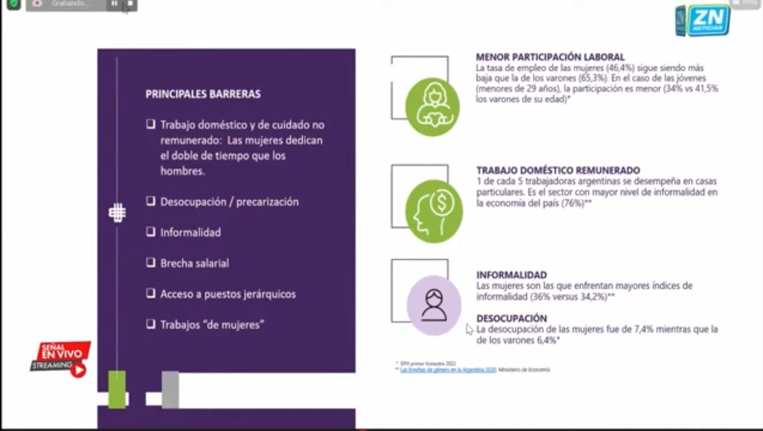
….. impactado muy fuertemente sobre las mujeres; ahora lo vamos a ver. En la última medición mejoró esto, lo único que sí hay que tener en cuenta es que el empleo que se creó es principalmente informal. Así que ahí seguimos como de baja calidad, seguimos con muchos planteos, pero bueno un poquito ha mejorado.
Las jóvenes han tenido poca participación con una tasa de empleo mucho más baja y mucho más baja que los varones de la misma edad. Principalmente en las mujeres hay una gran problemática de empleo en nuestro país, una de cada cinco trabajadoras el 20 por ciento de las mujeres se desempeña como trabajadora de casas particulares desde el sector con mayor informalidad y con los salarios más bajos de la economía. Ahora vamos a ver por qué.
También las mujeres enfrentan mayores índices de informalidad que los varones aún cuando su tasa de empleo es menor, tienen una mayor informalidad y además tienen una mayor desocupación. No sé si habrán escuchado que la desocupación bajó muchísimo no, estamos a niveles más bajos que antes de la pandemia. En las mujeres fue del 7.4 por ciento, es bastante baja para los varones aún más baja con 6.4 por ciento; siempre dentro de un contexto de alta fragilidad, informalidad y bajos salarios sí. Estamos bien, pero los números han mejorado y eso es importante tenerlo en cuenta.
Una característica de la inserción de las mujeres en el mercado de trabajo es que es un mercado trabajo sumamente segregado; hay ocupaciones con mayor presencia de mujeres. Básicamente hablamos del trabajo doméstico, en la educación y la salud en donde hay una sobrerrepresentación de mujeres y también mujeres en la administración pública y en el comercio, mientras que los varones están sobrerrepresentados en la industria, en el transporte, comunicación, en las actividades empresariales, en las actividades de minería, en la construcción y en el comercio compartido con las mujeres. Lo importante a tener en cuenta acá es que las ocupaciones con mayor presencia de varones tienen mucho mejores salarios que las ocupaciones con mayor presencia de mujeres; y esto es lo que explica después la brecha salarial. Otra dificultad que les voy a comentar más en detalle después es que las mujeres están representadas en las escalas más bajas de la pirámide ocupacional, mientras que los varones tienen posiciones de mayor decisión o posesión en todo esto y que explica la brecha salarial que hay en nuestro país, que es de entre un 27 y un 29 por ciento. Aquí es importante aclarar qué es la brecha salarial, en qué consiste, porque a veces nos imaginamos que a un hombre y una mujer que tienen el mismo empleo, el mismo puesto se les paga lo mismo y a la mujer se le paga menos solo por ser mujer. En general no es así, hay casos en donde sí es así; especialmente en los puestos ejecutivos del sector privado más altos en donde hay mucho en juego cuestiones de negociación del salario o compensaciones.
Esto es lo que sucede, hasta aquí hicimos una síntesis sobre las mujeres que trabajan menos horas en puestos de baja jerarquía y en ocupaciones que tienen menores salarios. Entonces la visión salarial que se mide en cuanto a qué porcentaje le falta a las mujeres para alcanzar el mismo ingreso promedio que los hombres es de entre un 27 y un 29%. Pero bueno es un factor multicausal.
En síntesis, de cuáles son las barreras que encontramos y es que las mujeres realizan la mayor parte del trabajo doméstico y de cuidado no remunerado. Ahora las mujeres tienen una menor participación laboral, una mayor informalidad, una mayor desocupación. Especialmente en las mujeres jóvenes, hay trabajos de varones, hay trabajos de mujeres, donde tienen dificultades para acceder puestos jerárquicos y entonces esto explica la brecha salarial.
Es importante tener en cuenta qué pasó no, cuando hablamos del primer punto del trabajo no remunerado con la pandemia y es que las mujeres tuvieron que volcarse al trabajo de cuidado; el cual no se repartió entre los hombres y las mujeres realizaron mucho más y esto generó una salida y por otro lado, porque los trabajos que ocupan a las mujeres no se pueden teletrabajar de la misma manera que los de varones, especialmente las trabajadoras domésticas que perdieron prácticamente todo su trabajo. Muy pocos empleadores siguieron pagándoles el salario y bueno servicios personales como peluquería, secretaría, turismo que es un gran empleador es de mujeres. Los sectores donde las mujeres tuvieron que dejar el trabajo por una cuarentena estricta y esto generó en la región un retroceso de 18 años en los niveles de producción.
Básicamente se volvió al nivel de empleo en ese momento, se volvió al nivel de empleo como en el año 1986 imagínense, después como vemos ahora se recuperó hubo un salto, una progresión, pero lo que se demostró en la pandemia es que, si no se resuelve la cuestión del cuidado, sino se reparte de la mejor manera para poder ingresar en el mercado de trabajo.
Esta erradicación de las mujeres al trabajo del cuidado genera un círculo vicioso, de mayor pobreza, mayor exclusión y mayor precariedad. Hay tres grandes factores que dificultan la participación de las mujeres en el mercado de trabajo, en la economía, en la misma situación que los varones. La primera es el cuidado; por cuidado entendemos no sólo el cuidado de niñas, niños, adolescentes no, sino además el cuidado del hogar, de las tareas necesarias para sostener el hogar; el cuidado también de personas adultas mayores y con discapacidad, entonces sería como muy amplio el concepto de cuidado.
En Argentina las mujeres dedican el doble de tiempo que los varones al trabajo de cuidado no remunerado, ahora salió la última encuesta que justo salió esta semana que no tuve tiempo de leerla en gran detalle, porque estábamos con una actividad, pero aparentemente no ha mejorado en esta visión y bueno esto limita a las mujeres no, sólo al trabajo que no estamos sino también al estudio, a la formación, a tener un mejor trabajo y reduce su autonomía económica, física y política y les deja más afuera de la toma de decisiones. Fíjense lo importante que es el trabajo doméstico para la economía, que es nuestra principal actividad económica, si nosotros lo valorizamos representaría el 15,9 por ciento del PIB y es el sector mayor sector de la economía, después le sigue la industria que tiene un 13,2 por ciento y luego el comercio o sea que es una un sector económico súper importante, pero que no se le da el valor que ocupan y que lo realizan puramente las mujeres y cuánto es importante no, este círculo vicioso que es cuanto mayor es la pobreza, de las mujeres, en peores en situaciones económicas se necesitan mayores cuidados que a su vez la expulsan aún más de la economía. Entonces por eso es que se habla de un círculo vicioso.
Entonces qué es lo que se propone a las mujeres para romper y lo que se propone es esto de sistemas integrales de cuidados, que es algo que ya está en la agenda. No sé si ustedes escucharon en el discurso del presidente Fernández para la asamblea legislativa el 1° de marzo anunció que este año, se va a presentar un proyecto de ley que es un sistema integral de cuidados, como la gran demanda a nuestro país. Qué significa un sistema integral de cuidado que el estado genere la infraestructura suficiente para responder a las necesidades de cuidado, por ejemplo, la gran brecha que hay en nuestro país para niños y niñas de entre 0 y 3 años y que no alcanzan los jardines maternales en general y lo tienen que resolver privadamente. Yendo al jardín privado o con familiares que en general es otra mujer, no.
Esto se llaman las cadenas de cuidado o la mujer que se queda sin poder salir a trabajar. También hay grandes necesidades en adultos mayores y en personas con discapacidad. Entonces otra cuestión que se tiene que incluir en un sistema integral de cuidado es la corresponsabilidad en el cuidado, que no solamente se divide en esa responsabilidad tanto al interior de los hogares entre las mujeres y los hombres sino también entre el estado y la sociedad; también entre el estado y el sector privado. Es decir que toda la sociedad tiene que estar trabajando y entendiendo que cuidar y que es una necesidad de toda la sociedad.
El sistema integral de cuidado es muy bueno, por un lado, por una cuestión de derecho; las mujeres tienen el mismo derecho de poder dedicarse a la actividad económica en igual condición que los hombres. Un fundamento de igualdad de género por este mismo motivo también tiene un fundamento económico y un fundamento de sostenibilidad, porque lo que genera son empleos que son empleos verdes o sean empleos que no hacen mal a la economía, por otro lado, lo que se espera en los sistemas de cuidados es que se profesionalicen en los cuidados y que sean, obviamente decentes. Que se generen trabajos decentes o sea trabajo y no registrado; sino que su trabajo sea registrado y con un salario acorde a los salarios de nuestras economías.
Entonces bueno, cambiaríamos un círculo vicioso por un círculo virtuoso. Un gran problema también son los estereotipos de género, eso donde decíamos que hay tres grandes barreras: la primera es el trabajo de cuidado que realizan las mujeres, la segunda es la de los estereotipos y la estructura de nuestro mercado de trabajo. La estructura de nuestro mercado de trabajo dijimos, que tiene una gran segregación horizontal, en donde se extiende desde el sistema educativo, en donde hay menos presencia de mujeres en carreras STEM que son las carreras que en el futuro y que ya están generando los mejores puestos, o 9 de cada 10 niñas, de entre 6 y 8 años asocia la ingeniería con habilidades masculinas no.
Eso sí es sigue siendo así, las mujeres son sólo el 27 y el 28 por ciento de las carreras de tics e ingenierías y aún dentro de las ingenierías están sobrerrepresentadas en algunas no, como física, química y no están en otras. En el mundo son sólo 22 por ciento de mujeres que trabajan en inteligencia y esta brecha es el gran desafío que tenemos y que está tendiendo a ampliarse y no reducirse. Porque cada vez son más los hombres que se dedican a estas ocupaciones y las mujeres no aumentan en la misma profesión. Entonces bueno hay una urgencia no, de promover que las mujeres no sólo estudien carreras sten, sino también que se inserten en muchos de estos trabajos y que ni siquiera requieren un estudio universitario para que se inserten en estas carreras.
La mitad de los puestos de trabajo que existen hoy, no van a existir para el año 2050. No se van a modificar y quizás los únicos que van a existir van a ser los trabajos de cuidado, pero no van a ser el empleo doméstico como lo vemos hoy en día, sino que va a hacer otro tipo de trabajo cuidado y el 75 por ciento de los trabajos en 2050 van están relacionados por esto. Entonces si no rompemos con estos estereotipos van a ser las mujeres las que se acercan cada vez más afuera.
En los tipos de género acá decíamos desde los 6 años de edad las niñas consideran que los niños son más propensos a ser brillantes y más aptos a las actividades para gente muy, muy inteligente que su propio género. En el sector privado especialmente los estereotipos de género son la principal barrera de la igualdad de género o sea en esta estadística que estoy mostrando acá del Word economic forum le preguntaban cuáles son las barreras más significativas para la igualdad de género y la primera es los egos inconscientes de los gerentes. Después la segunda es la falta de balance entre el trabajo y la familia; y ahí vemos que no es una cuestión de que las mujeres tienen que dedicarse a las tareas de cuidado y por eso no se puede trabajar, sino que también una vez insertas en el mercado de trabajo, los estereotipos hacen que queden relegadas a determinadas ocupaciones y no puedan acceder a las que tienen mejores salarios y además no puedan acceder a los puestos de decisión y esta es la clásica pirámide de estereotipos de género, de desigualdad. Aun cuando las mujeres ingresan, no en la misma proporción que los hombres en menor proporción que los hombres al mercado de trabajo, pero cuando ingresan bastantes vamos viendo cómo a medida que subimos en la escala jerárquica, se va perdiendo a las mujeres, se van quedando atrás y llegamos así dos mujeres que son menos del 5% de nuestro país.
Que recomendamos desde ONU-mujeres primero, bueno como comentábamos impulsar una sociedad del cuidado. Entender que el cuidado y el trabajo no remunerado son un trabajo y tener sistemas que sostengan políticas de cuidados universales, solidarias en el financiamiento, en la promoción de la autonomía y corresponsabilidad social y de género. Acá como decíamos también, intervenir las familias distribuyendo el trabajo de manera más equitativa y el estado haciéndose cargo de que todas las personas que necesiten trabajo de cuidado puedan cubrirlo con el sistema público. La sociedad y con responsabilidad en términos de género entre hombres y mujeres. Cómo invertir en sistemas de cuidado, primero para tener encuestas de uso al tiempo no, en nuestro país hubo una encuesta en el año 2013. Recién ahora salió la segunda es importante que sea periódica porque es la manera de mostrar, de generar esta conciencia en la sociedad de que las mujeres están haciendo mayor parte del cuidado. Ahora en el ph preguntan, hay una pregunta que dice quien hace el trabajo cuidado. Eso está bueno porque nos va a permitir trimestre a trimestre ir siguiendo esta cuestión, pero bueno la encuesta es mucho más completa de lo que hablábamos de la inversión, de promover la inversión pública en infraestructura y ampliar la cobertura y la calidad de servicios. Acá hay mucho cuidado que se realiza y lo llaman el cuidado comunitario, donde los cuidadores en los mismos barrios, en donde hay mujeres que cuidan a los niños de otras mujeres y eso sirve para resolver la emergencia del cuidado, pero no es una solución viable en el largo plazo porque no genera trabajo de calidad. La idea sería formación y capacitación y profesionalizar el cuidado de las personas que cuidan y que lo puedan hacer de manera remunerada, y con trabajo de stem, transferencias monetarias y licencias pagadas por cuidado; apoyar los subsidios totales y personales de contratación de servicios de cuidado y ahora hay un tema que es fundamental de la ampliación de las licencias no.
Eso también se anunció, en nuestro país tenemos licencia por maternidad y paternidad. Bueno la de maternidad ya quedó chica, porque es de tres meses cuando en la mayoría de otros lados ha aumentado a un mínimo de seis meses; pero bueno la que es escandalosamente es la de hombres, que es de dos días, no. Entonces esa es yo creo que, como el principal desafío urgente a resolver, porque eso no sólo permite que los hombres tengan tiempo para estar en la casa y poder dedicarse al cuidado sino también porque ayuda a cambiar la cultura. Sobre todo, en los trabajos y también ayuda a reducir la discriminación todavía que escuchamos que no quieren contratar mujeres porque se van a quedar embarazadas y van a faltar. Entonces es la misma chance de mujeres y hombres en faltar por tener licencia por maternidad o por paternidad y eso permitiría también reducir egos y la discriminación y que haya más igualdad. La compatibilidad entre cuidado de trabajo remunerado eso es una cuestión. A Veces decimos si no es bueno para las mujeres no es bueno para nadie o sea esta idea de tener que trabajar 10 horas 12 horas así que obviamente una mujer con hijos no lo puede sostener tampoco lo debería poder en un hombre. Entonces empezará a pensar en términos de sociedad, el cuidado es entender que todo el mundo tiene que tener su espacio de esparcimiento y su espacio de autocuidado y de cuidador a las personas con las que viven. Una promoción del cambio cultural, una campaña con responsabilidad social y de género.
Hicimos algunas, hicimos una en el marco de la iniciativa out light que se llamaba a los jugadores. Un poco tenía que ver con eso, que los hombres salgan de este “bueno yo te ayudo se me pedís ayuda” es bueno, por una responsabilidad de todo el mundo. Bueno probar instancias de coordinación instituto interinstitucional, en Argentina se armó la mesa entre ministerial de cuidado es la que ha preparado el proyecto en el que se ha presentado y eso debería quedar también como permanente. Igual en la política macroeconómica esto es muy importante, porque bueno de dónde sale el dinero para el cuidado, a veces creemos que la política macroeconómica es neutral, pero en realidad no es nada neutral. Realmente si nosotros reducimos el gasto público en infraestructura de cuidado, lo que estamos haciendo es darles más trabajo a las mujeres.
Entonces pensar también en la política macro cómo se pueden o no existen o en los presupuestos con enfoque de género por ejemplo que lo que hacen es identificar del presupuesto, cuánto de ese presupuesto va dedicado a políticas de género que nos muestra dónde están las brechas y eso tiene que estar acompañado de una política macroeconómica que estimule, que genere inversiones de cuidados en paquetes de estímulo fiscal y también a analizar los egos de género de los sistemas tributarios, promover su eliminación y bueno lo que ya comentábamos de presupuesto con enfoque de éxito en el mercado de trabajo también como más a nivel de las instituciones en el sector privado trabajar activamente para promover una mayor igualdad de género por un lado promover decisiones. Esto no es algo natural, no es algo que se va a resolver solo si no hay una decisión consciente y decidida del empresariado así, como porque no hay determinados sectores en donde las mujeres ni siquiera van a buscar trabajo porque no saben si las van a contratar y porque como estábamos hablando esto de egos hay una tendencia a seguir con el statu quo. Entonces por un lado promover activamente la inserción de mujeres en espacios de decisión, en puestos de decisión y reducir la brecha salarial que es un poco bueno trabajar en todo lo que estuvimos hablando. Desarrollar mujeres en puestos no profesionales o sectores de la economía en donde no hay ingresos contaste; ahora entre 80 y 70 mujeres ingresaron en la planta de producción que es poquito porque tiene 3000 empleados, pero antes no había ninguna. Entonces eso también es una decisión que a veces no se toma porque no que el equipo procede hacer baños o uniformes, pero bueno hay que hacerlo porque es una cuestión de derechos y además porque es una cuestión de cuándo se tienen equipos de trabajo más diversos los resultados que se tienen son mejores, entonces es algo para empezar.
Las licencias como comentábamos, mientras no se apruebe una ley nacional si a nivel de cada organización, de cada empresa se pueden ampliar las licencias y tenerlas compartidas. Pero tener protocolos de coincidencia de género esto ya es ley en nuestro país a través del convenio 190, así que bueno hay que trabajar en ello para que haya protocolos donde haya un espacio en que las mujeres puedan denunciar en casos de violencia acoso sexual en el trabajo, pero también que los empleadores y empleados se ocupen de atender los casos de empleadas mujeres víctimas de violencia o cuando un empleado comete violencia contra las mujeres.
Un punto interesante que ayuda muchísimo a la economía es a promover a las empresas lideradas por mujeres o las compras a empresas de propiedad de mujeres. Eso es como un poco lo que hablábamos de la macroeconomía, que usted cree que es una cuestión neutra en las áreas de compra que no tiene nada que ver con el género, pero también hacer un análisis de cómo está compuesta la cadena de proveedores nos muestra que las mujeres están representadas en las compras más pequeñas y los hombres en las grandes licitaciones. Entonces acá hay una invitación a las empresas a revisar sus pliegos de licitaciones, sus políticas de compras para promover compras a empresas de mujeres y también a las pymes. Acá en general las mujeres empresarias tienen las mismas problemáticas que las pymes. El tema de publicidad y marketing que tenían la necesidad de tener campañas y bueno por el lado del sector privado y de las instituciones en general, tratar de eliminar la publicidad sexista.
Una mujer lanzó justamente la semana pasada la alianza contra los estereotipos, que es una alianza liderada por mujeres junto con las cámaras de anunciantes y grandes anunciantes, grandes empresas en donde se hacen un compromiso de promover una publicidad sin estereotipos y hacer campañas para cambiar eso en el país. Eso es fundamental, porque la publicidad genera una cultura y entonces sabemos que cuanto mayor es la igualdad más y también dentro del área de marketing de productos es importante tener en cuenta los que los productos se adapten a las necesidades de las mujeres. Los productos en general, los servicios, productos están pensados en las necesidades de los hombres o desde un punto de vista masculino. El otro día justamente me comentan que hay un grupo de mujeres investigadoras que está desarrollando un mamógrafo desde el punto vista de las mujeres. Bueno me acuerdo que era horrible hacerse una mamografía, porque los mamógrafos están pensados por hombres no; y no pensaron en la molestia que implicaba. Entonces por eso también es tan importante que las mujeres estén en todos los sectores y el último punto el encuadramiento de las mujeres en comunidades, donde el sector privado también en su trabajo hacia la comunidad, responsabilidad social, corporativa, sustentabilidad también trabajé para el empoderamiento de las mujeres y que evite replica roles tradicionales, el rol de cuidados únicamente, sino que apuntan en un encuadramiento económico y a otros tipos de roles.
Entonces acá como un resumen de la necesidad de integrar las mujeres en la economía digital para impulsar una recuperación e impulsar la incorporación de las mujeres en los sectores que promueven el cambio tecnológico, generan empleos y reducen la huella digital. Acá estamos hablando de energía renovable no, como sectores en donde es importante que haya mujeres en energías renovables, movilidad sostenible, la revolución digital, vídeo economía, economía circular. Tenemos que dejar de pensar en el emprendimiento de las mujeres e integrarlas a estas nuevas economías que están surgiendo y que van a ser las del futuro. Apoyar a las pymes, cooperativas y organizaciones de la economía solidaria lideradas por mujeres facilitando su acceso a las tecnologías de información y comunicación y adaptar los modelos de negocio en el marco de la economía digital, financiamiento. No es una dificultad en sentidos fiscales y bueno todo el tema del comercio. Lo siguiente es la canasta básica digital, las mujeres todavía tienen en brecha digital en relación con los hombres, tienen menos celulares y menos acceso a internet. Entonces bueno impulsar el acceso de los hogares a una canasta básica digital, priorizando los hogares en casas con las mujeres y que puedan tener un celular, una Tablet, una computadora y acceso a internet y aprovechó la tecnología para impulsar que los sistemas de cuidado redistribuyen el trabajo de cuidado en trabajos no remunerados. Bueno con esto termino, si tienen alguna pregunta quedó a disposición.
PARTICIPANTE: Hola buenos días, una duda. Venía escuchando detenidamente la presentación y me costaba pensar o en realidad me quería instruir un poco más en cuál era la metodología que utilizaban para poder contabilizar el trabajo en negro, porque considero que es una de las partes más difíciles; entonces como diste algunos datos muy certeros quería saber para ver si podíamos reproducir algo acá, en pequeña escala y de qué forma logran hacerse de esa información.
VERÓNICA BARACAT: Eso lo mide el INDEC a través de la encuesta permanente de hogares. En sí se mide en todo el país, la encuesta permanente de hogares aglomerados urbanos toma aleatoriamente hogares y los hace todos los trimestres. Justo esto es muy gracioso porque este trimestre me ha seleccionado, han seleccionado mi hogar así que me lo sé exactamente cómo es. Te hacen una primera entrevista y en donde te preguntan por las características del hogar, sus integrantes y bueno te van preguntando por el trabajo, de qué trabajas, cuántas horas, estás buscando otro trabajo, te pagan, el trabajo es registrado o no es registrado. Es una encuesta y después le preguntan a mi hija que tiene 20 años, si trabajaba, estudiaba. Así es una encuesta.
PARTICIPANTE: Acá en Santa Cruz sería un problema, porque toman solamente el aglomerado de Río Gallegos
VERÓNICA BARACAT: Ese es el problema de ph, que solamente toma veintipicos aglomerados del urbano entonces toma toda la gente que trabaja en la ruralidad. Después hay encuestas, así como ahora salió la encuesta uso el tiempo, hay encuestas que toman el sector rural que se hace en cada cantidad de años.
MODERADORA: Yo tenía una pregunta, en realidad se me fueron ocurriendo muchas cosas. Sí cuando hablaste, por ejemplo, de las carreras stem y nombraste justo la ingeniería, de la que yo me egresé, de ingeniería química, que es una de las que más representaciones de mujeres tiene, porque lo veo así y me paso por ejemplo de visitas durante mi cursada, donde decían si las mujeres normalmente entran al área de ambiente. En realidad, a mí me gusta la parte de proceso. Me interesa el ambiente, pero no es a lo que me quería aplicar. Entonces como el sesgo ahí fue cuando hablaste el sesgo dentro de la propia empresa, pero yo te quería comentar dos cosas. Primero mientras estuve haciendo como un poco de investigación para estas jornadas y que la onu mujeres plantea que la pandemia impactó más en las mujeres que en los hombres sí y por lo que entendía estaba relacionado justamente con esto de las tareas de trabajo.
VERÓNICA BARACAT: Si, es lo que comenté al principio. Impacto más por las tareas de cuidado y también porque las mujeres están en sectores que fueron más golpeados por la pandemia, porque los sectores que nos permiten teletrabajar.
MODERADOR: Claro, la pregunta en realidad es una pregunta muy sencilla, en realidad quiero saber si me permite llegar a más información nada más; porque estaba buscando el programa mundial prevención y gestión de la pandemia del COVID 19 por perspectiva de género, se llama así la pregunta muy sencilla es si donde lo puedo encontrar, porque la búsqueda en onu mujeres y me costó encontrarlas, nada más o si en algún momento me la puedes acercar.
VERÓNICA BARACAT: Desde onu-mujeres tenemos unos flyers en donde damos recomendaciones para la pandemia con enfoque de género que te puedan ayudar.
MODERADOR: esto de la brecha salarial por ejemplo me pareció muy importante, porque una de las cosas con las que más peleamos por lo menos con la gente con la que me rodeo cuando hablamos es de la brecha salarial, que siempre me dice no, pero mi compañera cobra lo mismo que yo.
VERÓNICA BARACAT: claro es por eso que hay que saber qué significa para poder defender el concepto no; si no es así por qué no es como un concepto que está mal aprendido.
moderadora: así que está muy bueno que reforzando constantemente que no se refiere a esto de dos personas que hacen el mismo trabajo sino de esta diferencia en promedio, así que realmente me pareció muy clara.
Les recomiendo que entren a la página, para que hagan los cursos de las mujeres que están en
la página. Hay un curso que se llama años de género.

MESA DE EXPERIENCIAS

MUJERES DEL CARBÓN, PRODUCTORAS RURALES. VOCES TRABAJADORAS, ORGÁNICAS, INDEPENDIENTES Y DIVERSAS. LAS LUCHAS ENTRE EL DERECHO Y LA LEGISLACIÓN CULTURAL

EXPOSITORAS: MESA DE EXPERIENCIAS
MODERADORA: Bueno vamos a comenzar, por ahí Naila si tenés ganas de contar un poco tu experiencia. Entiendo que comenzaste hace relativamente poco, así que nos comentes cómo fue ello. Estaría bueno que nos cuentes, lo que vendría a ser tu emprendimiento.
Si quieres contarnos un poco como para empezar, que te conozcan y que sepan cuál es tu emprendimiento y tu actividad. Contar un poco, de cómo surge la idea. Se que se une a más de un valor.
Naila: Bueno mi emprendimiento se llama "oh coco" y significa mujer fuerte tehuelche. Este emprendimiento nació más o menos hace dos años en medio de la pandemia. Este emprendimiento yo lo tengo con mi mamá. Es un emprendimiento de mujeres y que le da espacio a otras mujeres, no sólo de la localidad de Perito Moreno para publicar también sus trabajos artesanales. OH COCO no es sólo un trabajo artesanal, sino también es una comisión de puras mujeres trabajadoras y emprendedoras.
El emprendimiento surgió por una problemática que se veía mucho en mi pueblo, con el tema de la ley de la higiene menstrual y sobre todo en la localidad de Perito Moreno. Si bien es una localidad chica, en la pandemia nos encontramos sin tiempo de dar respuesta a esto. Para mí también, esto es un tema ambiental el tema de las toallitas reutilizables de tela. Nos pasaba mucho que sabían que mi mamá hacía trabajos de costura etcétera y siempre nos preguntaban y yo si conseguía, pero acá en la localidad de Río Gallegos y no había podido realmente, yo conseguir generar esos lazos, entre la gente de Río Gallegos y Perito Moreno. Esto era un problema, porque ni siquiera los colectivos estaban funcionando. Así que comenzamos nosotras a probar; fue a prueba y error.
Fue un trabajo hermoso porque conocimos a mucha gente de la provincia, las cuales nos empezaron a comprar, cuando recién teníamos 20 seguidores. Fue una prueba y error con el tema de las telas, ver qué telas funcionaban mejor, que tela no, el tema de las publicaciones, las redes sociales. Éramos muy nuevas en todo esto y la verdad es que fue un trabajo hermoso y a medida que fuimos creciendo como emprendimiento pudimos ir sumando también lo que fueron cosmética natural. Conocimos diferentes microemprendimientos de otras localidades del país y fuimos sumando productos. Esto más o menos duró aproximadamente un año, hasta que nos animamos, bueno en realidad mi mamá, juntamos dinero e invertimos en telas y pudimos ir creando otros tipos de productos como, por ejemplo, cartucheras, mochilas todo artesanal.
Nosotras lo que tratamos de hacer es generar también un impacto positivo, también en otros emprendimientos, ya que toda tela, todo producto lo compramos a otros emprendimientos de mujeres del país, como Quilmes Chiquititas. La idea es contribuir a que esto se genere como un círculo de emprendedoras y tratar de generar al menos un contacto posible.
Todos los productos que vendemos son productos de una sola vez, de un solo uso así que tratamos también de generar el menos impacto por ejemplo en venta de tela posible y tratamos de comprar telas de metro y todo es medido, todo es calculado para generar el menor impacto posible de tela. En realidad, tenemos una gran variedad de productos.
Generalmente vamos creando a medida que nos van pidiendo; llegan muchas veces mujeres con pedidos, por ejemplo, de toallitas especiales para ellas y las hacemos. Por ejemplo, hay mujeres que necesitan los discos desmaquillantes o los discos protectores mamarios, también intentamos solventar toda esta necesidad que a veces no se consigue y que es más económico para el bolsillo, porque se compra una vez y no se compra más.
Mi mamá realmente es el pilar de este emprendimiento, he aprendido mucho de ella y este emprendimiento también surgió como algo para poder hacer juntas; ya que yo estoy estudiando en Río Gallegos y estar ella en Perito Moreno, nos unió un montón y aprendí un montón de ella y también aprendí un montón de otras mujeres. Así que nada, Oh Coco nació en esto más que nada, y es también es ser sorora con otra mujer, comprenderla y entenderla y darle también esas herramientas que no está consiguiendo en otro lado. Gracias
MODERADORA: Bueno Naila, más que nada te quería decir, que yo te conozco como emprendedora, he sido clienta tuya, así que por mi parte te recomiendo. Por mi parte, te quería hacer una pregunta: ¿vos sentís que la pandemia tuvo algo, o sea, vos dijiste que surgió en pandemia, y la pregunta es saber si vos sentís que la pandemia tuvo algo que ver con clientes o si simplemente es algo que llegó?
NAILA: Si, en realidad el emprendimiento fue creado por la pandemia, ya que nosotras veíamos que había esta necesidad. Por ejemplo, de productos de higiene femenina y que muchas veces la gente de mi localidad, por ejemplo, los compraba en otros lados y nos empezaron a preguntar, por ejemplo, que al no haber transporte no podían comprar de Perito Moreno a Río Gallegos, porque no llegaban las encomiendas no se daba nada. Por eso entonces nosotras nos animamos a ir creando para que la gente de la localidad y nosotras mismas, también podamos tener estos productos.
En realidad, esto nació por esta necesidad y bueno Oh Coco fue creciendo y así como pensamos algo para la localidad, terminó creciendo y hacemos envíos de pedidos para toda la provincia y también hacemos envíos fuera de la provincia también.
MODERADORA: Buenísimo.
NAILA: Bueno muchas gracias y gracias por el espacio también.
VANINA GALVÁN (MUJERES DEL CARBÓN): Yo quería felicitar a Naila y a la mamá por este emprendimiento, porque a pesar de poner un granito o un grano bastante grande de arena, también contribuimos con el medio ambiente y eso es algo que es muy importante para las próximas generaciones. Volver a esto, a lo reutilizable y bueno yo siempre le digo a las chicas “usemos toallitas que podamos reutilizar, dejemos de tirar tanto plástico porque este mundo es el único que tenemos y tenemos que cuidarlo muchísimo”; así que la verdad te felicito, y a parte como decís, somos mujeres que pensamos siempre en las otras y eso habla muy bien del emprendimiento, así que muchísimas felicidades.
MODERADORA: Bueno seguimos con las chicas, Vanesa que ya se presentó y Noelia.
NOELIA: Hola a todos, con Vanesa trabajamos en la empresa minera YCRT. Bueno Vanesa nos convoca, porque ya veníamos con ella, teniendo varias charlas y presentaciones en realidad, en principio por los despidos que surgieron en el año 2018 en empresas, donde las mujeres estuvimos en la actividad, en el conflicto.
VANINA: Bueno con Noelia ya nos conocemos de la primaria y la cuenta es algo muy chico; entonces nos conocemos todos. Vane nos convoca siempre, nos tiene presente en todas las cuestiones que tengan que ver con las luchas de las mujeres.
Bueno la idea es poder comentarles un poco lo que fue nuestra lucha. En el 2018 a mí me llega el telegrama, cuando estaba de vacaciones con mis hijos en el extranjero y de ahí me tuve que venir a pelear por un puesto laboral. Yo fui madre soltera de mis tres primeros hijos sin ayuda de su progenitor, entonces si a mí me echaban no tenía obra social, no teníamos nada; soy sostén de familia, entonces me volví y me puse a luchar. Como Noelia las dos somos técnico electromecánico y son pocas las mujeres que trabajamos. En ese momento yo trabajaba en un taller eléctrico con mis compañeros y bueno muchos mineros pensaban que nos íbamos a poner adelante en la lucha pero cocinando, sirviéndolos o siendo, quizás el apoyo psicológico que por ahí muchos necesitaban; y al contrario de eso nosotras nos pusimos adelante de la lucha, junto con muchas compañeras, compañeros municipales, vecinas de la localidad y estábamos en todas las decisiones que se tomaban con respecto a nuestra fuente laboral y que también era tan genuina la de nosotros como la de ellos.
sin ser mineros, empezamos a meternos en las asambleas, a dar nuestro punto de vista y de ahí empezó a surgir “las mujeres del carbón”, que somos de todos lugares que nos agrupamos y nos pusimos ese nombre. no las mujeres de mineros, sino nosotros somos “las mujeres del carbón” y desde ahí nuestra lucha que salía en todos los medios nacionales acá haciendo marchas por el día de la mujer y convocando a otras mujeres y haciéndoles entender que también nosotras podemos tener nuestra lucha, desde otro lugar y no ni delante ni atrás los hombres sino a la par. llegó un momento en que nuestros compañeros nos vieron como un par, nos vieron como algo que sería idealizado “ellas también pueden luchar por ellas, no necesitan que esté un hombre ahí para defenderlas”. nosotras podíamos solas y de hecho con noe tenemos una causa penal, que no podíamos salir del país por secuestro y cosas así, que nos armó el gobierno anterior, del amigo macri por esto; por ponernos al frente de una lucha “somos las cabecillas de secuestrar a 15 hombres”. así que bueno, así en resumidas palabras más o menos, esa es nuestra lucha; que bueno fue muy dolorosa y a veces recordarlo aún cuesta. son heridas que no han sanado porque muchos no han modificado nuestro lugar en ycrt por ahora, así que le dejó la palabra a mi amiga noe.
NOELIA: bueno, así como decía vane, a mí también me despidieron, pero fue en la segunda tanda; porque fueron varias tandas de que llegaban cartas de despido a las casas. a mi me despidieron en la segunda tanda y supuestamente por estar con la gente de mina, por estar ahí nos decían “por estar con los mineros”. siempre nos decían tápensen, tápensen, porque las podían ver en asambleas y las van a despedir”. “Bueno yo nunca me tape, Vane sí.” Siempre me acuerdo de que yo iba.
En enero empezaron todos los despidos, me acuerdo de que Vane no estaba; todavía estaba de viaje y cuando yo fui la primera vez, fuimos todas. Éramos todas mujeres en un rancho; que le decíamos así a los lugares grandes, a cada sector cerca de las minas que son muy grandes. Entonces nos fuimos a un rancho donde había una cocina, habían puesto tablones grandes como para ir para cocinar, pero nos encontrábamos ahí. Esa fue una de las primeras actividades que hacíamos, porque ya había mucha gente que había hecho los ranchos cerca de la boca de mina. No sé si alguien conoce, pero bueno es una de las de la bocamina principal, de mina 5 y ahí en cada sector hacía los ranchos entonces nosotras nos juntábamos en el rancho de producción para cocinar siempre.
Bueno así empezamos, nos juntábamos ahí y se discutían muchas cosas en ese lugar, se hablaba de todo lo que estaba pasando y siempre había algo nuevo y bueno ahí nos conteníamos entre todas y entre todos; porque siempre que pasaba algo caían ahí a la cocina y entonces sabíamos el problema que tenían todos, porque iban y hacíamos de psicólogos todos juntos así que y como cada vez había más gente y más gente llegaban algunos ayudar que eran cocineros y entonces eran ollas más grande y después nos dimos cuenta que no solamente podíamos estar ahí en la cocina sino también y como decía Vane empezamos a participar en las asambleas y cada vez se sumaron más chicas, más mujeres de minas y por ahí no nos conocíamos entre todas y no todos los sectores, porque son tantos lugares que no nos conocíamos entre nosotros pero participando ahí ya nos conocemos un poco más. Vane estaba trabajando en otro sector, yo estaba en la parte de planificación y ella está en la planta depuradora.
Bueno después, aprendimos mucho de nuestras compañeras municipales, ellas nos ayudaron un montón, en un montón de cosas. Nos brindaron un apoyo, que la verdad aprendimos bastante de ellas. Bueno y en un momento como el conflicto era todo el tiempo y las discusiones, las reuniones entre los dirigentes eran todo el tiempo, nos dijeron un día que no podían estar más las mujeres. Que las mujeres que no eran de mina no podían estar más en mina; las mujeres de familias, porque también había veces que estaba toda la familia con sus hijos. Nos dijeron que no podían ir más mujeres con su familia. Entonces las chicas municipales hicieron un rancho en la puerta de entrada, afuera, pero en la puerta de la mina.
Bueno así que eran todas las chicas y ahí se quedaron. Había una frase, que no sé si te acordas Vane que decía, “el rancho de afuera”, que habían puesto las mujeres. Bueno y después había amenazas, por si no salían de allí. Entonces bueno, las compañeras municipales se fueron afuera y fueron un importante apoyo en todo ese momento. En el 8M, cuando vino gendarmería porque también vino gendarmería, pero no llegaron a entrar, en las mismas por las mujeres. Porque cuando llegó gendarmería se enteraban porque había gente de la localidad de Dorotea, que les avisaba por un puentecito chiquitito y entre esas semanas nos iban avisando por donde iba pasando gendarmería, porqué venía desde Buenos Aires. Entonces veníamos recibiendo mensajes de la provincia, de todos los lugares por donde iba pasando gendarmería, por donde venía gendarmería hasta Río Turbio; nos mandaban de todas las localidades, " vienen por Caleta, vienen por Piedra Buena" y bueno, nos iban avisando. Hasta que un día dijeron que ya estaban viniendo para acá y mandaron foto desde esperanza.
Llegaron tarde, era de noche y nosotros veíamos desde el rancho como estaban llegando las lucecitas allá a lo lejos, así que fuimos hasta el puente y las primeras que se pusieron en la línea del puente eran todas mujeres. Mujeres que empezar a los gritos “no van a entrar, no van a entrar” y empezaron a achicar los gritos y vinieron los mineros como para ir un poco más adelante, las chicas agarraron del brazo, una al lado de otra y se pusieron ahí adelante; y bueno y más atrás otras más compañeras. Bueno y gendarmería no pasó, no pasó y se volvieron.
Eran colectivos, también camión hidrante, también otras cosas; andaban como en cinco móviles. Gendarmería venía llenito, pero no pasaron y entonces se volvieron y los acompañaron hasta Río Gallegos, hasta que vieron que sé iban realmente.
Pasaron miles de cosas y después para el 8M, justo todavía seguía el conflicto. Empezó el 22 de enero o antes me parece, nosotros empezamos a recibir los telegramas de despido el 22 de enero y terminó como el 15 de junio, algo así. Pasamos nieve, lluvias, vientos…
VANE: “sigo contando yo así te recuperas”, fue doloroso, la entiendo a la compañera. Me acuerdo, que en un grupo de WhatsApp que teníamos dónde nos íbamos informando decían: “bueno hoy llega gendarmería así que vengan la boca de mina”, y bueno yo tenía mis hijos en ese momento tenía cuatro y me acuerdo de que los despedí como si no volvía y bueno les dije que se cuidaron y todo eso y cuando me fui en el auto y cuando me fui por la ruta, en la camioneta iba dispuesta a todo. Sí había que morir para defender lo nuestro estaba dispuesta a todo, desde el día 1; pero esa fue la sensación como más angustiante, de saber que uno es capaz de hacer todo para que a los hijos no les falte nada y para que un pueblo no se pierda, porque se iban a perder nuestras comunidades y se iban a morir porque nosotros somos, estamos gestados a raíz del carbón, nacimos por el carbón entonces esta es la única fuente laboral que sostiene a todos en cuenca. Ver las caras de los vecinos; a mí me tocó estar de la parte del río haciendo una barrera con otros compañeros para que los camiones de gendarmería no pasarán por el río; porque había un poco que pasaban por el puente y decían que otro poco iba a pasar por el río con las camionetas, así que a mí me tocó esa parte. En plena oscuridad veíamos como las luces se acercaban, los compañeros con piedra en los bolsillos, con palos, las mujeres ahí. Ver a los vecinos que cada vez se iban acercando de todas las comunidades para tapar la boca de mina para que gendarmería no pasara y no tomara lo que es nuestro. Fue una noche larguísima yo creo que volví al otro día recién ya amanecido, porque sabías que te ibas a un horario, pero no sabías cuando volvía. De esos meses de lucha, no sé si habré estado contando las horas que estuve en casa, venía me bañaba y me iba; no tenía registro de mis hijos, no tenía registro de mi familia. A mis hermanos igual los habían echado así que era como que prácticamente vivíamos en los ranchos y fue muy feo, muy doloroso ver a los mineros jubilados llorando desesperados porque gendarmería venía a sacarnos lo nuestro y no lo íbamos a permitir y gracias al esfuerzo, sobre todo de las mujeres que se pusieron en primera línea y de toda la comunidad logramos que se fueran y cuando se fueron era como si hubiésemos ganado las elecciones. Estábamos felices, nos abrazábamos, llorábamos, gritábamos. Era como algo que habíamos torcido el brazo por primera vez de esto que nos querían arrebatar.
Así que bueno, así se vivía. Teníamos momentos de puma, de estar arriba, momentos que estábamos abajo. Muchos compañeros no pudieron soportar toda esa presión y se fueron con el retiro extorsivo, que le seguimos diciendo nosotros; porque no en ese momento no estábamos en condiciones psicológicas de decidir justamente nada, porque era tanta la presión de que te llamaban y te hostigaban: "mira ándate ahora, que te voy a dar tanta plata" y les decíamos "que nos iban a echar a todos, pensas en tu familia, pensas en tus hijos", y muchos pensaron en que esa era una solución y que en definitiva igual a todos nos iban a echar y perdimos muchos compañeros en el camino, muchos, muchos, muchos y se sintió esa pérdida después en las comunidades y hasta el día de hoy que vemos a esos compañeros.
NOELIA: y como se iban debilitando cada vez más por eso. Duró un montón de tiempo y fue día a día como debilitándose y cada vez éramos cada vez menos y después lo que igual recuerdo que estaban las chicas, en el 8M estábamos las mujeres, donde nos juntamos desde el municipio; donde empezó todo, claro con las chicas en la municipalidad en el 8M, que era la primera marcha que se hacía acá y bueno venían en una caravana desde 28 de Noviembre y venían en una caravana desde Río Turbio, aunque quedan como a 15 kilómetros una de otra y de boca a mina 5, quedaba en la mitad más o menos. Entonces nos juntamos todas ahí ese día en boca de mina 5 y ese día marchamos y fue exclusivamente para el apoyo a los compañeros que sigan y después para que los compañeros no se vayan con el retiro voluntario, extorsivo.
Así que bueno, esa fue una marcha el 8M muy grande que se hizo, donde vinieron compañeras de Río Turbio, también tuvimos muchas personas que vinieron a apoyarnos, pero que quizá mucho no se vio o no se difundió; pero tuvimos compañeros de Neuquén, de Buenos Aires, también muchos de Río Gallegos y Calafate en la provincia y venían varias personas a ayudar, a apoyarnos. Durante esos meses desde enero hasta junio, fue desgastante y bueno como decía Vane hace un ratito, después tuvimos y hasta ahora tenemos lo que son las denuncias. Bueno con Vane tenemos denuncias, somos tres mujeres con denuncias y no se en que quedó. Esto se siente, todavía como una persecución, yo todavía lo siento así de esa forma.
MODERADORA: sí seguramente, gracias, chicas. Bueno justamente la verdad que muy interesantes historias, creo que estuve viendo algunas caras en la pantalla y no fui la única, pero yo me acuerdo de que seguí esa situación por ahí de cerca porque tenía algunas amigas trabajando en la empresa así que recuerdo un poco, pero nunca lo había escuchado tan de primera, en primera persona.
Participante: bueno me gustaría (nada estoy como al borde del llanto), me gustaría decirles "gracias por ser tan fuertes, gracias por muchas veces demostrar que las mujeres siempre estamos al pie del cañón, a los que están muy acostumbrados; estos que decían el principio de que siempre somos quienes maternamos es luchamos" y esta vez se demostró, en más de una ocasión que somos quienes luchamos, que somos y estamos ahí siempre y hasta no lograrlo no bajaron los brazos. Así que la verdad que un orgullo tremendo de que existan las mujeres así, que nos sigan representando de esta forma, de que "somos mujeres luchadoras", de que el 8M es el mes en el que se conmemora como la lucha trabajadora de las mujeres obreras y toda la fuerza para esto que sigue, que sigue la persecución; pero bueno decirle que las mujeres siempre vamos a acompañar, que la solidaridad está y mandarles un fuerte abrazo y nada decirles, que como mujer un orgullo.
MODERADORA: Bueno más allá de esta situación que atravesaron y qué agradezco que hayan compartido y realmente la transmitieron de una manera muy emotiva.
Me llamó la atención si, quería por ahí dejarlo porque como saben este es el último día de una jornada de 3 días sí y dentro de las temáticas como que vienen repitiéndose y siempre son más o menos las mismas situaciones, de cuál es el rol por ahí o nos dando el rol real de la mujer sino el rol en el que nos quieren mantener y el lugar de donde creen que pertenecemos y me llamó la atención en este caso, por ejemplo que una de las medidas que quisieron hacer para frenarlas es, esto de no permitirles llevar a los hijos, entendiendo esto de lo que acaba de decir Noelia, la mujer tiene que maternar. Entonces si no les damos un lugar para que los traigan no van a poder venir. Eso obviamente es una acción bastante no inocente digamos, así que la verdad que es muy importante todo lo que hicieron. Bueno Vanesa justamente quería que les habláramos sobre esto, sobre cómo fue esta reconfiguración del rol de ustedes, que lo explicaron muy bien.
Como para ir cerrando, quisiera preguntarles cómo se encuentran hoy con la empresa del carbón o la industria del carbón, en este post pandemia; si encontraron algún cambio, si vivieron algún cambio relacionado a la pandemia y ya este cambio que ustedes experimentaron y que ustedes impusieron en la empresa.
NOELIA: Si, la verdad que muchos cambios… yo sigo en el mismo lugar dónde estaba, dónde empecé a trabajar y donde estoy ahora muchos caminos no hubo; aunque sí ahora en el sector eran hombres los que trabajan y ahora si hay una mujer que es jefe y somos cuatro mujeres más en el sector de oficina técnica. Quedó una mujer de jefe, antes había un varón ahora si hay una mujer y somos cuatro más, así que digamos fue lo único que cambio. Como que no pusieron un freno a que sea una mujer la jefa de oficina técnica, aunque cuando ella pudo hacer jefa de planificación no le quisieron pagar lo que correspondía por ser mujer, por no tener ingresos a mina, pero si ella pudo ser jefe de oficina técnica y no así de planificación por no tener ingreso a mina, porque las mujeres en esta mina no podemos ingresar y eso es lo que quisiéramos que cambiar digamos en algún momento.
VANE: Es por lo que estamos luchando con la Noe, muchas compañeras del poder en algún momento lograr, quizás nosotras no podamos, pero nuestras sobrinas, nuestras hijas puedan ingresar a mina; la cual es la única mina a nivel nacional que las mujeres tienen prohibida la entrada por un mito, de qué bueno somos de mala suerte. Solamente podemos entrar el día de nuestra patrona “Santa Bárbara” el 4 de diciembre; es el único día que nosotros tenemos permitido entrar con la bendición de santa bárbara y poder conocer el laboreo minero. Los otros días restantes no podemos pasar ese umbral y es algo que estamos luchando, nos juntábamos con las chicas, tenemos un grupo WhatsApp y estamos viendo qué acciones podemos tomar porque es más cultural y decisión política claro, que sí y para poder lograr ese cambio. Una persona que, por ejemplo, podemos ser técnicas, podemos tener los mismos años de servicio que un compañero, la misma carga familiar y ellos casi cobran el doble que nosotras, entonces siempre la mujer está por debajo del hombre. Nunca vamos a poder igualarnos si esta igualdad de condiciones la empresa no entiende. Hay muchas labores que nosotras sí podemos hacer en interior de mina, está comprobado y bueno estamos en la lucha, en la lucha continua de eso y yo creo que vamos con la ayuda de todas las mujeres del país vamos a poder hacerlo; porque es algo que nos limita y yo creo que cuando a una de nosotras nos dice "vos no podés hacerlo", creo que vamos a dar el ciento por ciento para poder hacerlo, para demostrar que sí podemos y nosotras con las chicas estamos haciendo eso. Seguimos desde aquella vez que nos juntamos en 2018 seguimos en contacto, seguimos luchando por esto, por el ingreso de más mujeres para que una vez que ingresemos, podamos percibir el rubro interior de mina. Yo ahora particularmente, estoy en un sector que nunca hubo una mujer que es la sala de bomba mina 3. Es un sector donde se bombea agua para todos los sectores para mina, para planta, para usina y cómo hay que abrir válvulas las mujeres no; porque somos débiles y en este momento me tocó desde diciembre estudiar ese sector y cuando van los hidrantes a pedir agua como que me miran. Me dicen: "estás sola y, pero vos sos mujer, te ayudo" y digo no, no, yo puedo, yo puedo. Así que ahora hasta el momento estoy cubriendo, ahí ayudando unos compañeros que sí entendieron que las mujeres si podemos hacer otras cosas; así que para mí después de la pandemia hubo algunos cambios, pero seguimos por más. Seguimos hasta que nuestro objetivo de entrar a la mina se cumpla.

PANEL

MUJERES Y SINDICATOS.

EXPOSITORAS: MILITANTES DE BASE E INTEGRANTES DE COMISIONES DIRECTIVAS DE SINDICATOS REGIONALES.

MODERADORA: Buenas tardes, mi nombre es Cecilia Fretes, y estoy coordinando esta mesa de género junto a Vanesa Mazu. Bueno la idea es que primero puedan presentarse y dar el nombre del sindicato al cual están representado y qué lugar ocupan en él.
DISERTANTE: Bueno buenas tardes, mi nombre es Romina Mandamara y actualmente soy delegada del gremio de judiciales y ex comisión directiva en comisiones anteriores.
DISERTANTE: Soy Alejandra Beroíza y también del mismo sindicato y también soy delegada y actualmente delegada y en las comisiones previas participé también.
DISERTANTE: Buenas tardes a todas y a todos, mi nombre es Olga Reinoso yo soy secretaria general de la sanción al trabajador del estado del CTA autónoma de la provincia de Santa Cruz.
DISERTANTE: Bueno me presento, pero después ya les voy a poder comentar un poquito más a las compañeras quien soy. Mi nombre es Florentina Estete y en este momento solamente estoy como afiliada a un gremio que está de a poco fortaleciéndose y bueno apareciendo, en distintos espacios del país. Así que bueno después seguro les vamos a contar un poquito más.
MODERADORA: la idea sería por ahí que podamos realizar un intercambio de experiencias y de ideas, de avances en lo que está referido al rol de la mujer en el sindicato. Básicamente si ustedes pueden contar en primer lugar qué dificultades ven y de lo que es el acceso de la mujer a los lugares representativos, en los sindicatos. Como un segundo tema para que podamos debatir es si ha habido avances en esto y a lo largo de su experiencia dentro del sindicato en los últimos años con todo este empoderamiento que estamos buscando; y por último si pudiéramos definir qué tipo de y desafíos aún se nos presentan y si tienen algún tipo de estrategia para llevarlo adelante.
Hace un par de años, ya tuvimos una charla similar y tuvimos un encuentro donde se hablaba de estos temas, donde veíamos que había poca participación femenina en los sindicatos sobre todo en las comisiones. Por ahí se veía mucha participación en la base, en la militancia y poca en las comisiones. Entonces poder ver si en sus propios sindicatos tuvieron estos avances, que nos planteamos hace unos dos años. No sé si todas las personas que están acá participaron en el 2020 en ese encuentro, pero sé que algunas personas sí, entonces que podamos ver incluso como la pandemia vino a reformular todo, porque generó un cambio creo que en todos los aspectos de la vida. Así que bueno si quieren podemos comenzar la mesa.

DISERTANTE: Bueno me presento, pero después ya les voy a poder comentar un poquito más a las compañeras quien soy. Mi nombre es Florentina Estete y en este momento solamente estoy como afiliada a un Moderadora: la idea sería por ahí que podamos realizar un intercambio de experiencias y de ideas, de avances en lo que está referido al rol de la mujer en el sindicato. Básicamente si ustedes pueden contar en primer lugar qué dificultades ven y de lo que es el acceso de la mujer a los lugares representativos, en los sindicatos. Como un segundo tema para que podamos debatir es si ha habido avances en esto y a lo largo de su experiencia dentro del sindicato en los últimos años con todo este empoderamiento que estamos buscando; y por último si pudiéramos definir qué tipo de y desafíos aún se nos presentan y si tienen algún tipo de estrategia para llevarlo adelante.
Hace un par de años, ya tuvimos una charla similar y tuvimos un encuentro donde se hablaba de estos temas, donde veíamos que había poca participación femenina en los sindicatos sobre todo en las comisiones. Por ahí se veía mucha participación en la base, en la militancia y poca en las comisiones. Entonces poder ver si en sus propios sindicatos hubo estos avances, que nos planteamos hace unos dos años. No sé si todas las personas que están acá participaron en el 2020 en ese encuentro, pero sé que algunas personas sí, entonces que podamos ver incluso como la pandemia vino a reformular todo, porque generó un cambio creo que en todos los aspectos de la vida. Así que bueno si quieren podemos comenzar la mesa.
OLGA REINOSO: Bueno aprovechó para saludar a las compañeras. Las dificultades, las desigualdades en el mundo del trabajo y que nos encontramos las mujeres es bastante clara; no solo las dificultades de poder acceder a los cargos. Me parece que ya en el mundo del trabajo hay una dificultad enorme de cuáles son los lugares o los sectores o las ramas del mundo de trabajo donde las mujeres pueden acceder a esos trabajos. Obviamente si nosotros miramos o nos referimos sólo a la provincia de Santa Cruz estamos hablando de que el 50 por ciento de la población económicamente activa accede a trabajos del sector privado y el otro es el sector público. En el sector del sector privado estamos hablando de un más de un 70% detrás de trabajadores varones que obviamente son los sectores más productivos que tiene la provincia y obviamente los salarios son totalmente diferenciados. En ese sentido las mujeres accedemos más a lo que tiene que ver con los sectores del ámbito estatal, donde tiene que ver con los cuidados principalmente.
Desde ahí partimos de una desigualdad en donde nosotras podemos incorporarnos en este mundo de trabajo, claramente con una desigualdad salarial importantísima que se le da en la importancia de lo que tiene que ver con los cuidados del sistema de cuidados al sector más productivo de la provincia, donde las compañeras principalmente las mujeres no accedemos de la de la forma igual que los varones. Esto para mí es una de las dificultades que nosotros venimos viendo digo no solo para centrarme en el trabajo estatal sino también para ampliar un poco la mirada de lo que es el mundo del trabajo y ahí obviamente la representatividad cuesta un montón no solo en los cargos de conducción sino también en las mesas paritarias que también hay un estudio de ELA que habla de que no se llega ni siquiera el 30 por ciento de la representatividad de compañeras mujer en esas mesas paritarias, sólo un 10% y ese 10% no sólo se incorporan cláusulas que no tienen fuerte impacto en la realidad de las compañeras, mujeres trabajadora sino también que ese impacto dentro de lo que es el sistema de cuidados y que nosotros venimos planteando que tiene que ver con espacios para cuidar, trabajo para cuidar y dinero para cuidar solamente se plantean la ampliación de licencias que siguen digamos yendo a poder mirar de parte de las mujeres, este rol que nos asignan culturalmente a los cuidados; estás solo ampliaciones de licencia hacen que fortalezcamos esa mirada sesgado del rol de cuidado que tienen las compañeras mujeres principalmente, las mujeres trabajadoras.
Los avances en el tema del empoderamiento de las mujeres sin lugar a dudas ha sido durante el tiempo que se ha incorporado a la mujer. Lo cual fue después de la década del '90, esa gran crisis que hubo donde las mujeres se incorporaron al mundo de trabajo y que hemos logrado llegar a esos lugares donde antes no podíamos estar; y en ese sentido este grado de organización que han tenido el avance dentro de las organizaciones sindicales, por lo menos algunas organizaciones sindicales. No tan sólo digamos de acceder a los cargos sino también en la formación que uno adquiere cuando ingresa a las organizaciones sindicales, principalmente en la lucha. Esto queda reflejado porque hay más delegada y eso también está en un porcentaje en este estudio que hay más compañeras delegadas, más compañeras en cargo de conducción, en lugares más cercanos a su trabajo, a su casa y en las conducciones provinciales o nacionales.
Por lo menos así es una distribución que venimos teniendo dentro de la organización sindical nuestra, donde se ve muchísimo que las compañeras que llegan a los cargos más altos de las conducciones no se reflejan tanto el porcentaje del padrón de mujeres que existe dentro de la organización sindical. Estamos hablando de un 68 por ciento y que solamente tenemos un 30 por ciento en las conducciones nacionales.
Sin lugar a duda para nosotros el desafío es poder democratizar los sectores de trabajo, poder democratizar ese mundo de trabajo y poder seguir democratizando las relaciones laborales, para nosotros no es ni más ni menos que la discusión de convenios colectivos de trabajo con cláusulas de género que nos permitieron a lo largo de estos años o que nos permiten poder incorporar ahí o ampliaron muchísimos más derechos discutidos por las mismas trabajadoras y trabajadores y que hoy nos permiten por ejemplo tener la incorporación del convenio 190 y la resolución 206 para atacar la violencia y el acoso en el mundo de trabajo. Lo cual para nosotros es un convenio que ha venido a cambiar el paradigma concretamente y la visión sobre que se tiene en el abordaje también integral sobre la violencia o el impacto que tiene la violencia en el mundo del trabajo. Para nosotros son desafíos que fuimos tomando, pero también estrategia que nos vamos dando dentro también de la decisión de convenios colectivos de trabajo y democratizando esas relaciones laborales y logrando poder ampliar derechos. Sin lugar a dudas para nosotros fue una y es una herramienta constante de transformación de esos sectores de trabajo que a veces se la pasan muy mal no solo en condiciones de trabajo sino salarialmente y también lo que sufren o impactan fuertemente principalmente en las mujeres y diversidades es la violencia y el acoso en el mundo de trabajo que parece que es algo que hoy tenemos que poder trazar una estrategia concreta para poder abordarlo.
MODERADORA: Bueno gracias, Olga.

ROMINA MANDAMARA: Bueno yo voy más o menos en la línea que planteo Olga con la cual estoy de acuerdo. Estuve el año en el encuentro, que como decías la otra vez y es cierto uno empieza a hablar de qué pasa dentro de los sindicatos y cómo uno gana lugares en los sindicatos y demás. Pero a mí también me parecía que era importante este punto que se acaba de plantear recién, que cuáles son los factores externos que hacen primero que lleguemos a un trabajo que nos habilite la llegada al sindicato; que también es un problema de las mujeres y el sindicato. Entonces me parece que hay que hacer dos divisiones, una entre el trabajo informal y el trabajo formal. Dentro del trabajo informal según aproximadamente, porque las estadísticas varían algunas veces y dependen de quién las hagas, 36 de cada 100 mujeres están trabajando en todo lo que es la informalidad. Obviamente dentro de la informalidad, es un poco también lo que apuntaba Olga, que por lo general son tareas de cuidado o las tareas que tienen menores ingresos: en indumentaria, gastronomía, tarea de cuidado en general y obviamente esta cantidad de mujeres que hoy permanecen en la informalidad no tienen posibilidad de acceso a la colectividad a digamos a través del sindicato y de ahí bueno ser beneficiarias de los derechos que cada sindicato en cada rama o en cada oficio tiene. Por el otro lado también otro de los factores que creo yo que distancia a las mujeres del sindicato es el tema de las ayudas sociales, pasa mucho con el tema de las ayudas sociales que como son incompatibles con un trabajo que supere el salario mínimo vital y móvil, cuando las mujeres consiguen un trabajo que por ahí es un poco que perciben un monto un poco más alto, si las blanquean en estos trabajos pierden las ayudas sociales que hoy representan algo importante digamos, en el bolsillo de las trabajadoras.
Uno puede plantearse por qué la han aplicado todos los gobiernos y evidentemente es más fácil generar eso y no generar posibilidades concretas de trabajo, donde las trabajadoras puedan optar que tienen y cómo quieren hacer las cosas. Entonces desde la informalidad me parece que esos dos aspectos son para tener en cuenta: el trabajo informal y la incompatibilidad que genera a veces poder llegar a obtener un trabajo formal, con los beneficios sociales que hoy vienen y ayudan a que puedan subsistir, porque es la realidad también.
Otro es la informalidad y dentro de la formalidad que estamos hablando de aquellas trabajadoras registradas y que sus trabajos pueden tener o tienen en su gran mayoría un sindicato que las represente; porque bien sabemos que hay muchos sectores que no tienen la posibilidad de tener sindicatos. Entonces hay dos cuestiones (yo también voy a ir sobre la diferencia que plantea Olga) entre el sector privado y el sector estatal. Nosotros con los gremios, que veo que acá somos todos más del sector estatal y entonces por ahí es lo que más conocemos y sobre lo que más avanzamos; pero sin embargo hay una gran cantidad de mujeres que no nos pertenecen al sector estatal y pertenece al sector privado y por lo tanto es importante también tenerlas y en esto coincido con lo que decía, con el tipo de trabajo del sector privado al que acceden las mujeres que como decía de la informalidad son trabajos más administrativos o trabajos que tienen que ver siempre con tareas que tienen una paga inferior a otros trabajos más calificados, los cuales por lo general están reservados a hombres. Pero lo significativo de esto es que a pesar del avance que se ha tenido en la legislación seguimos hoy con una ley de contrato de trabajo en el sector privado que directamente contiene prohibiciones de trabajo para las mujeres. Hay ciertos trabajos que tiene que ver con destilería, con material explosivo, materiales de carga y demás que directamente la ley prohíbe a las mujeres y que todavía al día de hoy, esa prohibición está vigente en la ley de contrato de trabajo. Además, la ley de contrato de trabajo también prevé cuestiones como descanso de dos horas si las mujeres tienen dividida la jornada con lo cual de alguna manera también está diciendo porque esas dos horas son para ir a hacer las tareas de cuidado y están reservados a las mujeres; por lo tanto, hay descarta la figura del hombre que también puede utilizar estas dos horas de descanso para asistir en tal caso a su familia o tareas que tienen que ver con el cuidado.
Si bien la ley de contrato de trabajo varió, la titulación de sus de sus capítulos todavía sigue asimilando a la mujer trabajadora con los niños, niñas y adolescentes menores de 18 años o sea para la ley que rige, todo lo que es nuestro trabajo seguimos equiparados las mujeres a los menores de edad y eso también este quiere decir donde nos ponen a las mujeres dentro del trabajo, como una cuestión de mayor vulnerabilidad, cuidado. Recién en la charla anterior que hablaban las mujeres del carbón, también con las cuestiones de peso, que es lo que puede o no puede hacer y ellas las manifestaban perfectamente hace un ratito y bueno está esta equiparación que llama la atención. Otro de los artículos también que tiene que ver con la norma, me refiero a la normativa porque si bien somos un país de avanzada con las leyes de género, matrimonio igualitario y demás leyes realmente buenas que tiene la Argentina, seguimos con la ley de contrato de trabajo que todavía establece estas divisiones. Otra de las cuestiones es que, habiendo cierta cantidad de mujeres en un espacio laboral, el empleador se ve obligado a hacer la paga o a generar espacios de guardería y también está indicado solamente para espacios donde haya una cierta cantidad de mujeres. Entonces, digamos vuelve a poner la carga de ese cuidado con las mujeres, con esa disposición y no en los varones.
Sobre esta prohibición de los trabajos que decía antes, es importante que hay un proyecto de ley con acuerdo de los distintos bloques en el congreso. El proyecto esta desde el 2018 y se ve que igual mucho apuro no hay; y tiene que ver con esto de sacar estas prohibiciones y hay alguna discusión de bueno equiparar estas cosas que aparecen en la ley de contrato de trabajo, que parece que vienen a colaborar con las mujeres y sin embargo lo que hacen en realidad es reafirmar los estereotipos frente a los cuales nosotros estamos luchando o cuestionando por momentos; eso en cuanto al trabajo privado. En cuanto al trabajo público igual me parece que tenemos esta diferenciación de tarea y las mujeres somos por mayorías, por lo general también en estos sectores de educación, sector de salud y que son los que reciben peores pagas; entonces también está jerarquizada la posibilidad y el trabajo de las mujeres en este sentido, bueno en la docencia sobre todo ni hablar. Entonces esto lo hemos visto en el tema de salud concretamente, en el tema de la pandemia.
Entonces se nos asignan tareas que tienen que ver con los cuidados de los servicios fundamentalmente, pero además de esas tareas siempre son las que son peores pagas con respecto a otro tipo de tareas. Bueno para redondear un poquito y no hacerla tan larga, me parece que también está cuestión que son aquellos puntos o aquellas cuestiones que desde el estado refuerzan los estereotipos; otra de las cuestiones que nos ha pasado a nosotros, incluso ahora en las últimas paritarias, es que apuntan a las asignaciones o sea en vez de proponer desde el estado un aumento de salario que le permita a la mujer establecer cuáles son sus periodos y se quiere capacitar, si se quiere recrear, si quiere cosas; reafirmamos el aumento sobre distintas asignaciones que es correcto porque es necesario, pero que tampoco masifican o sea excluyen de primera a aquellas mujeres o disidencias que no quieren maternar, no desean maternar o no pueden hacerlo, porque se quedan fuera del espacio; pero además es justamente un aspecto que cae fundamentalmente sobre las mujeres en su mayoría, porque sabemos que hay muchas mujeres que son sostén de hogar, el único sostén de hogar o si tienen algún tipo de ayuda y nunca termina de ser o no ha sido nunca. Pocas veces termina eso siendo suficiente para poder compatibilizar los aportes que tienen que hacer las dos partes de una pareja. Entonces me parece que estas cuestiones son las que quería traer, porque son factores externos como planteaba Olga, que directamente son a las mujeres primero que nos alejan del sindicato desde otro lado, más allá de los planteos como decía después que bueno una vez que una logró un trabajo formal, se sindicaliza, está dentro de dictar; bueno todo lo que sea que seguramente van a ampliar las compañeras con respecto a las disputas de poder dentro de los sindicatos y los roles asignados dentro del sindicato. Pero me parecía importante de acuerdo a lo que habíamos hablado en la otra a otras charlas traer estos previos a la llegada de una mujer a un sindicato, gracias.
MODERADORA: Gracias Romina, ahí Karina ya te doy la palabra.
KARINA DOLMAN: En principio saludar. Me presento soy Karina Dolman especialista, actualmente soy la secretaria general de la DIUNPA para el gremio docente de la UNPA y además secretaria de finanzas de la federación nacional de la CONEAU histórica perteneciente a la CTA autónoma. En principio y en sintonía con lo que vienen diciendo Olga y Romina, también para hacer poco una radiografía de lo que pasa en la universidad nacional a partir de los últimos datos elaborados que son del 2015 y de un informe que nosotros hemos realizado hace tiempo hemos marcado una agenda con perspectiva de género dentro del espacio sindical a nivel nacional. Estoy diciendo esto con datos del año 2015, que son los últimos hechos. El 49,7 por ciento representa la población de varones y el 50,3 por ciento representa la población de mujeres y eso es una generalización bastante sin pulir lo que estoy diciendo ahora para que tomen una dimensión; esto es a nivel nacional. Pero precisamente a nivel de nuestra universidad las categorías completas que estaban catalogadas en ese estudio son 116 los varones y 86 las mujeres y así siempre existe una diferencia. En las parciales 150 y 320 mujeres y en las dedicaciones simples también no, 417 varones y 297 mujeres.
Esto tiene que ver algo con la representación de cómo está constituida la planta docente de nuestra universidad específicamente, que hoy ha sufrido cambios también es importante aclarar; pero bueno que muestra más o menos un detalle el estado de situación que estamos y para sumar a esto de las cuestiones que tiene que ver en relación a las direcciones adentro de las universidades argentinas menos del 10 por ciento, en realidad de la estadística de mujeres están en cargos de mayores responsabilidades y de dirección en las universidades. 7 de cada 66 cargo hay mujeres; específicamente creo que sí mi memoria no falla son 6 casas de altos estudios que hoy están presididas con mujeres que han sido electas.
Esto no es una situación que haya cambiado en el tiempo pese a que la ruge, pese a que las federaciones y a todos los espacios intersindical que sostenemos en el marco de las universidades nacionales venimos con una agenda sostenida y digo que venimos con grandes compañeras acompañándonos en la pelea de la paridad. Pero nos lleva a una situación de complejidad que se puede ver fácilmente en una foto de una paritaria nacional nuestra, donde precisamente la constitución de la mesa está en su totalidad representada por varones, si no fuera por la presencia de la representante de la CONEAU histórica que es una mujer. Entonces ahí específicamente yo, estoy pensándolo a partir de la foto no, de lo que representa o de lo que hemos avanzado en esos niveles.
Después a nivel de nuestro sindicato propiamente dicho, como parte de este debate nuestra experiencia es sumamente distinta. Hemos sido más mujeres las que hemos estado a lo largo de la historia de la ADIUNPA a lo largo de estos seis años, en los cargos de mayor responsabilidad de la asociación docente y desde un inicio de una agenda con perspectiva de género que empezó allá a lo lejos en el 2012. Las discusiones son de índole político respecto al cupo una integración de la lista y tal es así que pueden ver bien que la composición de nuestra comisión directiva, de nuestras delegaciones, de nuestra comisión revisora de cuentas en los congresales respeta no sólo el cupo sino también intentar llegar a la igualdad de las representaciones dentro de los distintos espacios.
Para comentar en el último proceso electoral que tuvimos en el marco de la federación fue parte de nuestra discusión específicamente de tener una compañera secretaria general al cargo de la mayor responsabilidad de la federación, pero también tenemos por primera vez en nuestra organización de representación sindical nacional a un compañero que pertenece al colectivo de las diversidades como secretario adjunto.
Entonces, bueno creo que con los obstáculos que nos hemos encontrado son esas estructuras enraizadas desde el poder respecto a los lugares no, desde ceder los lugares en algunas universidades; pero también creo que hemos avanzado en términos de las agendas, en términos de las definiciones que son políticas, de los lugares que uno sostiene, que uno defiende. Nuestra universidad tuvo una experiencia muy distinta, nosotros hemos tenido en nuestra universidad una rectora mujer, tenemos mujeres dirigiendo sedes académicas y creo que eso también muestra algún tipo de discusión que hay eterno; y eso tiene que ver con la gestión política de la universidad. Otra cosa que quería señalar en este mismo sentido es que bueno el sindicato docente y el sindicato no docente ha avanzado con una disfunción de perspectiva de género y digo hechos muy rápidos que tiene que ver con todo lo que nos falta hacia adelante.
Iniciamos la discusión del convenio colectivo de trabajo con la presencia de una compañera de nuestra universidad que nos representaba en ese momento, que era la secretaria general de la CONAU histórica. En donde en ese convenio colectivo de trabajo y digo para quienes no lo saben, recién en el año 2015 las mujeres de las universidades argentinas tuvimos el derecho a la licencia de maternidad, como determinadas de adopción y de post adopción, no. Un derecho que antes no estaba establecido en los marcos de nuestras licencias y que bueno después en la aplicación misma de la universidad nos costó llevar adelante, nuestras compañeras perdían el trabajo cuando maternaban y no estamos hablando en un tiempo muy distante no, estamos hablando de 30 años, estamos hablando 2014.
Bueno eso fue todo un trabajo, fue todo un proceso que lo primero que logramos fue la aplicación del régimen de licencia a nivel nacional en nuestra universidad también; aún aplicado este régimen de licencia específicamente hubo una intervención nuestra respecto a que se dio el rechazo de no aplicarlo. No hizo reintegrar a compañeras que estaban pasando por este periodo de post maternidad, con lo cual quiero decir es que muchas veces escribimos o acordamos algunas cuestiones en la letra y luego las propias estructuras hacen que se imposibilite en la concreción puntual y materializada de esas normas, que en realidad esas normas no han sido simplemente una discusión entre la parte empleadora y la parte patronal sino que tiene que ver con un largo proceso de conquistas de las mujeres en las calles, levantando la voz por sus derechos no. Entonces creemos que eso es parte también de lo que hay que decir no, cuando uno puede tomar avances en los pisos de derechos, pero bueno los retrocesos a veces son internos y tienen que ver con las estructuras. Cómo se avanza en contra de las estructuras, con organización; con una agenda de perspectiva de género sostenida en el tiempo.
Nosotros desde el año 2012 hasta ahora en nuestra asociación, venimos con una agenda que nos ha permitido no sólo desplegar actividades de formación sino también nos ha permitido ser parte de la elaboración del protocolo de violencia de género aprobado en el año 2018 en nuestra universidad y la he llevado al ámbito de la paritaria; en particular la lista de incorporación en las licencias extraordinarias por violencia de género y a las comunidades. Entonces yo creo que específicamente en los sindicatos, la lucha de las mujeres es una lucha que justamente prevé la organización; organización que alguna vez tuvimos algunas de quienes estamos acá y que constituimos la mesa de mujeres. Como fue el inicio de un espacio de organización en términos de desarrollo de sortear el ámbito de cada sindicato y poder recuperar también aquellas cuestiones que estaban en la sociedad; pero que también es imprescindible sostener los espacios de lucha en los lugares donde deben estar, no.
Desde los sindicatos, a partir de las organizaciones de las comisiones directivas, a partir de las conformaciones específicamente si no pueden ser de secretarías, de direcciones, de subcomisiones o de lo que fuera; para llevar adelante una agenda con perspectiva de género que nos permita no solamente poder hacer declaraciones de lo que queremos en nuestros derechos sino también a partir de un trabajo organizado, sistematizado, con discusiones y concretar efectivamente a aquellas cuestiones que aún nos quedan pendientes. Como yo entiendo en relación a la perspectiva sindical y que nos corresponde a los sindicatos discutir, que tiene que ver con la violencia de género adentro de los propios sindicatos, con los cupos de mujeres y de las comunidades adentro de los sindicatos y que eso también nos tiene que servir para salir hacia afuera a poder discutir y a exigir a las partes empleadoras de cualquiera de los ámbitos que sea trabajar en un mundo libre de violencia con igualdad y que también no siga permitiendo encontrarnos en las calles, levantando la voz, no. Porque parte del movimiento de mujeres y de disidencias tiene que ver con esto no, con haber sostenido en las calles y en las organizaciones que no hemos sabido dar la voz de quienes no están, y sobre todo el derecho a decidir sobre la propia vida.
MODERADORA: Gracias Karina.
Daniela Antista: Bueno, buenas tardes a todos y todas. Bueno me presento yo soy Daniela Antista, soy secretaria general del gremio docente del sindicato docente de la universidad de Río Negro y también soy secretaria adjunta de la FEDUN la federación de docentes de las universidades. Bueno yo como conducción de un gremio de la universidad sí, ya cas cuatro años cuento digamos con alguna experiencia en esto de la gestión sindical y bueno ahora desde diciembre soy secretaria adjunta de la FEDUN, así que esto me abre un espacio a mí importante de formación que comparto con ustedes lo que estaban diciendo, cuesta mucho. Es difícil, es complejo ocupar los lugares en algunos ámbitos. Justamente también en el ámbito sindical a veces es difícil ocupar los lugares y también debemos realizar propuestas, me parece, para que esos lugares (digamos) los podamos mantener y nos puedan (digamos) respetar en esos lugares no; quiero decir acercar propuestas concretamente. Esto es muy difícil porque a los hombres en general les cuesta correrse de esos lugares de poder y eso es lo que lo que más o menos yo he vivido en estos años de militancia y de gestión sindical; pero bueno me parece que vamos en camino y me parece que eso es para todos y todas algo bueno que nos debe nutrir de fuerza y de energía.
Por otro lado, les comento que nosotras y nosotros en el gremio, en la FeDun estamos iniciando un proceso de gestión de una red con todos los sindicatos patagónicos, una red de trabajo sobre perspectiva de género. Esa fue nuestra idea inicial así que por esto también yo estoy aquí.
Nuestro objetivo es, después de dos o tres encuentros que tuvimos conformar esta red de trabajo con los gremios de base encuadrados en la FeDun de Santa Cruz, Chubut, Neuquén y Río Negro en eso estamos digamos y bueno estamos sumando compañeras y compañeros. Nuestro objetivo, también es ampliar esta convocatoria desde ya otros sindicatos de otros rubros o del gremio docente desde ya; porque bueno la idea es conformar esta red. Así que bueno, esto es nuevo, es una construcción que recién empezamos a gestar digamos desde los gremios de base como les dije, de la Universidad del Comahue, del Instituto IUPA, que es un instituto patagónico de arte en roca desde la universidad de Chubut y ahora bueno estamos incorporando compañeras de Rio Negro también y estamos incorporando compañeras de Santa Cruz. Esto es cortito, es improvisado, pero nos pareció importante participar ya que somos mujeres en conducciones sindicales así que bueno ese es mi presentación y esto que les cuento de esta nueva construcción que estamos que intentando gestar es muy nueva, pero bueno viene con bastante energía, con compañeras de los gremios de base y también compañeros.
MODERADORA: Bueno muchas gracias, continuamos.
ALE: Bueno, buenas tardes yo por ahí lo que quería aportar era un poco la mirada desde mi experiencia personal, yo vengo participando en el sindicato de trabajadores judiciales más o menos desde el año 2006. A lo largo de la experiencia, digamos de estos años lo que un poco reflexionó tiene que ver con esto de la importancia que tienen en los procesos colectivos, en los procesos personales, en los procesos grupales, políticos y sociales la internalización de determinadas cosas. Nosotros por ahí lo que planteaba Olga, lo que planteaba Romina tiene mucho que ver con los marcos jurídicos y cuáles son los marcos sociales en los que se dan las condiciones de trabajo para las mujeres. Todo esto no es ajeno, digamos a los procesos de construcción social históricos que se han dado y digamos lo que nosotros o yo intento no perder de vista, por ahí es que digamos desde donde partimos nosotros como sociedad, como colectivo. En la experiencia personal por ahí lo que nos ha pasado o hemos atravesado en los últimos años dentro del ámbito laboral y también del ámbito sindical son vivencias o experiencias en las que por ahí, digamos la normativa está clara en relación a determinadas situaciones como por ejemplo las cuestiones con respecto a la violencia, con respecto a la participación de la mujer, del reconocimiento de la mujer en determinados lugares creo que lo que se da es un poco lo que decía Karina no, que desde el marco está establecido de una manera y lo que cuesta es internalizar; primero en el foro personal de cada y después por ende en el institucional y particularmente en lo que tiene que ver con la situación de la ocupación de cargos, de condiciones directivas en el sindicato. Personalmente, yo me encontré en algún momento con una posibilidad de ocupar un cargo de secretaria general y que por ahí la postura del colectivo femenino sobre todo a pesar de haber trabajado intensamente encuentros de mujeres y de tratar de analizar esto de la participación de la mujer dentro de los cargos directivos, de las dificultades de cada una a la hora de asumir esos lugares, porque bueno estamos atravesadas por todo esto que decíamos el tema la maternidad, el cuidado de los hijos, en la organización de la casa. Si bien se habían trabajado todos esos aspectos, dentro del propio colectivo la posición de mujeres que se sentían más representadas por una figura masculina. Entonces si bien digamos hay un marco teórico y de formación que se trabaja en la internalización, en el foro personal de estas cuestiones demanda un tiempo que es particular para cada uno y que tiene que ver con los orígenes de cada uno en su aforo personal y esto me parece que es importante a la hora de evaluar la dificultad que hay a nivel institucional, no sólo en la cuestión sindical sino en la cuestión institucional de los organismos del trabajo.
Otro hecho que me parece importante es de referir, que ante una situación de un varón que evidencia una actitud violenta hacia una mujer ¿cuál es la actitud que tenemos el colectivo de mujeres en relación a esta situación? Internamente dentro de, por ejemplo, de una comisión directiva tenemos una situación y entonces nos encontramos a veces las propias mujeres en esta disyuntiva de lo que tenemos claro que no se puede permitir lo que no tiene que ser y la cuestión de preservar la organización o la conducción. Muchas veces somos las propias mujeres las que no ponemos como prioridad lo que tenemos claro que no tiene que pasar. En estas situaciones, en particular con dos situaciones de actitudes violentas hacia compañeras; la lectura que personalmente hice fue que desde quienes estaban a cargo de la conducción no hubo una actitud de correr a esa persona o si no que el hecho que se produjera ese apartamiento tuvo más que ver con acciones de grupos de mujeres, que sí tenían internalizado claramente que determinadas cosas no se permiten. Entonces creo que el desafío y es cómo planteaba Romina que en el marco legal hay un montón de avances, en la letra como dice Karina tenemos un montón de cuestiones que están claras y el desafío creo que esta en el poder internalizar, primero cada uno y poder ampliar esa internalización hacia otros y después lo otro es que desde mi experiencia a partir de todo el trabajo que se ha hecho con la perspectiva de género y de la difusión que se ha dado el tema, hay muchos varones que plantean hoy esto de sentirse de alguna manera excluidos. El varón planteo muchas veces es, el ataque hacia esta situación en la que nos posicionamos las mujeres hoy.
Bueno el de defender la perspectiva de género, el cupo femenino digamos y a veces se da esta situación de que el varón lo cuestiona desde un lugar pareciera, como de ataque en lo personal. Creo que el trabajo estratégico que nosotras necesitamos hacer tiene que ver con el trabajo en equipo desde la construcción colectiva y desde la integración; incluso el otro día analizaba las cuestiones que están ya establecidas como los puntos el cupo trans, por ejemplo, que nosotros ni siquiera está en agenda.
Entonces todo lo que es inclusión creo que tiene a veces estas resistencias e incluso digamos esta situación del varón que ataca y esto me parece que estratégicamente lo que nosotros tenemos que apuntar es a revalorizar al varón; que sí está en un proceso de aportar, que si está en un proceso de construir junto con nosotras y sobre todo, bueno es esto de ver cuáles son las herramientas que tenemos para estas cosas y cuáles son los puntos digamos que falta fortalecer, cuáles son las fortalezas con las que venimos trabajando. Me parece que se ha avanzado muchísimo en el tema, creo que el punto de nosotros, por lo menos en nuestro sindicato es la participación en conducciones de comisión directiva ha habido muchas mujeres; pero tal vez también el contexto era diferente y yo creo que a partir de la puesta en agenda la cuestión de género también ha impactado en esto de las resistencias en ese sentido. Pero bueno me parece que es un desafío interesante sobre todo el trabajo conjunto y esto de encontrar cuáles son los puntos en común que tenemos todos los que participamos en la actividad sindical, incluso a nivel institucional creo que lo que hay que poner sobre la mesa son los objetivos comunes. En algún momento habíamos trabajado con otros sindicatos en relación a las cuestiones de paritarias, las reglamentaciones internas y esto que decía Karina, digamos hay sindicatos trabajadores que ya tienen ganas de ciertas cosas.
Bueno me parece que trazarlo en común y armar frentes de trabajo en ese sentido más allá de las diferencias que pueda haber, creo que ese es el camino. Gracias.
Florentina: Bueno como les comenté al principio, en esta oportunidad yo estoy representando en carácter de afiliada al gremio civil ADIUNPA que pertenece también a la federación como nos estaba contando DANIELA ARTISTA; muchas gracias por su participación y bueno como les comentaba, este es un gremio bastante nuevo. Nosotros estamos llevando a cabo el proceso para obtener el trámite específico de personería jurídica en la última instancia y no queríamos perder la posibilidad de participar dentro de esta mesa. Más que nada para comentarles que nosotros estamos empezando a trabajar y no estamos tan avanzados como ustedes, que por supuesto ya tienen una trayectoria trabajando dentro de los sindicatos; pero bueno nuestra idea también es poder plantearnos una agenda, un desafío ya que en las universidades hay mucho para trabajar. Como bien decía Karina hay muchas cosas que han avanzado dentro de las universidades; nosotros ahora tenemos direcciones de géneros y diversidades en las distintas sedes y entonces en este sentido nos parece muy importante poder ponernos a plantear estos objetivos en el interior de nuestro sindicato, para poder hacer un trabajo en conjunto que pueda brindar aportes y construir más que nada en cuestiones que tienen que ver con prácticas. Así como hace un rato planteaba Alejandra igual, muchas veces se avanza en cuestiones de reglamentación pero luego para llevarlas a cabo en prácticas efectivas que tiene que ver con denuncias, con otro tipo de cuestiones que hacen a la toma de conciencia respecto de nuestro rol dentro de las instituciones, en eso digamos implica poder llevar a cabo una serie de capacitaciones, diálogos, trabajo en conjunto; y por eso digamos en el marco de esta visión que estamos adquiriendo, que bueno nos estaría faltando empezar a trabajar, porque como les contaba esto es nuevo es que nosotros creemos muy importante haber podido contactarnos con Daniela para sumarnos a esta red que también está, digamos en construcción.
Así que bueno, queríamos estar presentes en esta mesa para darnos a conocer y bueno el plantear justamente esto que estaríamos a disposición para participar en las cuestiones que se puedan convocar; así que bueno desde ya muchas gracias.
MODERADORA: Bueno quiero remarcar dos cosas. Una es que me quedó como aprendizaje a mí, estoque en nombraba Romina de incluir a los sindicatos privados sí; porque cuando realmente hablamos de mujeres sindicalistas con Vanessa Mazú, que es mi compañera con quien estuvimos organizando esta comisión, en seguida tiramos un montón de nombres y eran todos de sindicatos estatales así que creo que es algo que tenemos que trabajar internamente no. Así que lo tomo Romina gracias y otra cosa que me parece interesante, esto ya es a nivel meramente personal si, es que podemos tener estos estos reencuentros; porque con lo que estuve escuchando de todas ustedes realmente hay algunas diferencias marcadas con los que estuvimos hablando en el año 2020; si en el 2020 la mayoría de las situaciones eran, ósea la mayoría de las exposiciones eran que son muy pocas las mujeres que participan en los gremios, son muy pocas las mujeres que están en alguna comisión directiva, son muy pocas las mujeres y hoy ya estamos trabajando en una agenda a futuro sí. Me parece que es una diferencia a remarcar y estaría bueno que podamos concretar en algún momento un nuevo encuentro donde podamos hablar sobre cómo estas agendas fueron avanzando.
Bueno me parece importante que rescatemos las experiencias, no porque sea el comienzo. Bueno como planteó creo que Karina con Olga y estuvimos también con la formación de la mesa de mujeres que es un espacio sumamente importante, es sumamente transversal que todavía está en pie con otras modalidades funcionamientos, pero son espacios donde nos podemos encontrar. Creo que el desafío principal del feminismo en general, pero vamos a ponerlo el feminismo en Santa Cruz en particular que es donde nos toca, es sin grieta y acá las violencias hacia las mujeres sean de un lado sean del otro sean del medio no sean de ningún lado es la misma violencia y en la medida que no entendamos que necesitamos un feminismo sin grietas, donde a ninguna se nos atropelle, a ninguna se nos insulte, a ninguna se nos excluya no vamos a poder avanzar y esto no quiere decir eliminar las diferencias si no quiere decir principalmente el respeto al trabajo que muchas de nosotras tenemos hasta acá, hasta el día de hoy. La bienvenida a las nuevas que se suman, porque esto lo hacemos entre todos y fundamentalmente centrarnos en cuál es el eje que es todo esto que han venido diciendo las compañeras y creo que eso nos va a ayudar a poder avanzar un poco más rápido. Así que me sumo a lo que decía Cecilia, de promover más encuentros, nuevos encuentros y poner el objetivo y el ojo donde hay que ponerlo. Gracias
OLGA: Quería agregar y rescatando también y lo pensaba en la mesa de unidad sindical por lo menos de las mujeres, creo que ha sido para nosotros también una experiencia sumamente de aprendizaje, pero también de potencia política dentro de lo que es la corriente de mujeres en Santa Cruz y que también replicado a otros niveles, han sido las mujeres feministas sindicalistas que han logrado traccionar para la aplicación o para la aprobación del convenio 190 en la república argentina, son las mujeres de las tres centrales la CTA autónoma, la CTA de los trabajadores y la CGT creo; que eso nos marca digamos, una línea estratégica concreta para elaborar en ese sentido, para trabajar en ese yo creo que las compañeras que estamos acá pudimos entender hace mucho tiempo que este es el camino y que se logran cuestiones increíbles o trascender muchísimo las organizaciones sindicales o la línea política de cada organización sindical pensando en ese universo de compañeras que están en la informalidad; yo siempre digo y siempre pienso más allá que una puede llegar a tener un piso de derecho en las discusiones que nosotros tenemos de las compañeras formales pero hay un universo de compañeras en el sector informal que no están siendo reconocidas por alguna circunstancia. Por eso para nosotros el convenio 190 no es cualquier cosa, sino que modificó concretamente el paradigma del reconocimiento no sólo de las brechas salariales planteando el sistema de cuidado son también las brechas digitales también haciendo hincapié de cómo se accede a estos lugares sin sostenimiento, a los sistemas de cuidado a la hora de trabajar y el universo de la desigualdad de condiciones y me parece que es fundamental lo que plantea el reconocimiento de la trabajadora informarle pero también de poder ver cómo se incorporan a la formalidad digo lo plantea el 190 con una recomendación 206 que son para nosotros hoy fundamentales y es una línea política estratégica para poder desarrollar no sólo apoyados en la ley que está en congreso y todavía siendo discutida en la ley de cuidados sino también pensando en ese mundo de trabajo y transformando ese mundo de trabajo para que logremos entre todos y entre todas trabajar o poder estar en nuestros espacios tanto el sindicato como como nuestro puesto de trabajo, sin tener o sin sufrir ningún tipo de violencia y el convenio 190 habla de ese impacto de la violencia doméstica en el mundo de trabajo, pero también en estrategias políticas para poder determinar ,detectarlo y poder abordarlo; me parece que es fundamental esa línea. Muchísimas gracias.
KARINA: En principio agradecer que me hayan invitado a participar de las jornadas porque los eventos anteriores no nos han invitado a participar como ADIUNPA, así que le agradezco que me hayan insistido que esa parte de este panel; porque verdaderamente uno en la rutina del día se olvida todo lo que ha construido con esta perspectiva de género y todo lo que ha avanzado hoy y acá yo no dejo de pensar Romina, porque hemos trabajado codo a codo en la calle en Santa Cruz y también muchas veces tratando de acompañar a las compañeras de la informalidad, a quienes estaban en los servicios tercerizados de limpieza. Yo no puedo dejar de pensar en esas cosas que hemos hecho en este trabajo que en un momento habíamos iniciado colectivo. Agradecer por participar, ya que nuestra experiencia como un sindicato no encuadra en eso de las mujeres, de la representación menor de las mujeres y que es propia de nuestra historia, de nuestra construcción; pero que sí ha sido una discusión muy fuerte a nivel nacional porque en las otras federaciones tienen varones sentados en los lugares de poder y para nosotros sigue siendo una discusión necesaria en la universidad argentina el aumentar y garantizar el grupo femenino en principio en los espacios de discusión y definiciones del poder como lo es en una paritaria y demás. Entonces nada después yo entiendo y lo vuelvo a decir que creo que la agenda tiene que ser de los sindicatos, una agenda debe construirse generalmente dentro de las organizaciones sindicales. Esas son las agendas de perspectiva de género y con perspectiva de género y diversidad que avanzan, que se construyen y creo que hay que recuperar los espacios intersindicales a donde, esto que dice Romina sorteando las diferencias, las grietas de cada espacio de construcción, de definiciones que no tienen que ver con la perspectiva y con esta agenda de género y nos puedan volver a encontrar no sólo defendiendo este convenio de la OIT sino exigiendo y reclamando las partidas presupuestarias para que pueda ser real a lo largo ya lo ancho de la Argentina. Creo que en eso estamos en nuestra central autónoma, ahí presente y nosotros como la CONAU histórica con una participación muy importante en ese espacio e incluso el trabajo territorial estamos participando en distintas discusiones nacionales que se han habilitado a partir del ministerio de las mujeres y creemos que ese es el camino y seguiremos estando en esos espacios y también seguiremos proponiendo sostener estos espacios intersindicales que para nosotros son y han sido de suma importancia y nos han construido a lo largo del tiempo
Bueno muchas gracias Karina bueno me están viendo que vamos cerrando les agradezco mucho por haber participado de esta primera comisión de género dentro de lo que son las jornadas tenemos que como hablamos con Vanessa un azul que esto continúe y que en algún momento ya puede hacer una transversalización no y ya no sea necesario trabajaron las temáticas aunque vamos a seguir por supuesto no pero bueno nosotras en la charla que habíamos tenido habíamos hablado de eso de cómo hoy es necesario que estemos visibilizando si a la mujer el rol de la mujer en los distintos ámbitos estuvimos hablando de la mujer en la industria de la mujer en la producción de la mujer en el emprendimiento ahora de la mujer en el sindicato si hoy es necesario y vamos a seguir trabajando para que un día ya sea transversal y las políticas de género la perspectiva de género esté en todos los ámbitos pero bueno tenemos esta primera vez que no es algo menor así que les agradezco el haber participado.
OLGA REINOSO: Bueno aprovechó para saludar a las compañeras. Las dificultades, las desigualdades en el mundo del trabajo y que nos encontramos las mujeres es bastante clara; no solo las dificultades de poder acceder a los cargos. Me parece que ya en el mundo del trabajo hay una dificultad enorme de cuáles son los lugares o los sectores o las ramas del mundo de trabajo donde las mujeres pueden acceder a esos trabajos. Obviamente si nosotros miramos o nos referimos sólo a la provincia de Santa Cruz estamos hablando de que el 50 por ciento de la población económicamente activa accede a trabajos del sector privado y el otro es el sector público. En el sector del sector privado estamos hablando de un más de un 70% detrás de trabajadores varones que obviamente son los sectores más productivos que tiene la provincia y obviamente los salarios son totalmente diferenciados. En ese sentido las mujeres accedemos más a lo que tiene que ver con los sectores del ámbito estatal, donde tiene que ver con los cuidados principalmente.
Desde ahí partimos de una desigualdad en donde nosotras podemos incorporarnos en este mundo de trabajo, claramente con una desigualdad salarial importantísima que se le da en la importancia de lo que tiene que ver con los cuidados del sistema de cuidados al sector más productivo de la provincia, donde las compañeras principalmente las mujeres no accedemos de la de la forma igual que los varones. Esto para mí es una de las dificultades que nosotros venimos viendo digo no solo para centrarme en el trabajo estatal sino también para ampliar un poco la mirada de lo que es el mundo del trabajo y ahí obviamente la representatividad cuesta

